




รายงานการดำเนินการ
จัดเก็บข้อมูลตำบล (TCNAP)

โดย

องค์การบริหารส่วนตำบลแม่ลาน
อำเภอลี้ จังหวัดลำพูน

ศูนย์สนับสนุนวิชาการเพื่อการจัดการเครือข่าย พื้นที่ภาคเหนือตอนบน (ศวภ.ล้านนา)

สารบัญ
ส่วนที่ ๑ บริบทของพื้นที่
- ข้อมูลพื้นฐาน 2
ส่วนที่ ๒ รายงานข้อมูลระดับบุคคลและครอบครัว (F๑)
- ข้อมูลจำนวนสมาชิกครัวเรือน 6
- ข้อมูลด้านสุขภาพ 14
- ข้อมูลด้านเศรษฐ์กิจของครัวเรือน 19
- ข้อมูลด้านสิ่งแวดล้อมของครัวเรือน 26
- ข้อมูลด้านความเกี่ยวข้องของครัวเรือนกับการเมืองการปกครอง 31
- ข้อมูลด้านการสื่อสารของครัวเรือน 32
ส่วนที่ ๓ รายงานข้อมูลผลระดับกลุ่มและชุมชน (F๒)
- ส่วนนำ (ข้อมูลทั่วไปของหมู่บ้าน/อาณาเขต) 33
- ข้อมูลกลุ่มและชุมชน 33
- ข้อมูลด้านการดูแลสุขภาพและสถิติชีพ 38
- ข้อมูลด้านเศรษฐกิจชุมชน 39
- ข้อมูลด้านสิ่งแวดล้อม 40
- การเมืองการปกครองของตำบลแม่ลาน 43
- การสื่อสารของตำบลทุ่งหัวช้าง 47
ส่วนที่ ๔ รายงานข้อมูลสถานการปัญหา ๑๐ ประเด็น
- ส่วนที่ ๑ ข้อมูลพื้นฐาน 50
- ส่วนที่ ๒ สถานการปัญหา ๑๐ ประเด็น 50
- ประเด็นที่ ๑ การพัฒนาคุณภาพชีวิตผู้สูงอายุ 50
- ประเด็นที่ ๒ การดูแลเด็กปฐมวัยในชุมชน 58
- ประเด็นที่ ๓ การเฝ้าระวังความรุนแรงในครอบครัว 60
- ประเด็นที่ ๔ การจัดการขยะ 64
- ประเด็นที่ ๕ การจัดการภัยพิบัติ 66
- ประเด็นที่ ๖ การดูแลสุขภาพในชุมชน 68
- ประเด็นที่ ๗ การจัดการอาหารในชุมชน 74
- ประเด็นที่ ๘ เศรษฐกิจชุมชน 76
- ประเด็นที่ ๙ การควบคุมการบริโภคยาสูบและสารเสพติด 79
- ประเด็นที่ ๑๐ การลดการบริโภคเครื่องดื่มแอลกอฮอล์และอุบัติเหตุจราจร 82
ส่วนที่ ๕ สรุปผลที่ได้รับจากการดำเนินงาน
- ผลที่ได้รับจากการดำเนินงานโครงการ 84
- ปัญหาและอุปสรรค์ในการดำเนินการระบบข้อมูลตำบล (TCNAP) 84
- ข้อเสนอแนะ 84

ภาคผนวก
ภาคผนวก ก
- การทำระบบข้อมูลตำบล
- เข้าร่วมการประชุมเชิงปฏิบัติการ 85
- การสร้างทีมงาน 85
- การสร้างความเข้าใจเกี่ยวกับระบบข้อมูลตำบล 86
- การอบรมสร้างความเข้าใจในการเก็บข้อมูลตำบล 87

ส่วนที่ ๑
ข้อมูลทั่วไปของพื้นที่



ข้อมูลพื้นฐานขององค์การบริหารส่วนตำบลแม่ลาน
คำขวัญประจำตำบล “แดนอุทยาน ลานทุ่งผาเวียง ลือเลื่องพระพุทธบาท ฝายแม่หาดแหล่งน้ำ งามเลิศล้ำตำบลแม่ลาน”

- ที่ตั้งและอาณาเขต
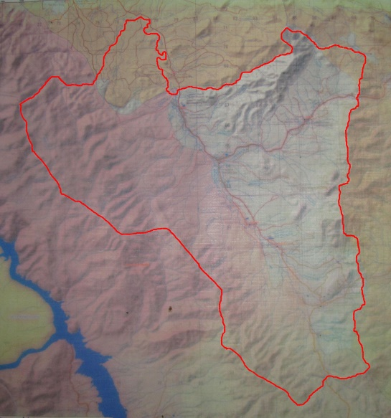

ตำบลแม่ลาน เป็นตำบลหนึ่งใน 8 ตำบล ในเขตการปกครองอำเภอ ลี้ จังหวัดลำพูน อยู่ทางทิศตะวันตกของอำเภอลี้ ห่างจากอำเภอลี้ ประมาณ 25 กิโลเมตร และห่างจากจังหวัดลำพูน ประมาณ 130 กิโลเมตร

2. พื้นที่
พื้นที่ในเขตบริหารงานขององค์การบริหารส่วนตำบลแม่ลาน มีพื้นที่ทั้งหมด 900 ตารางกิโลเมตร

3. ภูมิประเทศ
พื้นที่ส่วนใหญ่ขององค์การบริหารส่วนตำบลแม่ลาน จะเป็นพื้นที่ป่า ภูเขา ทำให้มีพื้นที่ ทำกินน้อย และไม่มีเอกสารสิทธิ์เนื่องพื้นที่อยู่ในเขตป่าสงวนและเขตอุทยานแห่งชาติแม่ปิง ไม่มีน้ำไหลผ่านนอกจากมีลำห้วยเล็ก ๆ โดยต้องอาศัยน้ำฝนเท่านั้น ในการเกษตร และมีอาณาเขตของตำบลดังนี้

ทิศเหนือ จดตำบลปงทุ่ง อำเภอดอยเต่า จังหวัดเชียงใหม่
ทิศใต้ จดตำบลนาทราย อำเภอลี้ จังหวัดลำพูน
ทิศตะวันออก จดตำบลลี้ อำเภอลี้ จังหวัดลำพูน
ทิศตะวันตก จดตำบลก้อ อำเภอลี้ จังหวัดลำพูน
4. จำนวนหมู่บ้านในเขตบริหารงานองค์การบริหารส่วนตำบลแม่ลาน
องค์การบริหารส่วนตำบลแม่ลาน มีหมู่บ้านรวมทั้งสิ้น 7 หมู่บ้าน
หมู่ที่ 1 บ้านผาต้าย จำนวน 161 ครัวเรือน
หมู่ที่ 2 บ้านหนองมะล้อ จำนวน 63 ครัวเรือน
หมู่ที่ 3 บ้านแม่ลาน จำนวน 238 ครัวเรือน
หมู่ที่ 4 บ้านแม่กองวะ จำนวน 201 ครัวเรือน
หมู่ที่ 5 บ้านเด่นเหม้า จำนวน 98 ครัวเรือน
หมู่ที่ 6 บ้านผาต้ายเหนือ จำนวน จำนวน 95 ครัวเรือน
หมู่ที่ 7 บ้านห้วยทรายขาว จำนวน 91 ครัวเรือน
รวม 977 ครัวเรือน

5. ประชากรและจำนวนครัวเรือน
จำนวนประชากรรวมทั้งสิ้น 3,036 คน โดยจำแนกได้ดังนี้
-ประชากรชาย จำนวน 1,563 คน
-ประชากรหญิง จำนวน 1,473 คน
จำนวนครัวเรือน จำนวน 977 ครัวเรือน
มีรายละเอียดดังนี้
หมู่บ้าน | ชาย | หญิง | รวมประชาชากร
บ้านผาต้าย หมู่ที่ 1 | 264 | 258 | 522
บ้านหนองมะล้อ หมู่ที่ 2 | 143 | 121 | 264
บ้านแม่ลาน หมู่ที่ 3 | 393 | 388 | 782
บ้านแม่กองวะ หมู่ที่ 4 | 318 | 314 | 632
บ้านเด่นเหม้า หมู่ที่ 5 | 144 | 151 | 305
บ้านผาต้ายเหนือ หมู่ที่ 6 | 142 | 122 | 264
บ้านห้วยทรายขาว หมู่ที่ 7 | 155 | 172 | 327
รวม | 1,570 | 1,526 | 3,096

6. สภาพทางเศรษฐกิจ
6.1 อาชีพ
ประชากรขององค์การบริหารส่วนตำบลแม่ลาน
ร้อยละ 90 ประกอบอาชีพเกษตรกรรม
ร้อยละ 5 ประกอบอาชีพรับจ้าง
ร้อยละ 3 ประกอบอาชีพค้าขาย
ร้อยละ 2 ประกอบอาชีพอื่น ๆเช่น รับราชการ ฯลฯ

6.2 หน่วยธุรกิจในเขตองค์การบริหารส่วนตำบล
-ปั๊มน้ำมัน จำนวน 5 แห่ง
-โรงสี จำนวน 5 แห่ง
-ร้านค้า จำนวน 50 แห่ง

7. สภาพสังคม
7.1. การศึกษา
-โรงเรียนประถมศึกษา จำนวน 4 แห่ง
-โรงเรียนมัธยมศึกษา จำนวน 1 แห่ง
-ที่อ่านหนังสือพิมพ์ประจำหมู่บ้าน/ห้องสมุดประชาชน จำนวน 7 แห่ง
7.2. สถาบันและองค์กรศาสนา
-วัด / สำนักสงฆ์ จำนวน 6 แห่ง
7.3. การสาธารณสุข
-สถานีอนามัยประจำตำบล จำนวน 1 แห่ง
-อัตราการมีส้วมใช้ร้อยละ 99
7.4. ความปลอดภัยในชีวิตและทรัพย์สิน
-สถานีตำรวจ (หน่วยบริการประชาชน ตู้ยามตำรวจ) จำนวน 1 แห่ง

8.การบริการพื้นฐาน
8.1.การคมนาคม
- ถนนสายตำบลลี้ - ตำบลแม่ลาน
- ถนนสายตำบลลี้ - ตำบลก้อ
- - ถนนสายตำบลแม่ลาน - อำเภอดอยเต่า จังหวัดเชียงใหม่
- ถนนที่ใช้ติดต่อเชื่อมระหว่างหมู่บ้านต่าง ๆ
8.2.การโทรคมนาคม
-มีสัญญาณโทรศัพท์มือถือ
8.3.การไฟฟ้า
การไฟฟ้า (แสดงถึงจำนวนหมู่บ้านที่ไฟฟ้าเข้าถึงและจำนวนประชากรใช้ไฟฟ้า )
มีไฟฟ้าใช้ครบทุกครัวเรือน แต่ต้องขยายเขตไฟฟ้าในพื้นที่การเกษตร
8.4.แหล่งน้ำธรรมชาติ
-ลำห้วย จำนวน 26 สาย
-สระ,บึง,หนองน้ำ จำนวน 5 แห่ง
8.5.แหล่งน้ำที่สร้างขึ้น
-ฝาย จำนวน 23 แห่ง
-บ่อน้ำตื้น จำนวน 24 แห่ง
-บ่อโยก จำนวน 15 แห่ง
-ประปาหมู่บ้าน จำนวน 7 แห่ง
-สระน้ำ จำนวน 17 แห่ง
- บ่อบาดาล จำนวน 3 แห่ง

9. ข้อมูลอื่น ๆ
9.1 ทรัพยากรธรรมชาติในพื้นที่
ทรัพยากรธรรมชาติ ในพื้นที่( แสดงทรัพยากรธรรมชาติที่มีอยู่ในเขต อบต. มีทรัพยากรป่าไม้ แร่ธาตุ หมู่บ้านที่มีแร่ธาตุได้แก่ หมู่ที่ 1 หมู่ที่ 2 หมู่ที่ 6 หมู่ที่ 7 มีแคลไซด์ แมงกานีส, หินอ่อน

ส่วนที่ ๒
รายงานข้อมูลระดับบุคคลและครอบครัว (F๑)

ด้านที่ ๑. ข้อมูลจำนวนสมาชิกครัวเรือน
๑.๑ จำนวนประชากรผู้ถือบัตร
จากการจัดทำระบบข้อมูลตำบลหรือ TCNAP ของตำบลแม่ลาน มีประชากรทั้งหมดจำนวน ๒,751 คน ประชากรที่ไม่ได้ถือบัตรอยู่ จำนวน 41 คน หรือคิดเป็นร้อยละ 1.๔9 ประชากรที่ถือบัตรอยู่ จำนวน ๒,710 คน หรือคิดเป็นร้อยละ ๙8.51 แยกเป็นบัตรประจำตัวประชาชน จำนวน ๒,709 คน หรือคิดเป็นร้อยละ ๙๙.96 และเป็นหนังสือเดินทาง (Passport) (เฉพาะชาวต่างชาติ) จำนวน ๑ คน หรือคิดเป็นร้อยละ๐.๐๔ คน
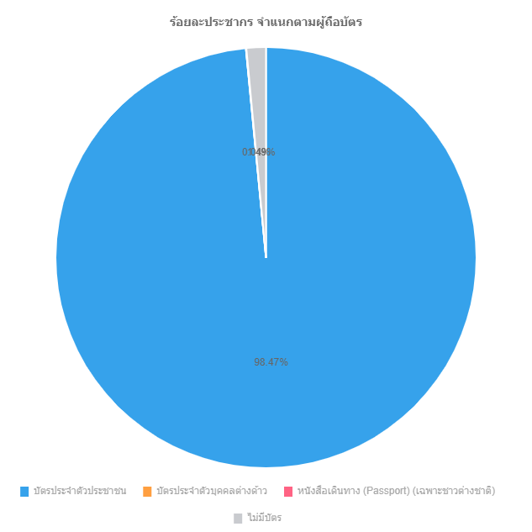
๑.๒ จำนวนประชากรแยกตามเพศและช่วงอายุของประชากร
จากการจัดทำระบบข้อมูลตำบลหรือ TCNAP ตำบลแม่ลาน มีจำนวนประชากรที่ระบุเพศอยู่ ๒,751 คน หรือคิดเป็นร้อยละ 100 แยกเป็นชายจำนวน ๑,403 คน หรือคิดเป็นร้อยละ 51 และเป็นหญิงจำนวน ๑,348 คน หรือคิดเป็นร้อยละ ๕9
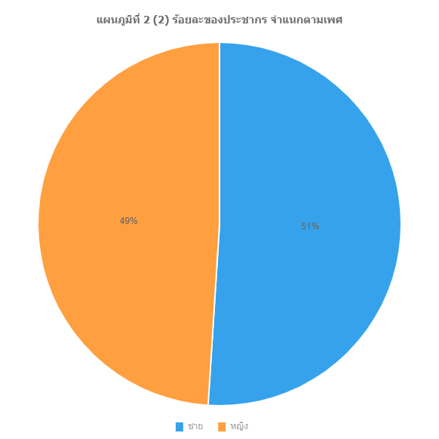

๑.๓ จำนวนช่วงอายุของประชากร
จากการจัดทำระบบข้อมูลตำบลหรือ TCNAP ของตำบลแม่ลาน จากแผนภูมิ เป็นแผนภาพกราฟแท่งของประชากร โดยแบ่งประชากรชาย-หญิง เป็นช่วงอายุ โดยประชากรชายจะใช้สีน้ำเงิน และประชากรหญิงใช้สีส้ม ซึ่งเห็นได้ว่าประชากรในตำบลแม่ลานส่วนมากจะอยู่ในช่วงอายุระหว่าง ๕๐ – ๕๙ ปี มีอยู่รวมกันอยู่ 249 คน หรือคิดเป็นร้อยละ 9.05 เป็นชาย 123 คน เป็นหญิง 126 คน
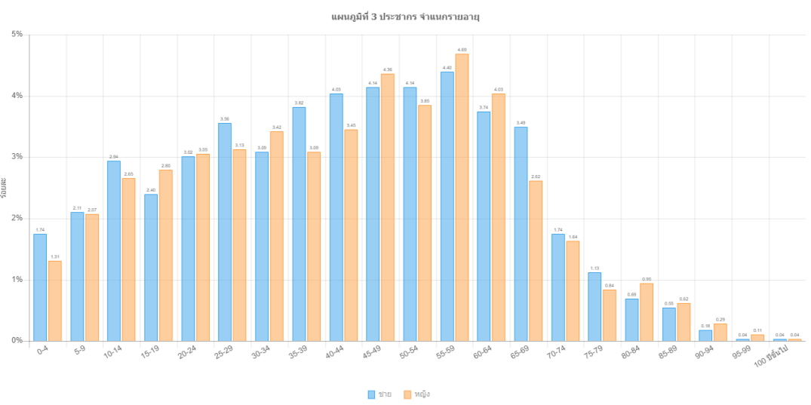

๑.๔ ประชากรจำแนกตามค่าดัชนีมวลกายที่มีอายุ ๒๐ ปีขึ้นไป
จากข้อมูล TCNAP ของตำบลแม่ลาน พบว่าประชากรในตำบลแม่ลาน ตามค่าดัชนีมวลกายที่มีอายุ ๒๐ ปีขึ้นไป มีประชากรทั้งหมด จำนวน 2,255 คน
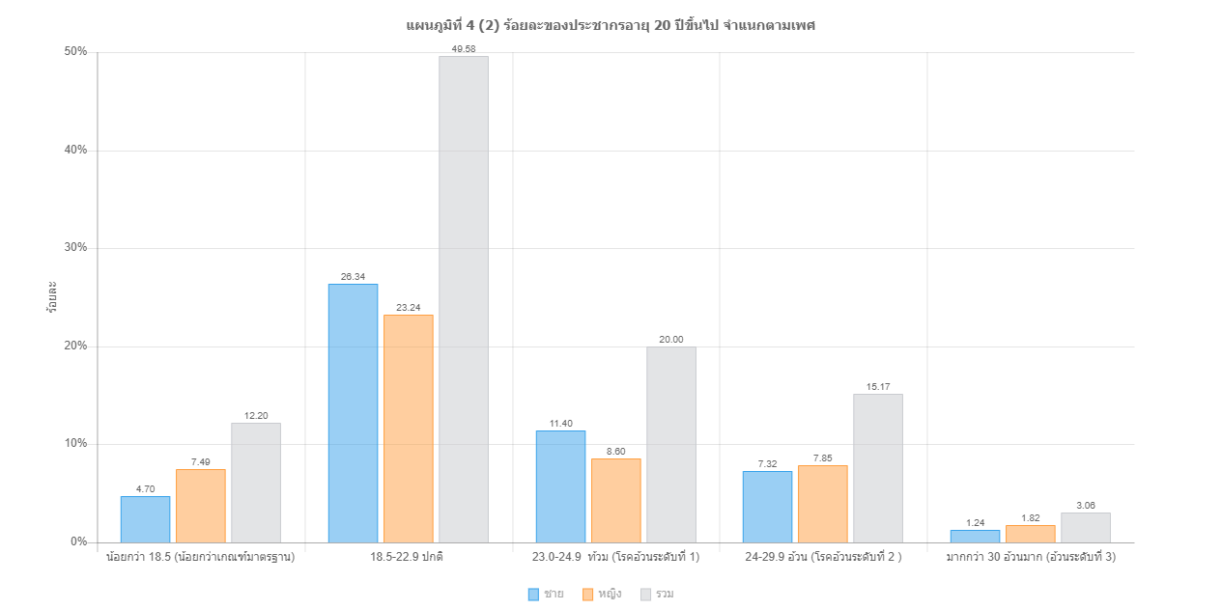

๑.๕ สัญชาติของประชากรในตำบลแม่ลาน
จากข้อมูล TCNAP ขององค์การบริหารส่วนตำบลแม่ลาน พบว่าประชากรในตำบลแม่ลาน มีสัญชาติ จำนวน ๒,751 คน หรือคิดเป็นร้อยละ 100 แยกเป็นชายจำนวน ๑,403 คน หรือคิดเป็นร้อยละ ๔1 เป็นหญิง จำนวน ๑,348 คน หรือคิดเป็นร้อยละ 49 ไร้สัญชาติ จำนวน 6 คน หรือคิดเป็นร้อยละ ๐.22 โดยแยกเป็นสัญชาติไทยอยู่ จำนวน ๒,736 คน หรือคิดเป็นร้อยละ ๙๙.45
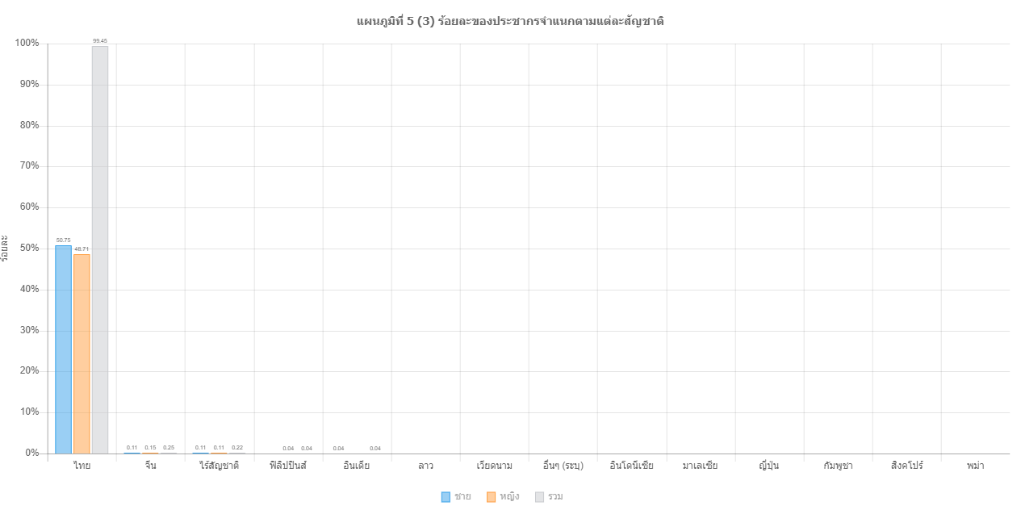
๑.๖ ศาสนาของประชากรในตำบลแม่ลาน
จากข้อมูล TCNAP ของตำบลแม่ลานยังพบว่า ประชากรในตำบลแม่ลานมีศาสนา จำนวน ๒,743 คน หรือคิดเป็นร้อยละ 100 โดยแยกเป็นชาย จำนวน ๑,401 คน หรือคิดเป็นร้อยละ 51.08 เป็นหญิง จำนวน ๑,342 คน หรือคิดเป็นร้อยละ 48.92 ไม่นับถือศาสนา จำนวน 8 คน หรือคิดเป็นร้อยละ ๐.29 นับถือศาสนาพุทธอยู่จำนวน ๒,735 คน หรือคิดเป็นร้อยละ ๙๙.71
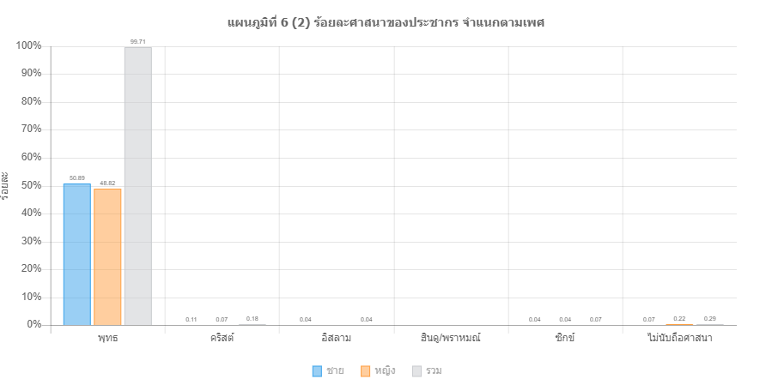

๑.7 สถานภาพสมรสผู้ที่อายุ ๑๕ ปีขึ้นไป ของประชากรตำบลแม่ลาน
จากข้อมูล TCNAP ของตำบลแม่ลานยังพบว่า ประชากรในตำบลแม่ลานมีสถานภาพทั้งหมด จำนวน 2,367 หรือคิดเป็นร้อยละ ๑๐๐ ของสถานภาพประชากรที่อายุ ๑๕ ปี ขึ้นไป แยกเป็นชาย จำนวน 1,205 คน หรือคิดเป็นร้อยละ 50.91 เป็นหญิง จำนวน 1,162 คน หรือคิดเป็นร้อยละ 49.09 โดยมีสถานภาพ ดังนี้ สถานภาพสมรส จำนวน 1,010 คน หรือคิดเป็นร้อยละ ๔2.67 สถานภาพโสด จำนวน 693 คน หรือคิดเป็นร้อยละ ๒9.28 สถานภาพสมรสไม่จดทะเบียน จำนวน 206 หรือคิดเป็นร้อยละ 8.70 สถานภาพหม้าย จำนวน ๑16 คน หรือคิดเป็นร้อยละ 7.01 สถานภาพอยู่ด้วยกันไม่ได้สมรส จำนวน 197 คน หรือคิดเป็นร้อยละ 8.32 สถานภาพหย่า จำนวน 56 หรือคิดเป็นร้อยละ 2.37 สถานภาพแยกกันอยู่ จำนวน 39 คน หรือคิดเป็นร้อยละ ๑.65 ตามลำดับ
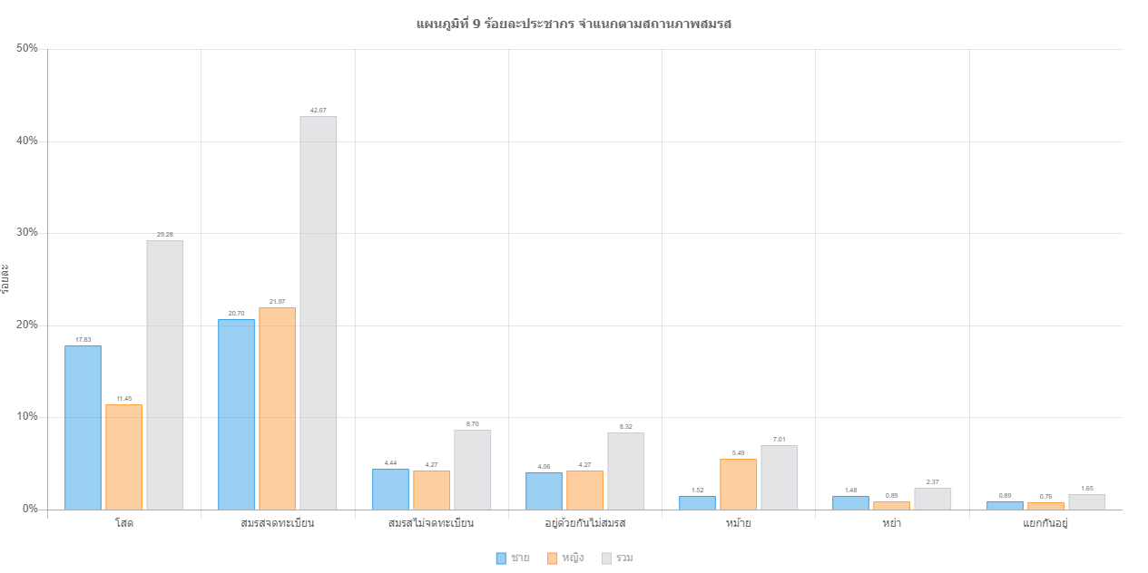
๑. 8 สถานะการศึกษาผู้ที่มีอายุ ๓ ปีขึ้นไปของตำบลแม่ลาน
จากข้อมูล TCNAP ของตำบลแม่ลานยังพบว่า ประชากรในตำบลแม่ลานมีผู้ที่มีสถานะการศึกษาทั้งหมด ๒,687 คน หรือคิดเป็นร้อยละ ๑๐๐ โดยแบ่งออกเป็น ๓ กลุ่มคือ
(๑) กลุ่มที่ไม่มีการศึกษาหรือไม่ได้เรียน จำนวน 313 คน หรือคิดเป็นร้อยละ 11.65 แยกเป็นชาย จำนวน 124 คน หรือคิดเป็นร้อยละ 4.16 เป็นหญิง จำนวน 189 คน หรือคิดเป็นร้อยละ 7.03
(2) กลุ่มประชากรที่กำลังศึกษาอยู่ จำนวน 500 คน หรือคิดเป็นร้อยละ ๑๘.61 แยกเป็นชาย จำนวน ๒๑๕ คน หรือคิดเป็นร้อยละ 8.60 เป็นหญิง จำนวน ๒69 คน หรือคิดเป็นร้อยละ 10.01
(3) กลุ่มประชากรกรที่จบการศึกษา มีจำนวน 1,874 คน คิดเป็นร้อยละ 69.74 แยกเป็นชาย จำนวน ๑,015 คน หรือคิดเป็นร้อยละ ๓๗.77 เป็นหญิง จำนวน 859 คน หรือคิดเป็นร้อยละ 31.97

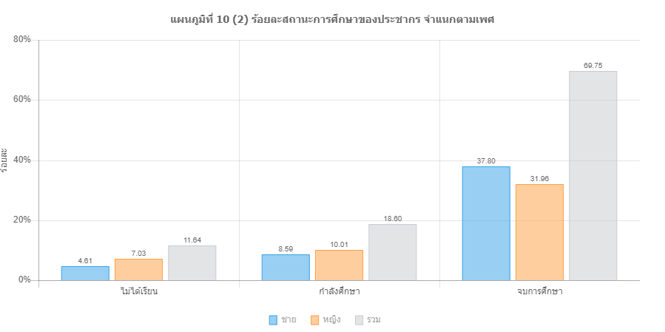
(4)กลุ่มประชากรกรที่จบการศึกษา มีจำนวน ๑,869 คน คิดเป็นร้อยละ 100 แยกเป็นชาย จำนวน 1,012 คน หรือคิดเป็นร้อยละ 54.15 เป็นหญิง จำนวน 857 คน หรือคิดเป็นร้อยละ 45.85 โดยแบ่งระดับเตรียมอนุบาล (ศูนย์พัฒนาเด็กเล็ก) จำนวน 0 คน หรือคิดเป็นร้อยละ0 ระดับอนุบาล จำนวน 7 คน หรือคิดเป็นร้อยละ ๐.๓๗ ระดับประถมศึกษา จำนวน 984 คน หรือคิดเป็นร้อยละ 52.65 ระดับ ม.ต้น จำนวน 300 คน หรือคิดเป็นร้อยละ 16.05 ระดับ ม.ปลาย จำนวน ๒97 หรือคิดเป็นร้อยละ ๑4.9๓ ระดับ ปวช. จำนวน 61 คน หรือคิดเป็นร้อยละ 3.26 ระดับ ปวส. จำนวน ๖5 คน ร้อยละ ๓.48 ระดับอนุปริญญา จำนวน 4 ร้อยละ 0.2๑ ระดับปริญญาตรี จำนวน 162 คน หรือคิดเป็นร้อยละ 8.67 ระดับปริญญาโท จำนวน 7 หรือคิดเป็นร้อยละ 0.37 สูงกว่าปริญญาโท ไม่มี ตามลำดับ
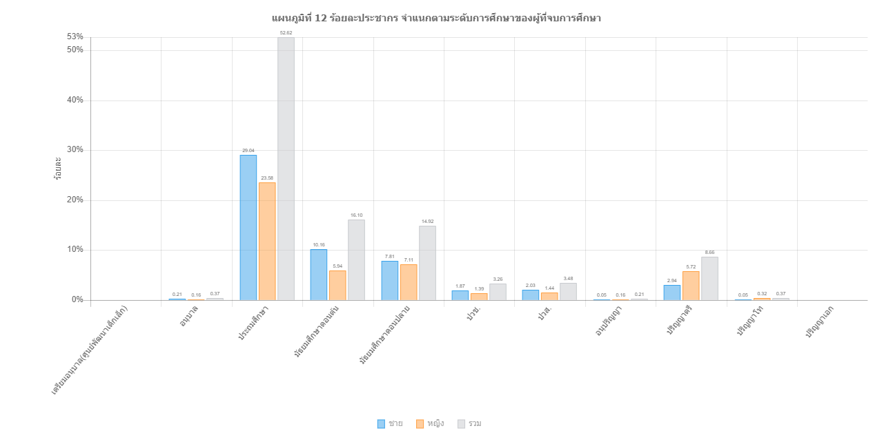

๑.9 ความสามารถในการอ่านตั้งแต่ ๕ ปีขึ้นไปของประชากรตำบลแม่ลาน
จากข้อมูล TCNAP ของตำบลแม่ลานยังพบว่า ประชากรในตำบลแม่ลานมีความสามารถในการอ่านตั้งแต่ ๕ ปีขึ้นไป จำนวนทั้งหมด ๒,643 คน หรือคิดเป็นร้อยละ ๑๐๐ โดยแยกความสามารถในการอ่าน ดังนี้ อ่านไม่ได้ จำนวน 318 คน หรือคิดเป็นร้อยละ 12.09 อ่านได้บ้าง จำนวน 494 คน หรือคิดเป็นร้อยละ 18.๖7 อ่านได้ดี จำนวน ๑,831 คน หรือคิดเป็นร้อยละ 69.๒4
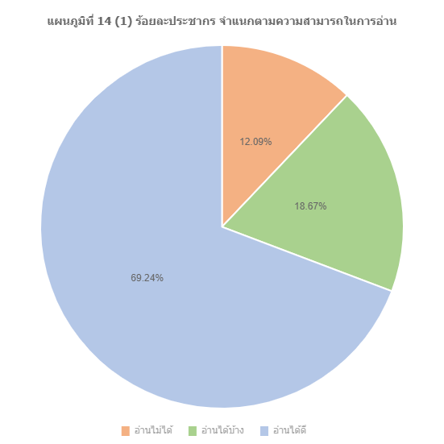
๑. 10 ความสามารถในการเขียนตั้งแต่ ๕ ปีขึ้นไปของประชากรตำบลแม่ลาน
จากข้อมูล TCNAP ของตำบลแม่ลานยังพบว่า ประชากรในตำบลแม่ลานมีความสามารถในการเขียนตั้งแต่ ๕ ปีขึ้นไป จำนวนทั้งหมด ๒,655 คน หรือคิดเป็นร้อยละ ๑๐๐ โดยแยกความสามารถในการเขียน ดังนี้ เขียนไม่ได้ จำนวน 319 คน หรือคิดเป็นร้อยละ 12.02 เขียนได้บ้าง จำนวน 511 คน หรือคิดเป็นร้อยละ 19.25 เขียนได้ดี จำนวน ๑,825 คน หรือคิดเป็นร้อยละ 68.74
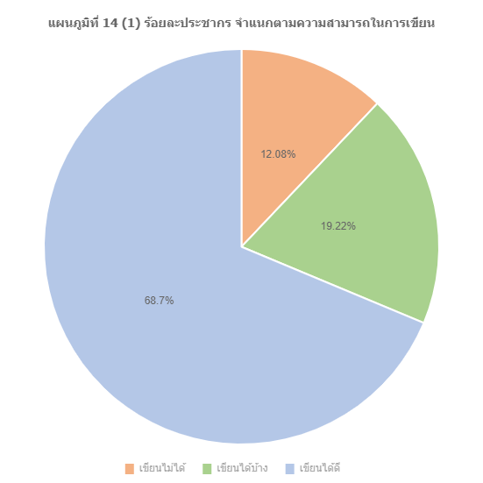
๑.๑1 ความสามารถในการคำนวณตั้งแต่ ๕ ปีขึ้นไปของประชากรตำบลแม่ลาน
จากข้อมูล TCNAP ของตำบลแม่ลานยังพบว่า ประชากรในตำบลแม่ลานมีความสามารถในการคำนวณตั้งแต่ ๕ ปีขึ้นไป จำนวนทั้งหมด ๒,656 คน หรือคิดเป็นร้อยละ ๑๐๐ โดยแยกความสามารถในการคำนวณ ดังนี้ คำนวณไม่ได้ จำนวน 322 คน หรือคิดเป็นร้อยละ 12.12คำนวณได้บ้าง จำนวน 512 คน หรือคิดเป็นร้อยละ 19.28 คำนวณได้ดี จำนวน ๑,822 หรือคิดเป็นร้อยละ 68.60
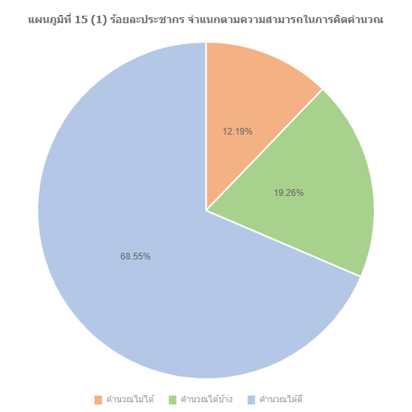
๑.๑2 อาชีพของประชาชนในตำบลแม่ลาน
จากข้อมูล TCNAP ของตำบลแม่ลานพบว่า ประชากรในตำบลแม่ลานมีการประกอบอาชีพของสมาชิกครัวเรือน จำนวนทั้งหมด 2,386 คน หรือคิดเป็นร้อยละ ๑๐๐ แยกเป็นชาย จำนวน 1,213 คน หรือคิดเป็นร้อยละ50.84 เป็นหญิง จำนวน 1,173 คน หรือคิดเป็นร้อยละ 49.16 แยกเป็นการว่างาน 160 คน หรือคิดเป็นร้อยละ 6.71 มีอาชีพหลัก จำนวน 2,002 คน หรือคิดเป็นร้อยละ 83.91 ไม่มีอาชีพหลัก จำนวน 224 คิดเป็นร้อยละ 9.39 โดยจำแนกอาชีพของสมาชิก ดังนี้ เกษตรกรรม (ทำนา) มีจำนวน 14 คน หรือคิดเป็นร้อยละ0.70 เกษตรกรรม (ทำไร่) จำนวน 41 คน หรือคิดเป็นร้อยละ 2.05 เกษตรกรรม (ทำสวน) จำนวน 1,090 คน หรือคิดเป็นร้อยละ 54.45 เกษตรกรรม (ปศุสัตว์) จำนวน 15 คน หรือคิดเป็นร้อยละ ๐.75 เกษตรกรรม (เพาะเลี้ยงสัตว์น้ำ) จำนวน ๑ คน หรือคิดเป็นร้อยละ ๐.๐5 เกษตรกรรม (ประมง) จำนวน 0 หรือคิดเป็นร้อยละ ๐ เกษตรผสมผสาน จำนวน 6 คน หรือคิดเป็นร้อยละ ๐.30หัตถกรรม จำนวน ๗ คน หรือคิดเป็นร้อยละ ๐.35 ค้าขาย จำนวน 51 คน หรือคิดเป็นร้อยละ 2.55 รับจ้างทั่วไปหรือรับจ้างรายวัน จำนวน 391 คน หรือคิดเป็นร้อยละ 19.53 ธุรกิจส่วนตัว จำนวน 17 คน หรือคิดเป็นร้อยละ 0.85 รับราชการ จำนวน 43 คน หรือคิดเป็นร้อยละ 2.15 พนักงานของรัฐ จำนวน94 คน หรือคิดเป็นร้อยละ 4.70 พนักงานรัฐวิสาหกิจ จำนวน 4 คน หรือคิดเป็นร้อยละ ๐.20 พนักงานบริษัทหรือธุรกิจเอกชน จำนวน 119 คน หรือคิดเป็นร้อยละ 5.94 อาชีพอื่นๆ จำนวน ๑09 คน หรือคิดเป็นร้อยละ 5.44
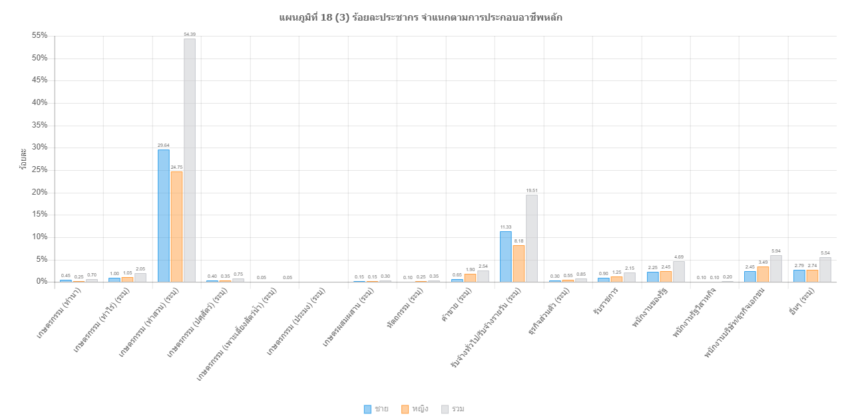
๑.๑3 อาชีพเสริมของประชาชนในตำบลแม่ลาน
จากข้อมูล TCNAP ของตำบลแม่ลานพบว่า ประชากรในตำบลแม่ลานมีการประกอบอาชีพเสริมของสมาชิกครัวเรือน จำนวนทั้งหมด 2,386 คน หรือคิดเป็นร้อยละ ๑๐๐ แยกเป็นไม่มีอาชีพเสริม จำนวน 1,938 คน หรือคิดเป็นร้อยละ 81.14 มีอาชีพเสริม จำนวน 450 คน หรือคิดเป็นร้อยละ 18.86
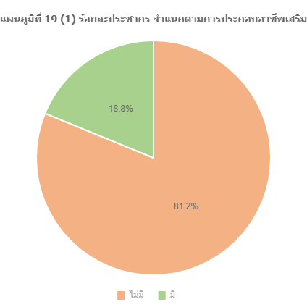

ด้านที่ ๒ ข้อมูลสุขภาพ
๒.๑ พฤติกรรมเสี่ยงสมาชิกครัวเรือนของประชาชนในตำบลแม่ลาน
จากข้อมูล TCNAP พบว่าในตำบลแม่ลานมีประชากร จำนวนทั้งหมด ๒,750 หรือคิดเป็นร้อยละ ๑๐๐ ผู้ไม่มีพฤติกรรมเสี่ยงอยู่ 307 คน หรือคิดเป็นร้อยละ 11.16 เป็นชาย จำนวน ๔๒๒ คน หรือคิดเป็นร้อยละ ๑๘.๑๖ เป็นหญิง จำนวน ๕๑๒ หรือคิดเป็นร้อยละ ๒๒.๕๘ ผู้ที่มีพฤติกรรมเสี่ยงอยู่ จำนวน ๑,๓๓๓ คน หรือคิดเป็นร้อยละ ๕๘.๘๐ เป็นชาย จำนวน ๗๐๘ คน หรือคิดเป็นร้อยละ ๓๑.๒๓ เป็นหญิง จำนวน ๖๒๕ คน หรือคิดเป็นร้อยละ ๒๗.๕๗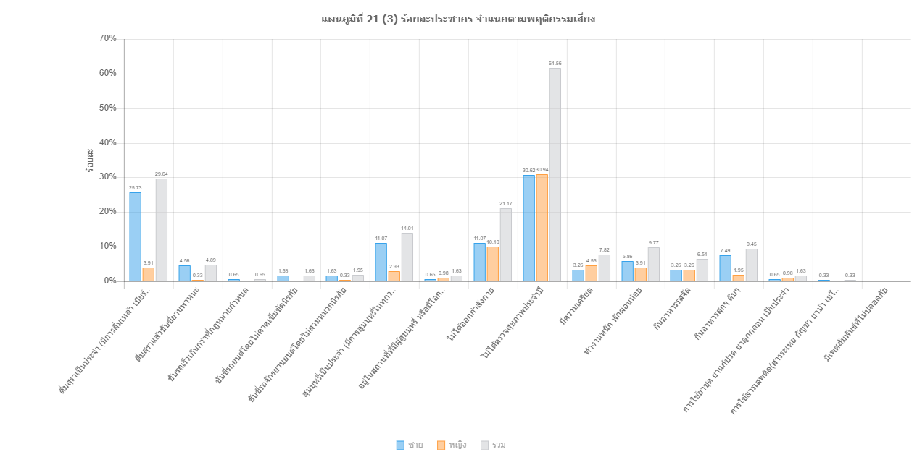

2.2 พฤติกรรมเสี่ยง ภาวะเสี่ยงจากการทำงานของประชาชนในตำบลแม่ลาน
จากข้อมูล TCNAP พบว่าในตำบลแม่ลานมีประชากร มีผู้ไม่มีพฤติกรรมเสี่ยงอยู่ 2,272 คน หรือคิดเป็นร้อยละ 95.06 เป็นชาย จำนวน 1,130 คน หรือคิดเป็นร้อยละ 47.28 เป็นหญิง จำนวน 1,142 หรือคิดเป็นร้อยละ 47.78 ผู้ที่มีพฤติกรรมเสี่ยงอยู่จำนวน 118 คน หรือคิดเป็นร้อยละ 4.94 เป็นชาย จำนวน 83 คน หรือคิดเป็นร้อยละ 3.47 เป็นหญิง จำนวน 35คน หรือคิดเป็นร้อยละ 1.46
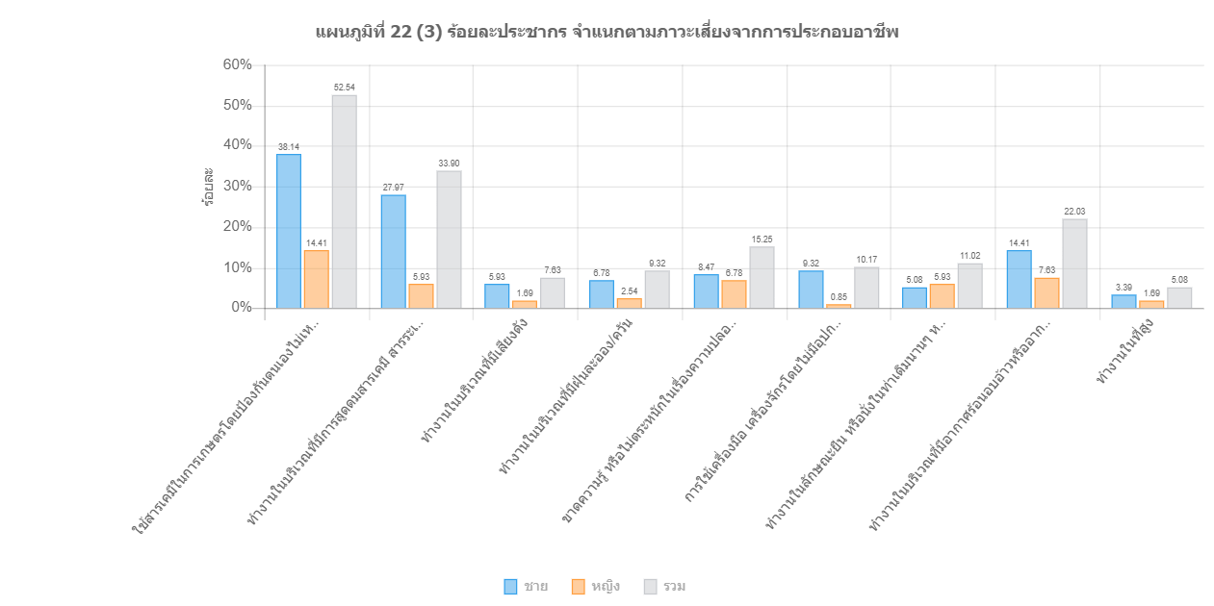

2.3 ข้อมูลผู้ที่ต้องการได้รับการช่วยเหลือดูแลในครัวเรือน
จากข้อมูล TCNAP พบว่า ในตำบลแม่ลานมีจำนวนประชากรที่ไม่ต้องการความช่วยเหลือหรือดูแล จำนวน 2,434 คน หรือคิดเป็นร้อยละ 88.80 เป็นชาย จำนวน 1,246 คน หรือคิดเป็นร้อยละ 45.46 เป็นหญิงจำนวน 1,188หรือคิดเป็นร้อยละ 43.34 และมีผู้ที่ต้องการได้รับการช่วยเหลือ/ดูแล จำนวน 307 คน หรือคิดเป็นร้อยละ 11.20 เป็นชาย จำนวน 154 คน หรือคิดเป็นร้อยละ 5.62 เป็นหญิง จำนวน 153 คน หรือคิดเป็นร้อยละ 5.58
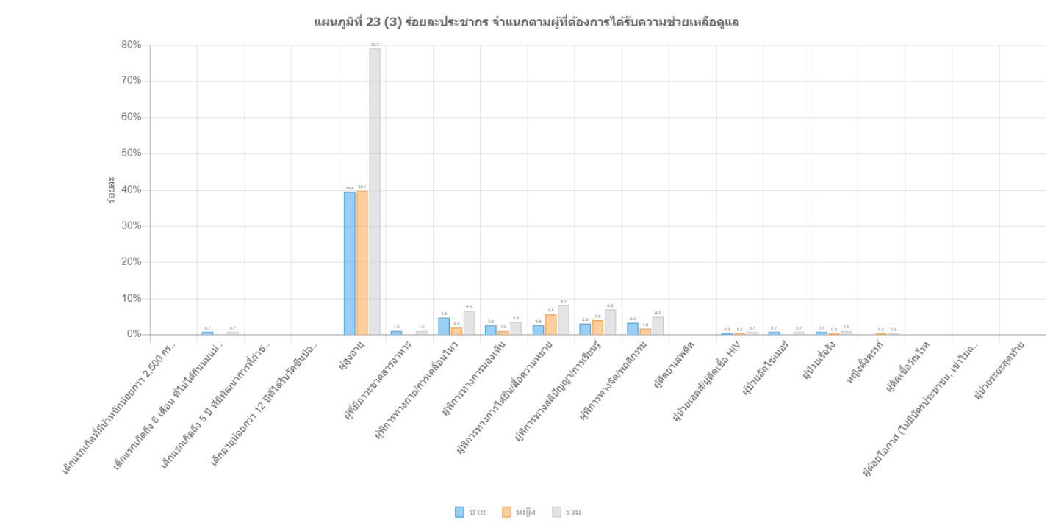

2.4 ภาวะฉุกเฉินที่ต้องการรักษาของประชาชนในตำบลแม่ลาน
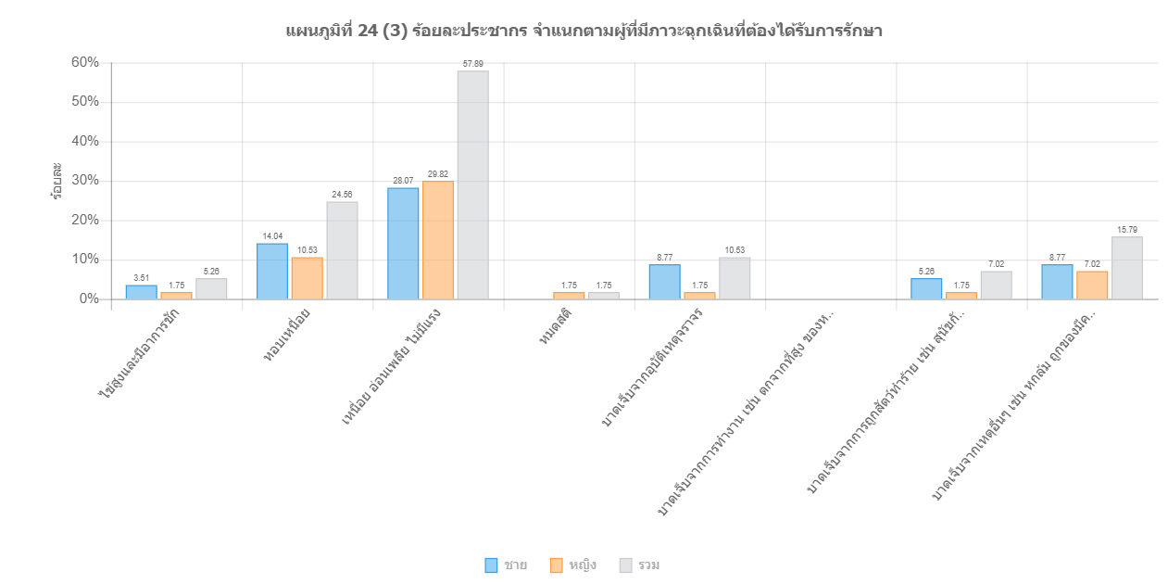
จากข้อมูล TCNAP พบว่าในตำบลแม่ลานมีประชากร มีผู้ไม่มีภาวะฉุกเฉินที่ต้องการรักษาอยู่ 2,680 คน หรือคิดเป็นร้อยละ 97.92 เป็นชาย จำนวน 1,366 คน หรือคิดเป็นร้อยละ 49.91 เป็นหญิง จำนวน 13.14 หรือคิดเป็นร้อยละ 48.01 ผู้ที่มีภาวะฉุกเฉินที่ต้องการรักษาอยู่ จำนวน 57 คน หรือคิดเป็นร้อยละ 2.08 เป็นชาย จำนวน 31 คน หรือคิดเป็นร้อยละ 1.13 เป็นหญิง จำนวน 26 คน หรือคิดเป็นร้อยละ 0.95

2.5 ข้อมูลการเจ็บป่วยเรื้อรัง การดูแลรักษาเมื่อมีภาวะการเจ็บป่วย ปัญหาและความต้องการในการดูแลรักษาสุขภาพ และสภาวะการเจ็บป่วย ในปัจจุบัน
1) ประชากร จำแนกตามการเจ็บป่วยเรื้อรัง
จากข้อมูล TCNAP พบว่าในตำบลแม่ลานมีประชากร มีผู้ไม่เจ็บป่วยเรื้อรัง จำนวน 2,296 คน หรือคิดเป็นร้อยละ 83.89 เป็นชาย จำนวน 1,215 คน หรือคิดเป็นร้อยละ 44.39 เป็นหญิง จำนวน 1,081หรือคิดเป็นร้อยละ 39.50 มีผู้ที่เจ็บป่วยเรื้อรัง จำนวน 441 คน หรือคิดเป็นร้อยละ 16.11 เป็นชาย จำนวน 182 คน หรือคิดเป็นร้อยละ 6.65 เป็นหญิง จำนวน 259 คน หรือคิดเป็นร้อยละ 9.46

แนวทางในการดูแลรักษาเมื่อมีภาวะเจ็บป่วยปัจจุบันหรือเรื้อรัง
จากข้อมูล TCNAP พบว่าในตำบลแม่ลานมีประชากร มีผู้ที่เจ็บป่วยเรื้อรัง จำนวน 441คน หรือคิดเป็นร้อยละ 16.11 เป็นชาย จำนวน 182 คน หรือคิดเป็นร้อยละ 6.65 เป็นหญิง จำนวน 259 คน หรือคิดเป็นร้อยละ 9.46โดยผู้มีผู้ที่ดูแลผู้ที่เจ็บป่วยเรื้อรัง ดังนี้ ดูแลตนเอง จำนวน 271 คน หรือคิดเป็นร้อยละ 48.83 สมาชิกในครอบครัว จำนวน 359 คน หรือคิดเป็นร้อยละ 64.68 อสม. จำนวน 131 คน หรือคิดเป็นร้อยละ 23.60 พยาบาล จำนวน 220คน หรือคิดเป็นร้อยละ 39.64 แพทย์ จำนวน 323 คน หรือคิดเป็นร้อยละ 58.20 พระสงฆ์หรือผู้นำศาสนา จำนวน 0 คน หมอพื้นบ้าน/หมอสมุนไพร จำนวน 0 คน หมอครอบครัว จำนวน 0 คน อาสาสมัครอื่นๆ ไม่มี กลุ่มหรือชมรม

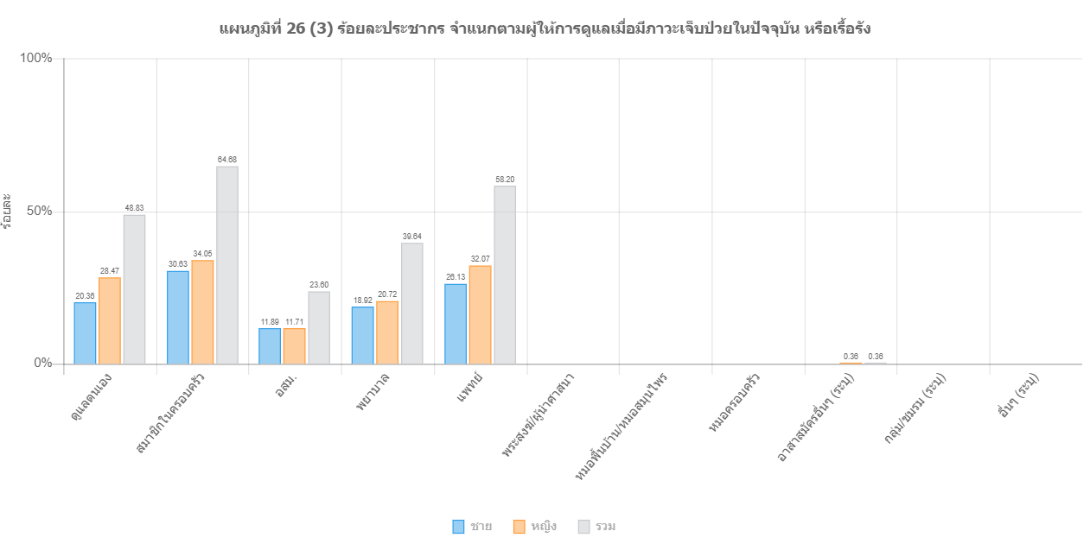

๒.๖ สิทธิและสวัสดิการในการรักษาพยาบาล
จากข้อมูล TCNAP พบว่าในตำบลแม่ลานมีประชากร ไม่มีสิทธิและสวัสดิการในการรักษาพยาบาล จำนวน 296 คน หรือคิดเป็นร้อยละ 10.81 เป็นชาย จำนวน 151 คน หรือคิดเป็นร้อยละ 5.52เป็นหญิง จำนวน 145 คน หรือคิดเป็นร้อยละ 5.30 ซึ่งมีผู้ที่มีสิทธิและสวัสดิการในการรักษาพยาบาล จำนวน 2,441 คน หรือคิดเป็นร้อยละ 89.19 เป็นชาย จำนวน 1,246 คน หรือคิดเป็นร้อยละ 45.52 เป็นหญิง จำนวน 1,195 คน หรือคิดเป็นร้อยละ 43.66 โดยแยกเป็น ๒ รูปแบบ ๑. สิทธิตามระบบหลักประกันสุขภาพของรัฐ จำนวน 1,343 คน หรือคิดเป็นร้อยละ 55.02 ซึ่งได้แบ่งออก ดังนี้ ได้แก่ บัตรทอง (๓๐ บาท) จำนวน 2,273 คน หรือคิดเป็นร้อยละ 93.12 ประกันสังคม จำนวน 116 คน หรือคิดเป็นร้อยละ4.75 สวัสดิการข้าราชการ จำนวน 77 คน หรือคิดเป็นร้อยละ 3.15 ๒. สิทธิเฉพาะอื่น จำนวน 1 คน หรือคิดเป็นร้อยละ 0.04 ซึ่งได้แบ่งออก ดังนี้ ได้แก่
สวัสดิการขององค์การปกครองส่วนท้องถิ่น จำนวน 4 คน หรือคิดเป็นร้อยละ 0.16 สวัสดิการพนักงานรัฐวิสาหกิจ จำนวน 3 คน หรือคิดเป็นร้อยละ 0.12 สิทธิแรงงานต่างด้าว จำนวน 0 คน สวัสดิการที่รัฐจัดให้สำหรับกลุ่มเฉพาะ เช่น ทหารผ่านศึก จำนวน 0 คน สวัสดิการขององค์กรอิสระของรัฐ จำนวน 1 คน หรือคิดเป็นร้อยละ 0.04 ประกัน

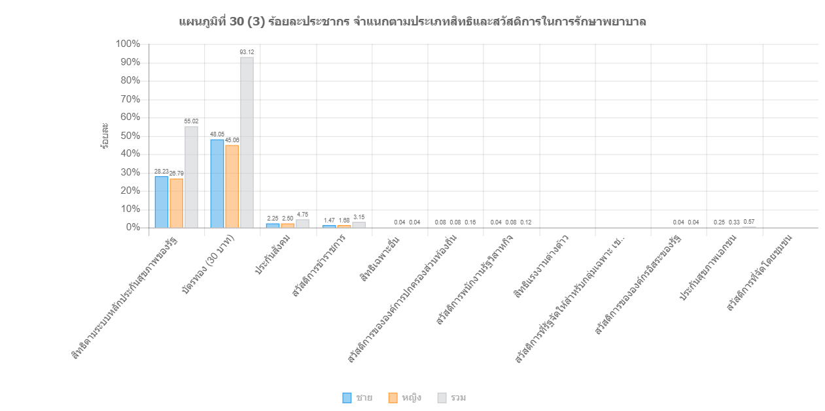

ด้านที่ ๓. ข้อมูลเศรษฐ์กิจของครัวเรือน

๓.๑ รายรับของครัวเรือน
ข้อมูลประเภทรายรับของครัวเรือน รายรับของครัวเรือนตำบลแม่ลาน มีรายรับจากเงินเดือนหรือค่าจ้าง จำนวน 69,821,360.00บาทต่อปี หรือค่าเฉลี่ยต่อปี 120,174.46 บาท รายรับจากการทำการเกษตร จำนวน 59,401,300.00 บาท หรือค่าเฉลี่ยต่อปี 90,689.01 บาท รายได้จากการประกอบธุรกิจหรือค้าขาย จำนวน 8,754.500.00 บาท หรือค่าเฉลี่ยต่อปี 97,272.22 รายได้จากแหล่ง อื่นๆ จำนวน 13,688,000.00 บาท หรือค่าเฉลี่ยต่อปี 35,645.83 บาท และรายได้จากทรัพย์สิน จำนวน 508,000 บาท หรือค่าเฉลี่ยต่อปี 24,190.48 บาท ซึ่งเป็นรายได้เฉลี่ยต่อคน จำนวน 65,094,612.00 บาท หรือค่าเฉลี่ยต่อปี 78,521.85 บาท โดยรวมรายรับและรายได้ทั้งหมดของครัวเรือน จำนวน 154,428,772 บาท

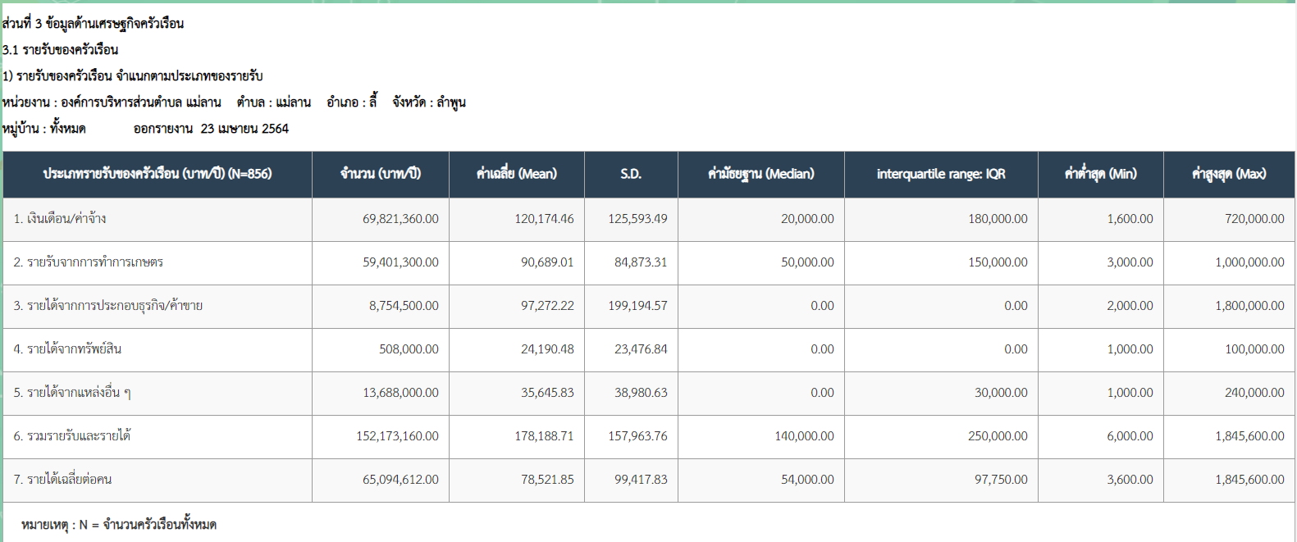
๓.๒ รายจ่ายของครัวเรือน
ข้อมูลประเภทรายจ่ายของครัวเรือน รายจ่ายของครัวเรือนตำบลแม่ลาน ค่าอาหาร ซึ่งเป็นค่าใช้จ่ายที่มากที่สุด จำนวน 37,966,870.00 บาทต่อปี หรือค่าเฉลี่ยต่อปี 44,302.07 บาท รองลงมา ลงทุนในการทำเกษตร จำนวน 23,098,900.00 บาทต่อปี หรือค่าเฉลี่ยต่อปี 36,606.81 บาท ค่าการศึกษา จำนวน 4,143,570.00 บาทต่อปี หรือค่าเฉลี่ยต่อปี 16,313.27 บาท ลงทุนในการประกอบธุรกิจหรือค้าขาย จำนวน 7,255,200.00 บาทต่อปี หรือค่าเฉลี่ยต่อปี 89,570.37 และค่าใช้จ่ายน้อยสุด การบันเทิงละพิธีทางศาสนา จำนวน 111,400 บาทต่อปี หรือค่าเฉลี่ยต่อปี 1,638.24 บาทต่อปี ตามลำดับ

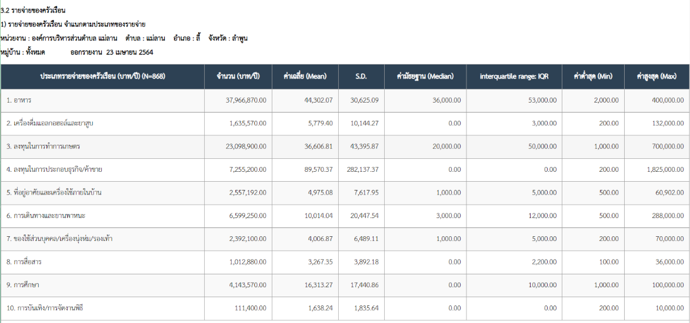

ทรัพย์สินและสิ่งอำนวยความสะดวกของครัวเรือน
1) ครัวเรือน จำแนกตามที่อยู่อาศัย
จากข้อมูล TCNAP พบว่าในตำบลแม่ลาน มีครัวเรือนที่ไม่มีที่อยู่อาศัย จำนวน 8 ครัวเรือน หรือคิดเป็นร้อยละ 0.93 ซึ่งครัวเรือนที่มีที่อยู่อาศัย จำนวน 852ครัวเรือน หรือคิดเป็นร้อยละ 99.07โดยครัวเรือนที่มีที่อยู่อาศัย แบ่งได้ดังนี้ มีที่อยู่อาศัยเป็นของตนเอง จำนวน 818 ครัวเรือน หรือคิดเป็นร้อยละ 96.01 เช่าที่อยู่อาศัย จำนวน 14ครัวเรือน หรือคิดเป็น ร้อยละ 1.64 พักอาศัยในพื้นที่สาธารณะ/รกร้าง จำนวน 2 ครัวเรือน หรือคิดเป็นร้อยละ 0.23 ตามลำดับ
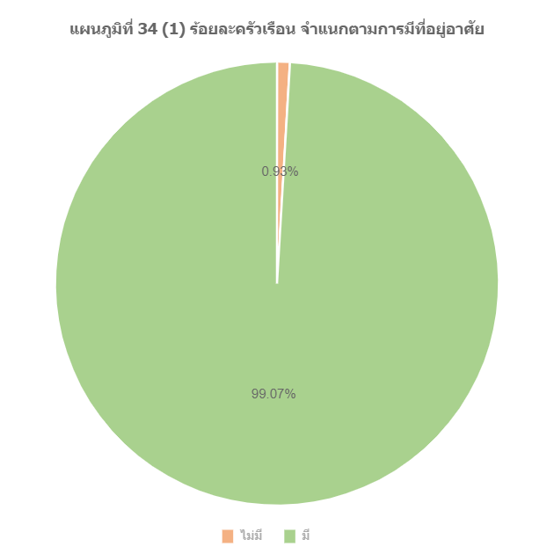

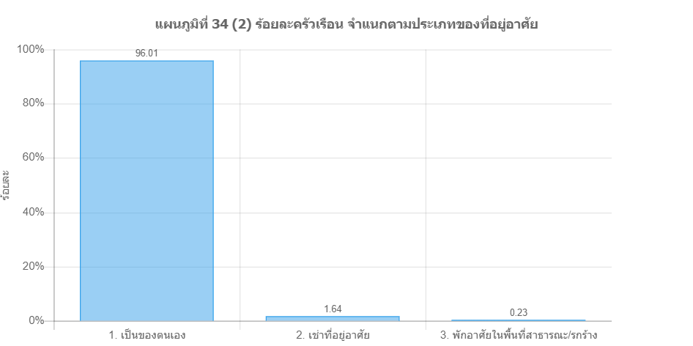

๓.๓.๒ ที่ดินทำกิน
จากข้อมูล TCNAP พบว่าในตำบลแม่ลาน มีครัวเรือนที่ไม่มีที่ดินทำกิน จำนวน 94 ครัวเรือน หรือคิดเป็นร้อยละ 11.01 ซึ่งครัวเรือนที่มีที่ดินทำกิน จำนวน 760 ครัวเรือน หรือคิดเป็นร้อยละ 88.99 โดยครัวเรือนที่มีที่อยู่อาศัย แบ่งได้ดังนี้ มีที่อยู่อาศัยเป็นของตนเอง จำนวน 727 ครัวเรือน หรือคิดเป็นร้อยละ 95.66 เช่าที่อยู่อาศัย จำนวน 9 ครัวเรือน หรือคิดเป็น ร้อยละ 1.18 พักอาศัยในพื้นที่สาธารณะ/รกร้าง จำนวน 0 ครัวเรือน ตามลำดับ
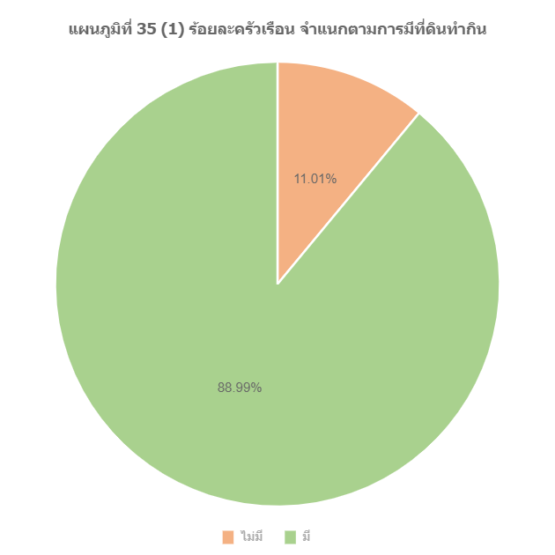

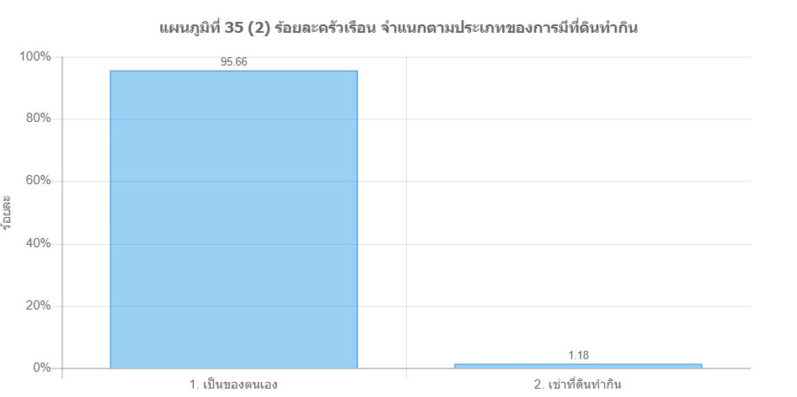

ครัวเรือน จำแนกตามสถานที่ตั้งของบ้านและที่ดินทำกิน

จากข้อมูล TCNAP พบว่าในตำบลแม่ลาน จำแนกตามสถานที่ตั้งของบ้านและที่ดินทำกินจำนวน 859 ครัวเรือน หรือคิดเป็นร้อยละ 100.00 ซึ่งครัวเรือนที่มีสถานที่ตั้งของบ้านและที่ดินทำกิน จำนวน 846 ครัวเรือน หรือคิดเป็นร้อยละ 98.49 โดยครัวเรือนที่ไม่มีสถานที่ตั้งของบ้านและที่ดินทำกิน จำนวน 13ครัวเรือน หรือคิดเป็นร้อยละ 1.51

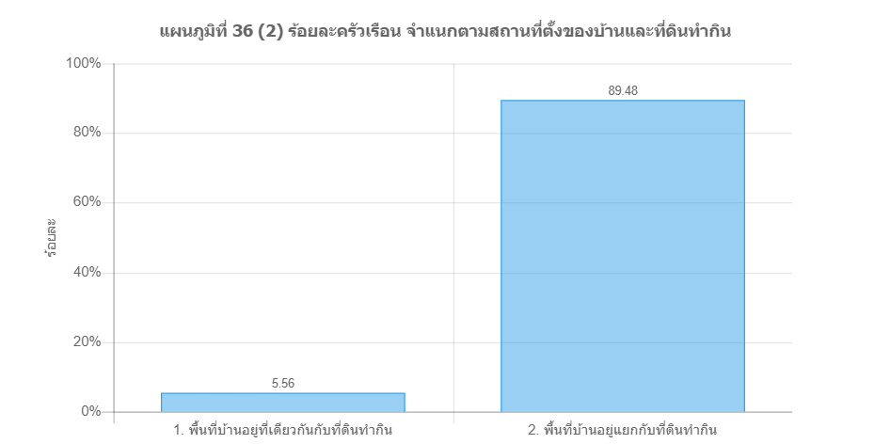

๓.๔ ภาระหนี้สินครัวเรือน
จากข้อมูล TCNAP พบว่าในตำบลแม่ลาน ครัวเรือนส่วนใหญ่ จำนวน 298 ครัวเรือน หรือคิดเป็นร้อยละ 34.61 มีหนี้สินของครัวเรือน และไม่มีหนี้สินของคัวเรือน จำนวน 563 หรือคิดเป็นร้อยละ 65.39
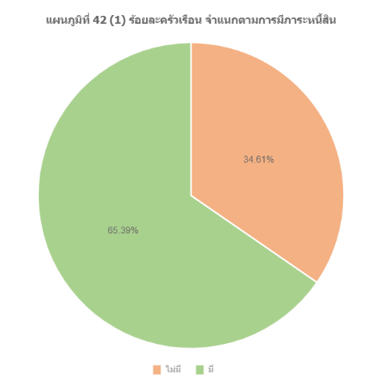

สาเหตุภาระหนี้สิน
หนี้สินของครัวเรือนในตำบลแม่ลาน มีสาเหตุของหนี้สินของครัวเรือนได้สูงสุด ๕ อันดับแรก คือการทำการเกษตร จำนวน 487 ครัวเรือน หรือคิดเป็นร้อยละ 86.50 ของสาเหตุของการมีหนี้สินของครัวเรือนสูงที่สุด สาเหตุรองมาคือการศึกษาบุตร จำนวน 83 ครัวเรือน หรือคิดเป็นร้อยละ 14.74 ต่อมาคือซื้อยานพาหนะ จำนวน 78 ครัวเรือน หรือคิดเป็นร้อยละ 13.85 ต่อมา ค่าใช้จ่ายด้านอาหาร จำนวน 47 ครัวเรือน หรือคิดเป็นร้อยละ 8.35 และค่าใช้จ่ายด้าน อสังหาริมทรัพย์/สร้างบ้าน/ซื้อที่ดินทำกิน จำนวน 39 ครัวเรือน หรือคิดเป็นร้อยละ 6.93 ตามลำดับ
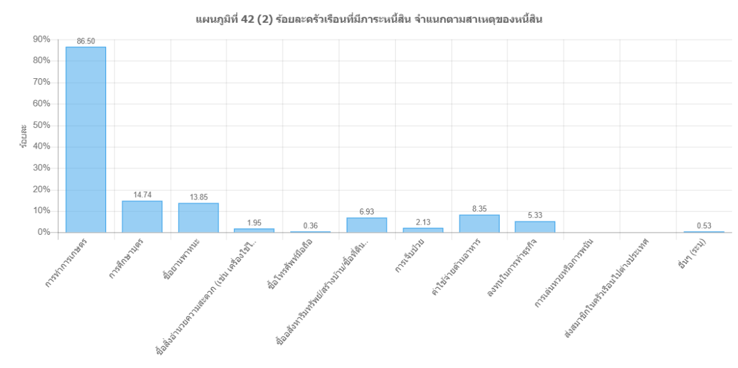
๓.๓ แหล่งกู้ยืมเงินของครัวเรือน

จากข้อมูลตำบลแม่ลาน ครัวเรือนที่ไม่มีแหล่งกู้เงิน จำนวน 283 ครัวเรือน หรือคิดเป็นร้อยละ 37.38 มีแหล่งกู้ยืมเงิน จำนวน 474 ครัวเรือน หรือคิดเป็นร้อยละ 62.62 โดยมีแหล่งกู้ยืมเงิน สูงสุด ๕ อันดับ ได้แก่ สถาบันการเงินเฉพาะกิจ จำนนวน 414 ครัวเรือน เป็นแหล่งที่มีการกู้ยืมเงินมากที่สุด หรือคิดเป็นร้อยละ 87.34 รองลงมากองทุนของ
หมู่บ้านหรือชุมชน จำนวน 318 ครัวเรือน หรือคิดเป็นร้อยละ 67.09 ต่อมาธนาคารพาณิชย์ จำนวน 47 ครัวเรือน หรือคิดเป็นร้อยละ 9.92 ต่อมาคือ สถาบันการเงินที่ไม่ใช่ธนาคาร(เงินที่กู้ยืมจากบุคคลและสถาบันต่างๆ ที่ไม่ใช่ธนาคารหรือสถาบันการเงินที่ถูกต้องตามกฎหมาย) จำนวน 16ครัวเรือน หรือคิดเป็นร้อยละ 3.38 และเงินกู้นอกระบบ จำนวน 13 ครัวเรือน หรือคิดเป็นร้อยละ 2.24 ซึ่งส่วนใหญ่
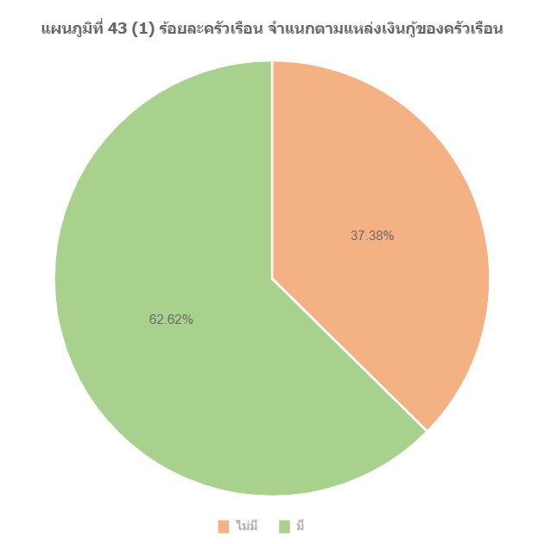

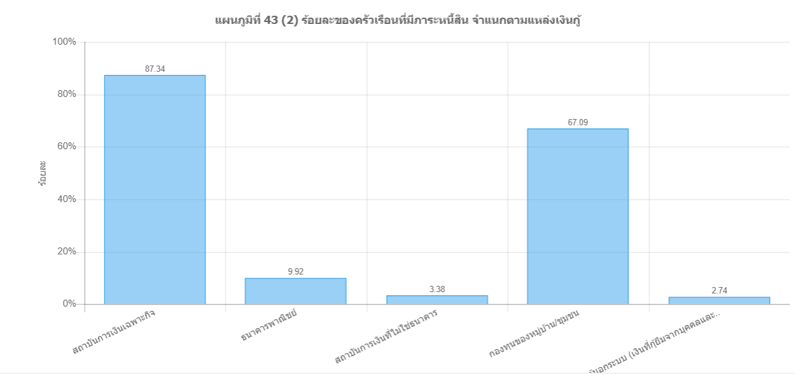

๓.๔ การออมเงินของครัวเรือน
จากการเก็บข้อมูลพบว่าครัวเรือนในตำบลแม่ลาน ไม่มีการออมเงิน จำนวน 293 ครัวเรือน หรือคิดเป็นร้อยละ 34.31 มีการออมเงิน จำนวน 561 หรือคิดเป็นร้อยละ 65.69 ซึ่งมีแหล่งครัวเรือนนิยมออมเงินนั้น มีอยู่หลายแหล่ง โดยมี ๕ แหล่งมีการออมเงินสูงสุด ได้แก่ ธนาคารเพื่อการเกษตรและสหกรณ์การเกษตร (ธกส.) จำนวน 260 ครัวเรือน หรือคิดเป็นร้อยละ 46.35 รองลงมาคือกองทุนหมูบ้านหรือกองทุนเงินล้าน จำนวน 234 ครัวเรือน หรือคิดเป็นร้อยละ 41.71 ต่อมาคือกลุ่มออมทรัพย์ จำนวน 154 ครัวเรือน หรือคิดเป็นร้อยละ 27.45 ต่อมาธนาคารออมสิน จำนวน 109 ครัวเรือน หรือคิดเป็นร้อยละ 19.43 และกลุ่มสัจจะสะสมทรัพย์ จำนวน 89 หรือคิดเป็นร้อยละ 15.86 ตามลำดับ

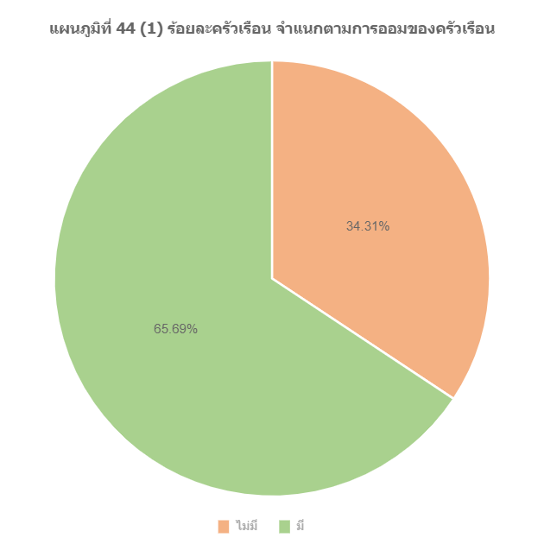

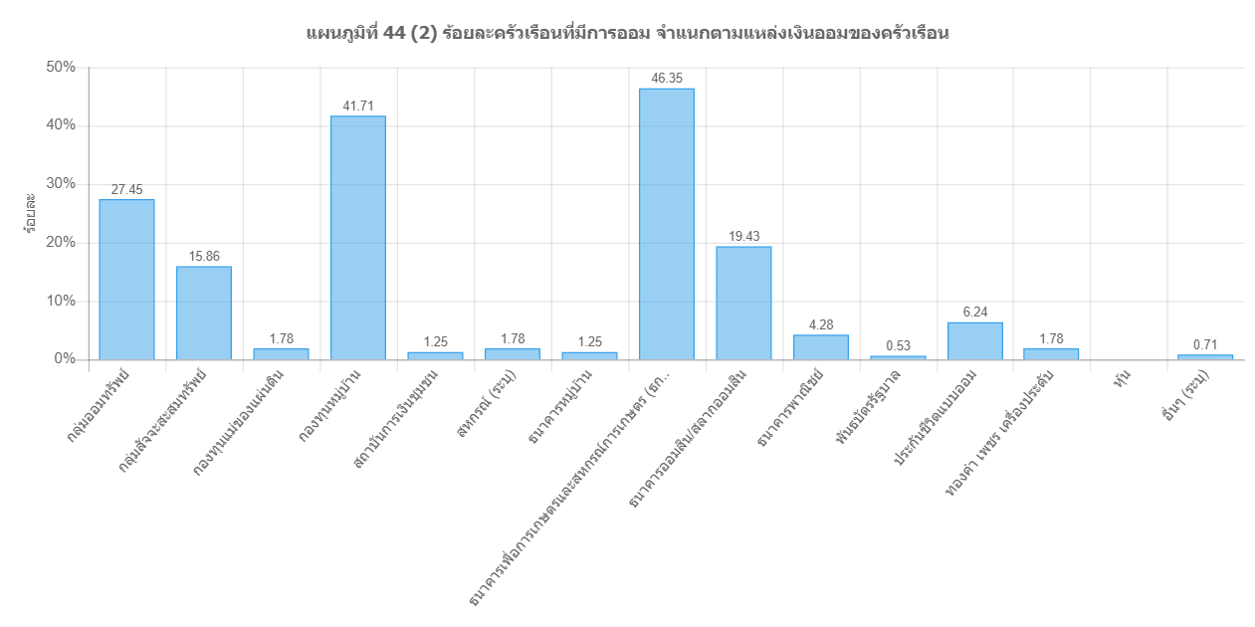

ปัญหาด้านเศรษฐกิจของครัวเรือน
73 ครัวเรือน ซึ่งแบ่งประเภทปัญหาการประกอบอาชีพ ดังนี้ ขาดเทคนิค วิธีการในการสร้างงานหรือรายได้หรืออาชีพ มากที่สุด จำนวน 35 ครัวเรือน หรือคิดเป็นร้อยละ 64.81 รองลงมาไม่มีเครื่องมือเครื่องจักร ในการประกอบอาชีพ จำนวน 10 ครัวเรือน หรือคิดเป็นร้อยละ 18.52 ไม่มีช่องทางและตลาดสำหรับจำหน่ายสินค้า 9 ครัวเรือน หรือคิดเป็นร้อยละ 16.67 ไม่มีที่ดินทำกินเป็นของตนเอง จำนวน 7 ครัวเรือน หรือคิดเป็นร้อยละ 12.96 ไม่สามารถกู้เงินมาลงทุนได้ จำนวน 5 ครัวเรือน หรือคิดเป็นร้อยละ 9.26 ตามลำดับ

ปัญหาการดำรงชีวิตของครัวเรือน
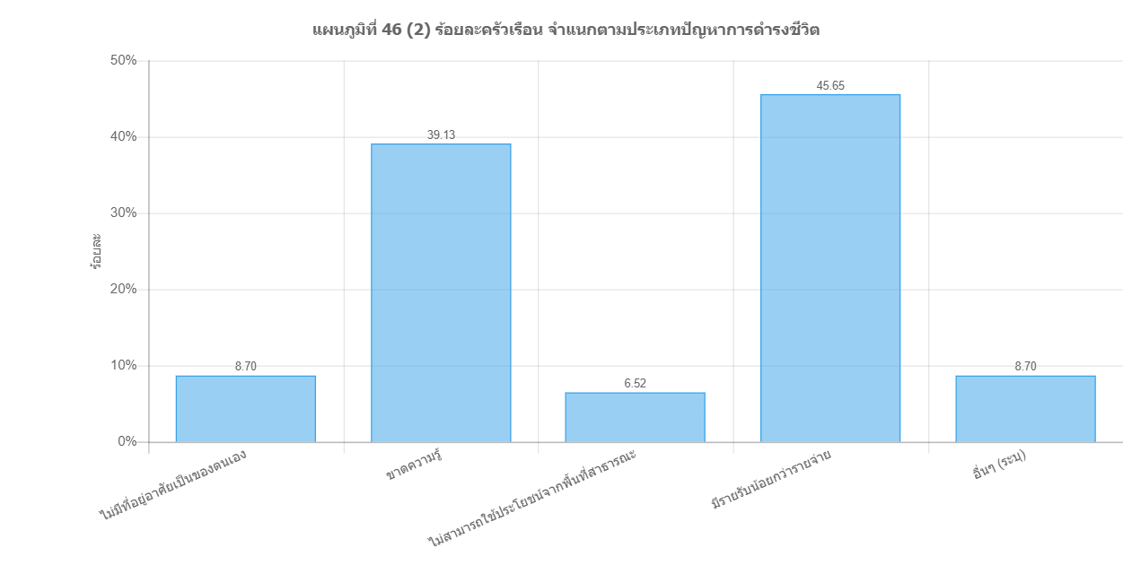
จากการเก็บข้อมูลพบว่าครัวเรือนในตำบลแม่ลาน มีปัญหาการดำรงชีวิตของครัวเรือน โดยมี 5 ปัญหาการดำรงชีวิตของครัวเรือน ได้แก่ รายรับน้อยกว่ารายจ่าย มากที่สุด จำนวน 21 ครัวเรือน หรือคิดเป็นร้อยละ 45.65 รองลงมาคือขาดความรู้ จำนวน 18 ครัวเรือน หรือคิดเป็นร้อยละ 39.13 ต่อมาคือไม่มีที่อยู่อาศัยเป็นของตนเอง จำนวน 4 ครัวเรือน หรือคิดเป็นร้อยละ 8.70 ต่อมาปัญหาอื่นๆ จำนวน 4 ครัวเรือน หรือคิดเป็นร้อยละ 8.70 และไม่สามารถใช้ประโยชน์จากพื้นที่สาธารณะ จำนวน 3 หรือคิดเป็นร้อยละ 6.52 ตามลำดับ

ด้านที่ ๔. ข้อมูลด้านสิ่งแวดล้อมของครัวเรือน
๔.๑ การจัดการสิ่งแวดล้อมของครัวเรือน
จากข้อมูล TCNAP พบว่า ในตำบลแม่ลาน ซึ่งมีการจัดการสิ่งแวดล้อมของครัวเรือน ดังนี้ ได้แก่ การถ่ายเทอากาศ/แสงสว่างภายในบ้าน มากที่สุด จำนวน 850 ครัวเรือน หรือคิดเป็นร้อยละ 96.59 รองลงมาคือความสะอาดภายในบ้าน จำนวน 849 ครัวเรือน หรือคิดเป็นร้อยละ 96.48 ต่อมาความปลอดภัย/มั่นคงของบ้านเรือน จำนวน 850 ครัวเรือน คิดเป็นร้อยละ 96.59 ต่อมาการจัดการขยะภายในครัวเรือน จำนวน 846ครัวเรือน คิดเป็นร้อยละ 96.14 ต่อมาการดูแลรักษาบริเวณภายนอกบ้าน จำนวน 844 ครัวเรือน หรือคิดเป็นร้อยละ 95.91 การจัดการมลพิษหรือมลภาวะต่างๆ จำนวน 256 หรือคิดเป็นร้อยละ 29.09 การจัดการน้ำสำหรับการอุปโภคและบริโภค จำนวน 834 หรือคิดเป็นร้อยละ 94.77 การเข้าร่วมกิจกรรมของสมาชิกในครัวเรือนในการรักษาสิ่งแวดล้อมในชุมชน จำนวน 669 หรือคิดเป็นร้อยละ 76.02 การจัดการพลังงานและอนุรักษ์พลังงาน จำนวน 793 หรือคิดเป็นร้อยละ 90.11 ปัญหาภัยพิบัติที่ส่งผลกระทบกับครัวเรือน จำนวน 491 หรือคิดเป็นร้อยละ 55.80

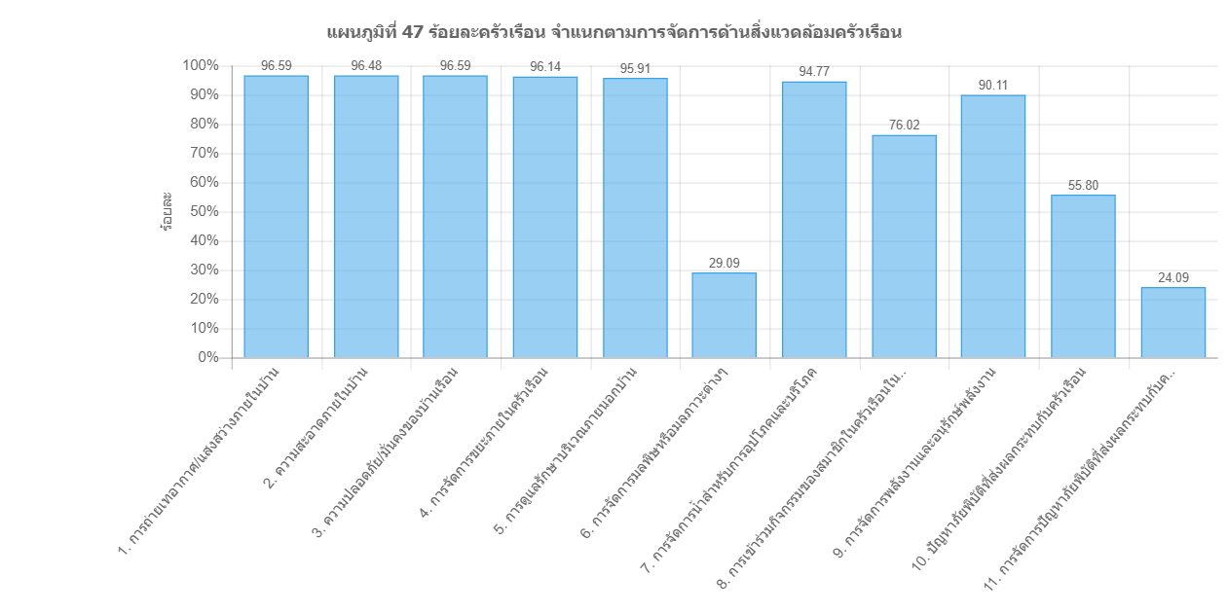

การจัดการน้ำสำหรับอุปโภคและบริโภคของครัวเรือน

จากข้อมูล TCNAP พบว่า ในตำบลแม่ลาน ซึ่งไม่มีการจัดการน้ำสำหรับอุปโภคและบริโภคของครัวเรือน จำนวน 22 ครัวเรือน หรือคิดเป็นร้อยละ 2.54 มีการจัดการน้ำสำหรับอุปโภคและบริโภคของครัวเรือน จำนวน 834 ครัวเรือน หรือคิดเป็นร้อยละ 97โดยมีการจัดการน้ำสำหรับอุปโภคและบริโภคของครัวเรือน ดังนี้ ได้แก่

(๑) มีน้ำอุปโภค บริโภค ที่สะอาด เพียงพอตลอดปี จำนวน 749 ครัวเรือน หรือคิด เป็นร้อยละ 89.81
(๒) มีภาชนะเก็บกักน้ำอุปโภค บริโภค สะอาดมีฝาปิด และรักษาความสะอาด อย่างสม่ำเสมอ จำนวน 406 ครัวเรือน หรือคิดเป็นร้อยละ 48.68
(๓) ครัวเรือนนี้มีการจัดบริเวณบ้านและภายในบ้าน โดยมีที่ประกอบอาหาร มีเก็บน้ำสะอาด จำนวน 337 ครัวเรือน หรือคิดเป็นร้อยละ 40.41
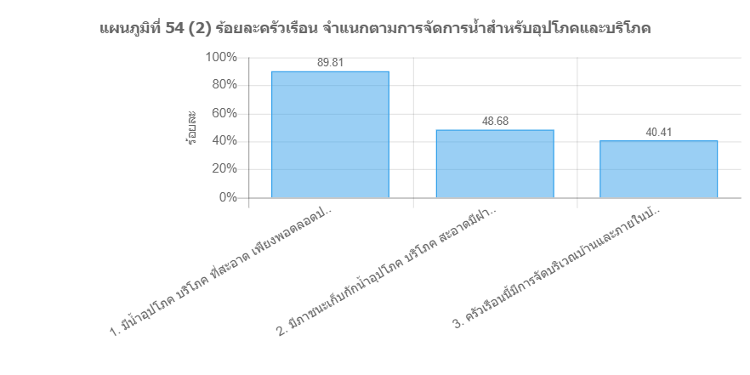

การอนุรักษ์พลังงานทดแทน
ตำบลแม่ลาน มีการลดพลังงานและใช้พลังงานทดแทนสูงสุด ๕ อันดับ ได้แก่
(๑) ลดการใช้ไฟฟ้าในบางช่วงเวลา จำนวน 684 ครัวเรือน หรือคิดเป็นร้อยละ 91.94
(๒) เลือกใช้เครื่องมือและอุปกรณ์ที่มีประสิทธิภาพสูง เช่น เครื่องใช้ไฟฟ้า เบอร์ ๕ หลอดผอม ประหยัดไฟ จำนวน 171 ครัวเรือน ร้อยละ 22.98
(๓) ใช้พลังงานทดแทน เช่น ก๊าซชีวภาพ ถ่านอัดแท่ง พลังงานแสงอาทิตย์ จำนวน 23 ครัวเรือน ร้อยละ 3.09
(๔) เลือกใช้อุปกรณ์เพิ่มประสิทธิภาพเชื้อเพลิง เช่น เตาถ่านประสิทธิภาพสูง เตาชีวมวล จำนวน 16 ครัวเรือน คิดเป็นร้อยละ 2.15
(๕) ใช้จักรยานแทนการใช้รถยนต์และรถจักรยานยนต์ จำนวน 20 ครัวเรือน หรือ
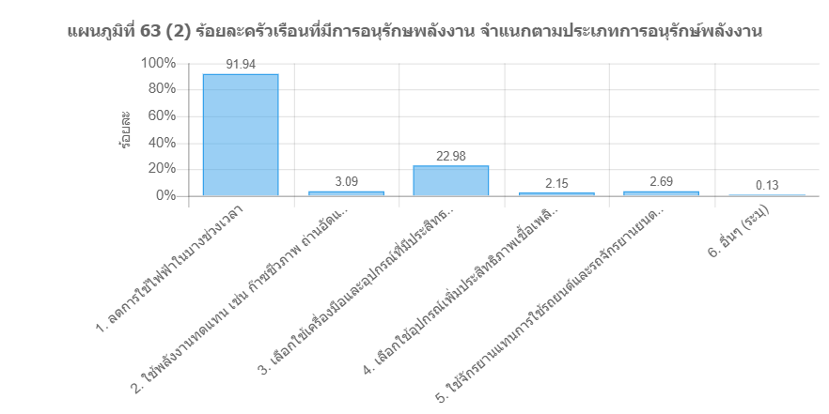
คิดเป็นร้อยละ 2.69 ดังแผนภูมิ

ปัญหาภัยพิบัติที่ส่งผลกระทบกับครัวเรือน
ตำบลแม่ลาน มีครัวเรือน ไม่มีปัญหาภัยพิบัติที่ส่งผลกระทบกับครัวเรือน จำนวน 365 ครัวเรือน หรือคิดเป็นร้อยละ 42.64 มีปัญหาภัยพิบัติที่ส่งผลกระทบกับครัวเรือน จำนวน 491 ครัวเรือน หรือคิดเป็นร้อยละ 57.36 ซึ่งมีปัญหาภัยพิบัติที่ส่งผลกระทบกับครัวเรือน สูงสุด ได้แก่
(๑.) ปัญหาภัยแล้ง จำนวน 397 ครัวเรือน หรือคิดเป็นร้อยละ 80.86
(๒.) ปัญหาพายุ จำนวน 40 ครัวเรือน หรือคิดเป็นร้อยละ 8.15
(๓.) ปัญหาไฟป่า จำนวน 172 ครัวเรือน หรือคิดเป็นร้อยละ 35.03

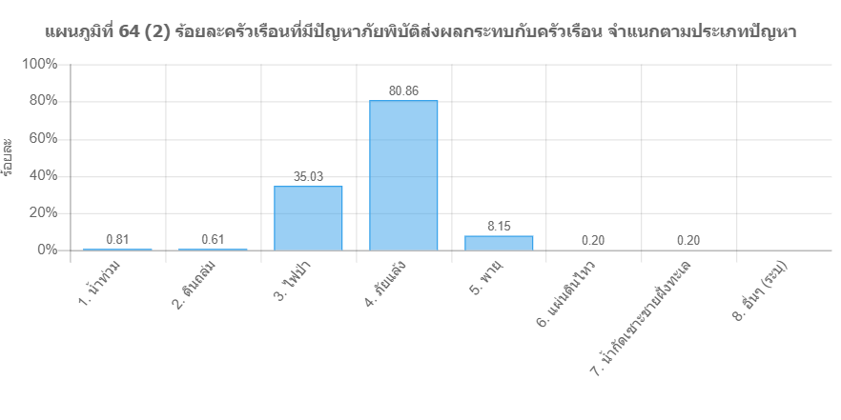

การจัดการปัญหาภัยพิบัติที่ส่งผลกระทบกับครัวเรือน
ตำบลแม่ลาน ไม่มีการจัดการปัญหาภัยพิบัติที่ส่งผลกระทบกับครัวเรือน มีการจัดการปัญหาภัยพิบัติที่ส่งผลกระทบกับครัวเรือน ซึ่งมีการจัดการปัญหาภัยพิบัติที่ส่งผลกระทบกับครัวเรือน สูงสุด ๕ อันดับ ได้แก่
(๑.) ซ่อมแซม หรือปรับปรุงบ้านเรือน จำนวน 28 ครัวเรือน หรือคิดเป็นร้อยละ 13.21
(๒.) เตรียมอุปกรณ์ หรือของใช้จำเป็นเมื่อเกิดภัยพิบัติ จำนวน 39 ครัวเรือน หรือ คิดเป็นร้อยละ 18.40
(๓.) ร่วมประชุมวางแผนป้องกัน หรือแก้ไขปัญหา จำนวน 127 ครัวเรือน หรือคิด เป็นร้อยละ 59.91
(๔.) ร่วมเป็นอาสาสมัครช่วยเหลือ จำนวน 10 ครัวเรือน หรือคิดเป็นร้อยละ 4.72
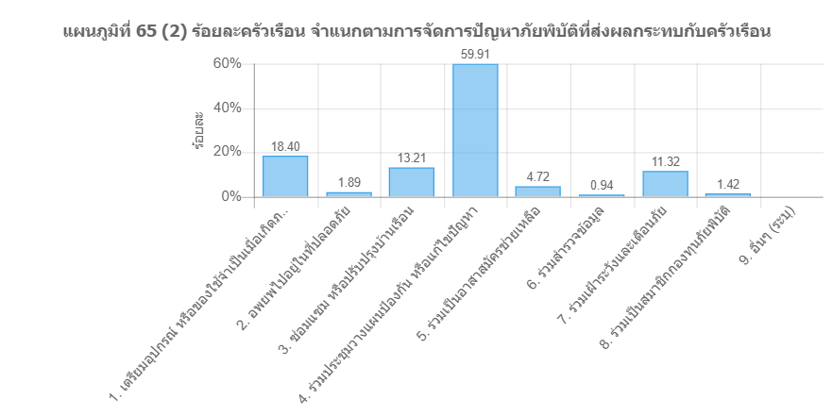
(๕.) ร่วมเฝ้าระวังเตือนภัย จำนวน 24 ครัวเรือน หรือคิดเป็นร้อยละ 11.32 ดังแผนภูมิ

สมาชิกในครัวเรือนมีส่วนร่วมในกิจกรรมของชุมชน
จากข้อมูล TCNAP พบว่า สมาชิกในครัวเรือนตำบลแม่ลาน ไม่มีส่วนร่วมในกิจกรรมของชุมชนอยู่ จำนวน 16 ครัวเรือน หรือคิดเป็นร้อยละ 1.86 ส่วนใหญ่มีส่วนร่วมในกิจกรรมของชุมชนอยู่ จำนวน 842ครัวเรือน หรือคิดเป็นร้อยละ 98.14 โดยกิจกรรมที่มีการเข้าร่วมสูงสุด ๕ อันดับ ได้แก่ ผู้มีสิทธิ์เลือกตั้งได้ไปใช้สิทธิเลือกตั้งในระดับท้องถิ่นครั้งที่ผ่านมา (ผู้ใหญ่บ้าน ผู้บริหารท้องถิ่นสมาชิกสภาท้องถิ่น) จำนวน 823ครัวเรือน หรือคิดเป็นร้อยละ 97.74 ต่อมาคือ ผู้มีสิทธิ์เลือกตั้งได้ไปใช้สิทธิเลือกตั้งในระดับชาติครั้งที่ผ่านมา (ส.ส. ส.ว.) จำนวน 709 ครัวเรือน หรือคิดเป็นร้อยละ 84.20 ร่วมเวทีประชาคมหรือร่วมประชุมหมู่บ้าน จำนวน 475 ครัวเรือน หรือคิดเป็นร้อยละ 56.41 ร่วมรณรงค์การเลือกตั้ง จำนวน 58 ครัวเรือน หรือคิดเป็นร้อยละ 6.89ตามลำดับ
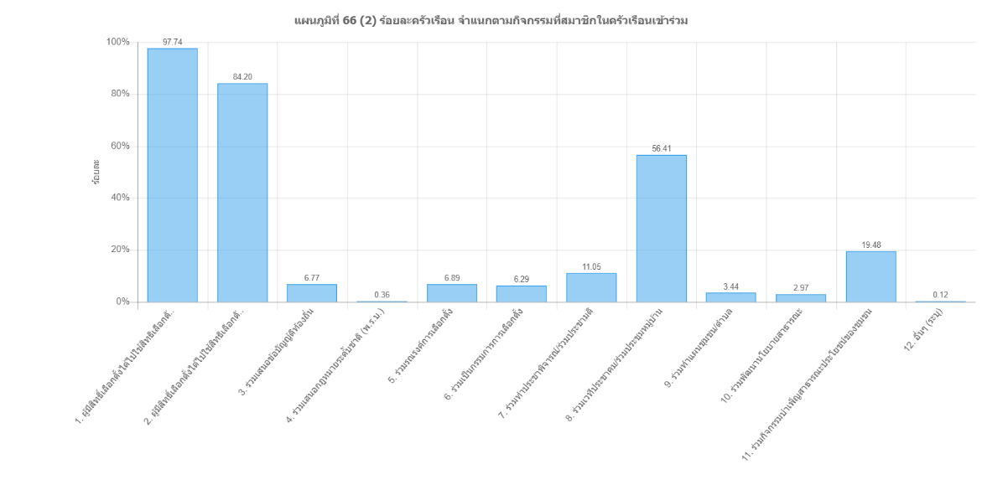

ด้านที่ 5 ข้อมูลด้านการเมืองการปกครอง
๕.๑ การมีส่วนร่วมของประชาชนในชุมชน
ตำบลแม่ลานประชาชนทั้ง 7 หมู่บ้านได้มีส่วนร่วมในการปกครองดังต่อไปนี้
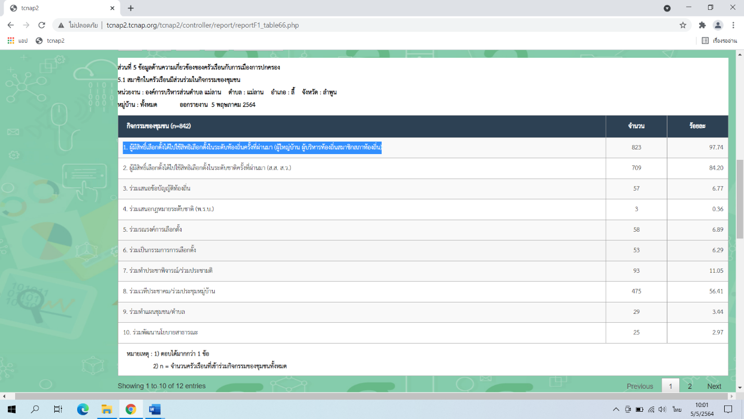

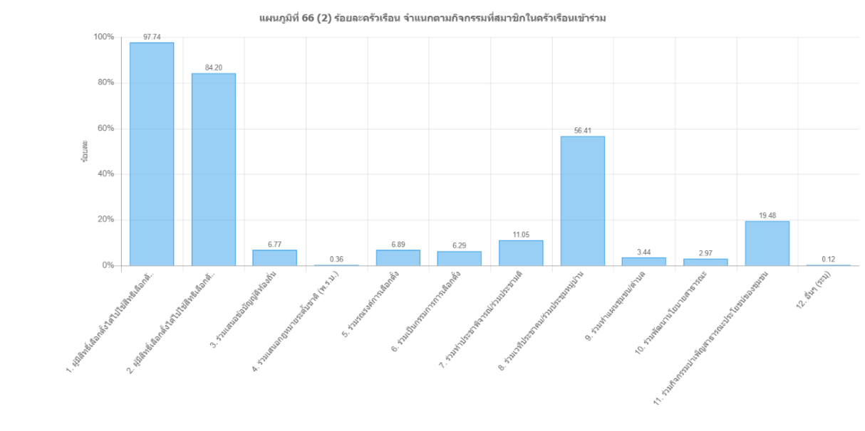

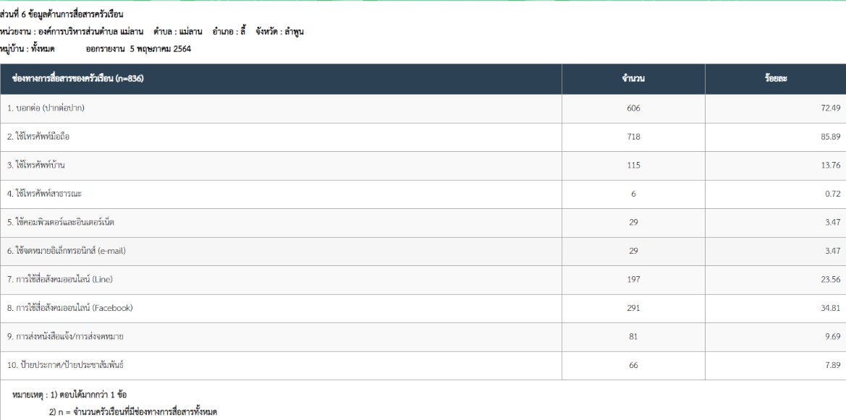
ด้านที่ 6.ข้อมูลด้านการสื่อสาร

จากข้อมูล TCNAP ของตำบลแม่ลานจะพบว่ามีช่องทางการสื่อสาร ทุกหัวข้อ โดยมีมากสุด ๕ ลำดับ ดังนี้ การใช้โทรศัพท์ ลำดับที่ 2.ปากต่อปาก ลำดับที่ 3.การใช้สื่อสังคมออนไลน์ ( facebook ) ลำดับที่ 4.การใช้สื่อสังคมออนไลน์ ( Line ) ลำดับที่ 5.การใช้โทรศัพท์บ้าน

ส่วนที่ ๓
รายงานข้อมูลระดับกลุ่มและชุมชน (F๒)

ส่วนนำ
1.ข้อมูลทั่วไปข้อมูลของหมู่บ้านหรือชุมชน

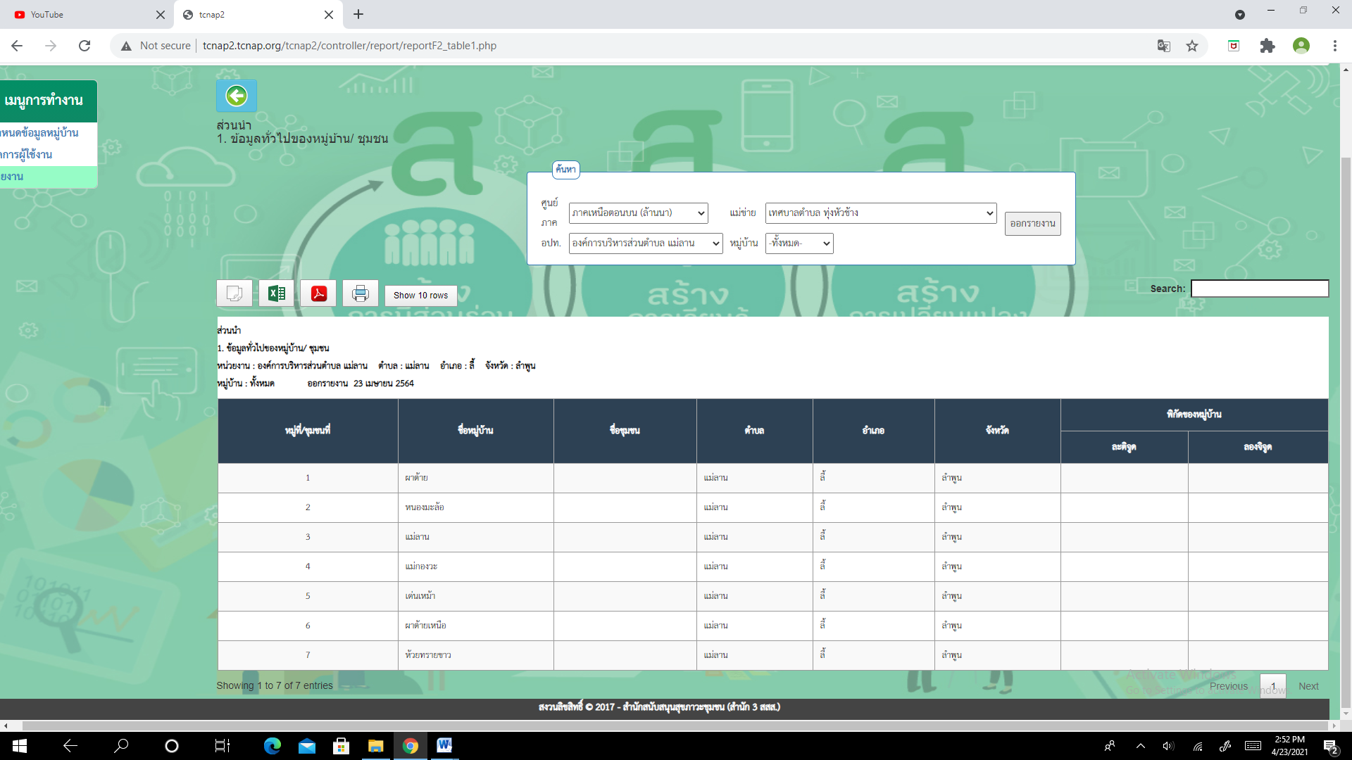
๒. อาณาเขต

ทิศเหนือ จดตำบลปงทุ่ง อำเภอดอยเต่า จังหวัดเชียงใหม่
ทิศใต้ จดตำบลนาทราย อำเภอลี้ จังหวัดลำพูน
ทิศตะวันออก จดตำบลลี้ อำเภอลี้ จังหวัดลำพูน
ทิศตะวันตก จดตำบลก้อ อำเภอลี้ จังหวัดลำพูน

ด้านที่ ๑ ข้อมูลกลุ่มและชุมชน
๑.๑ กลุ่มและองค์กรชุมชนในหมู่บ้าน

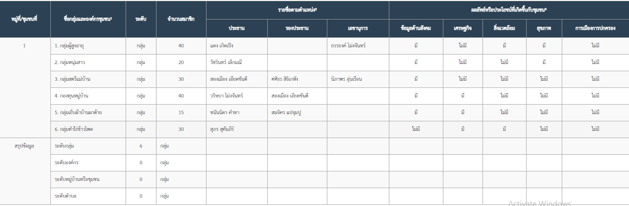

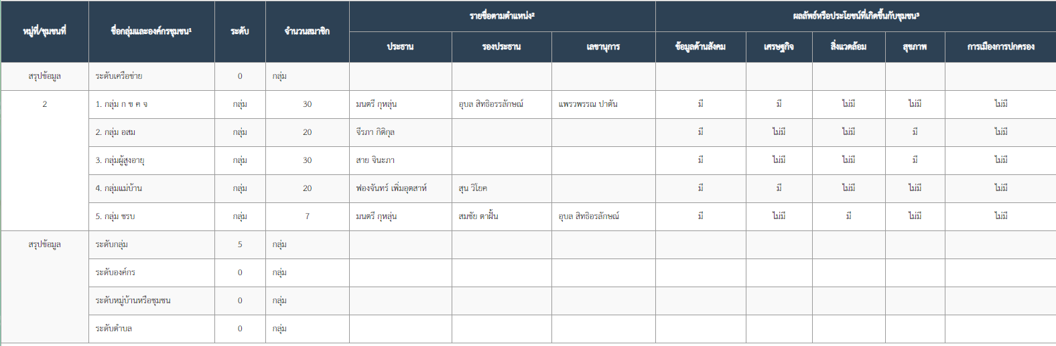

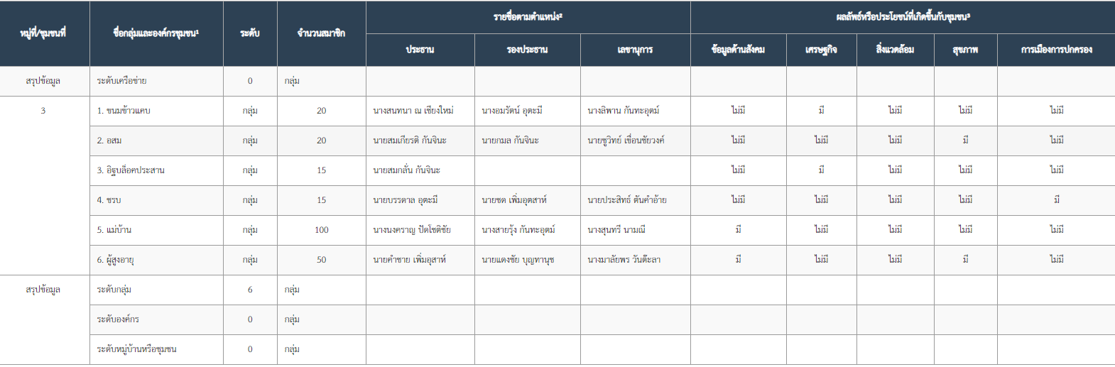

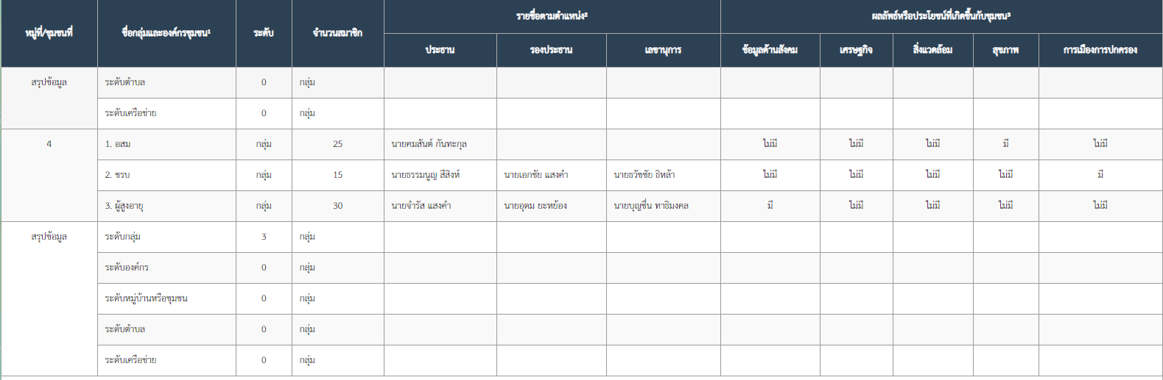
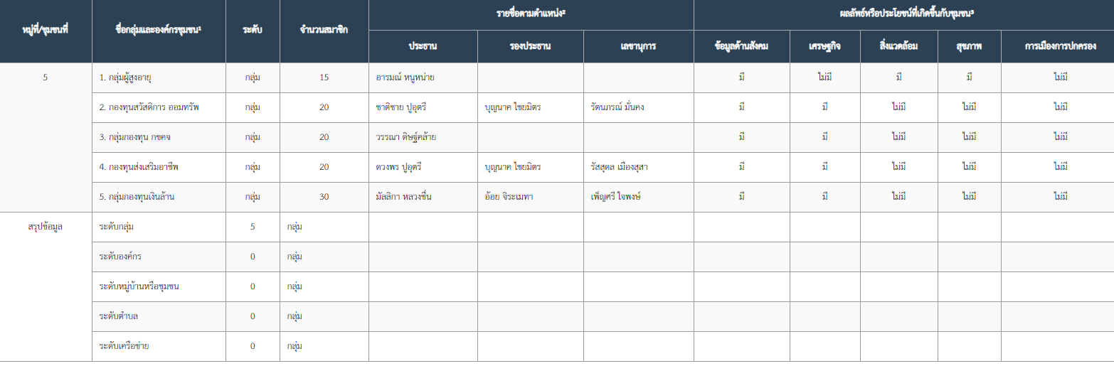

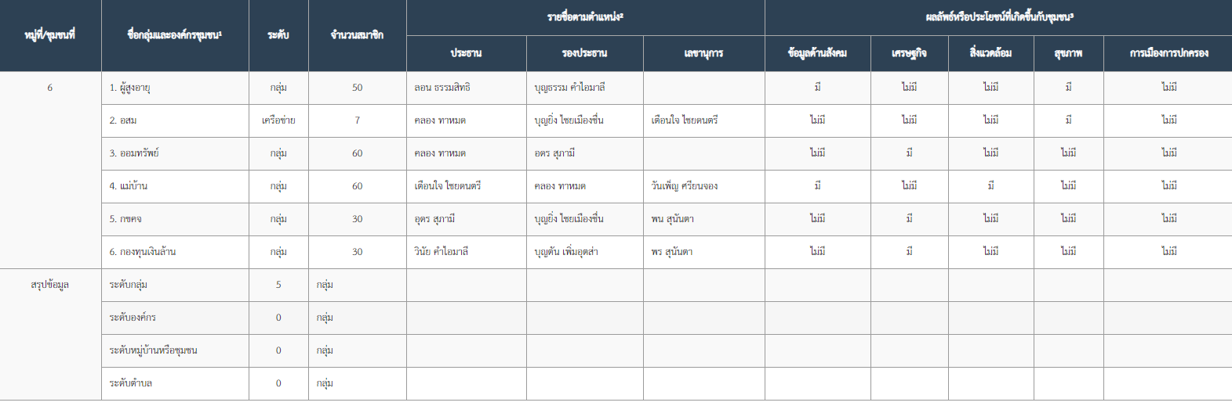

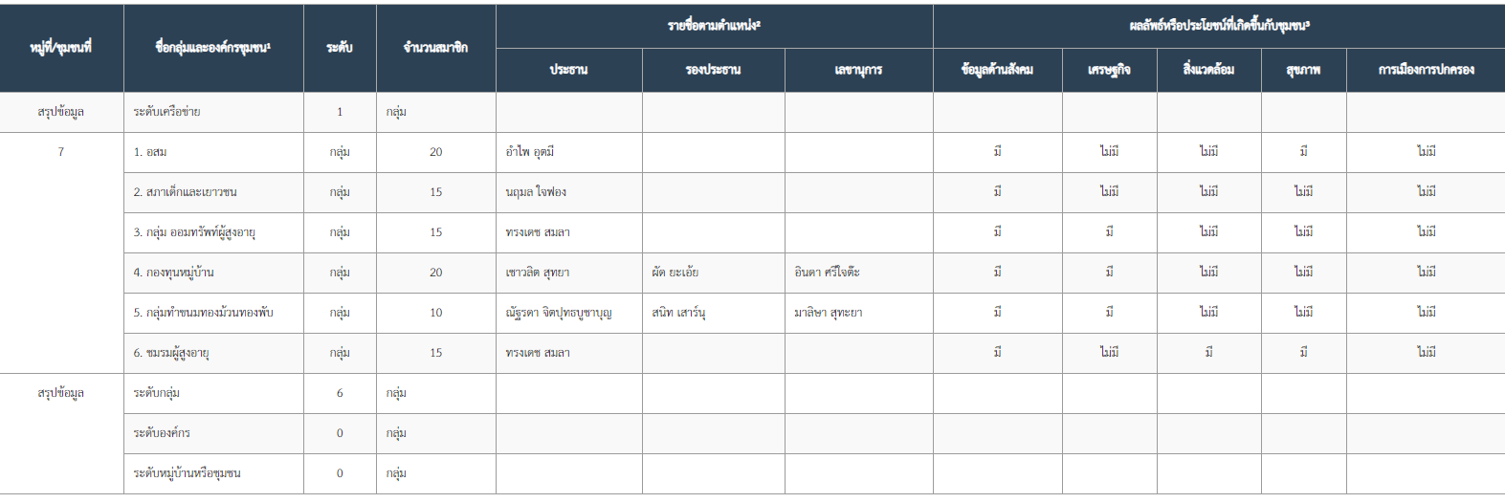

๑.๒ หน่วยงานและองค์กรภาครัฐในหมู่บ้าน
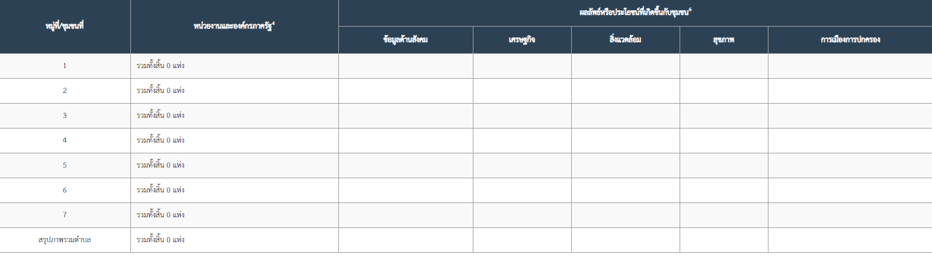
1.3 หน่วยงานและองค์กรภาคเอกชนในหมู่บ้าน
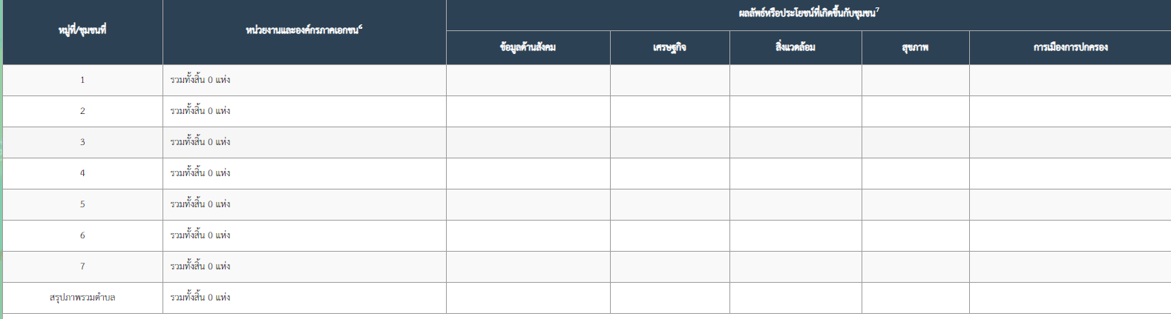
1.4 แหล่งประโยชน์ในหมู่บ้าน
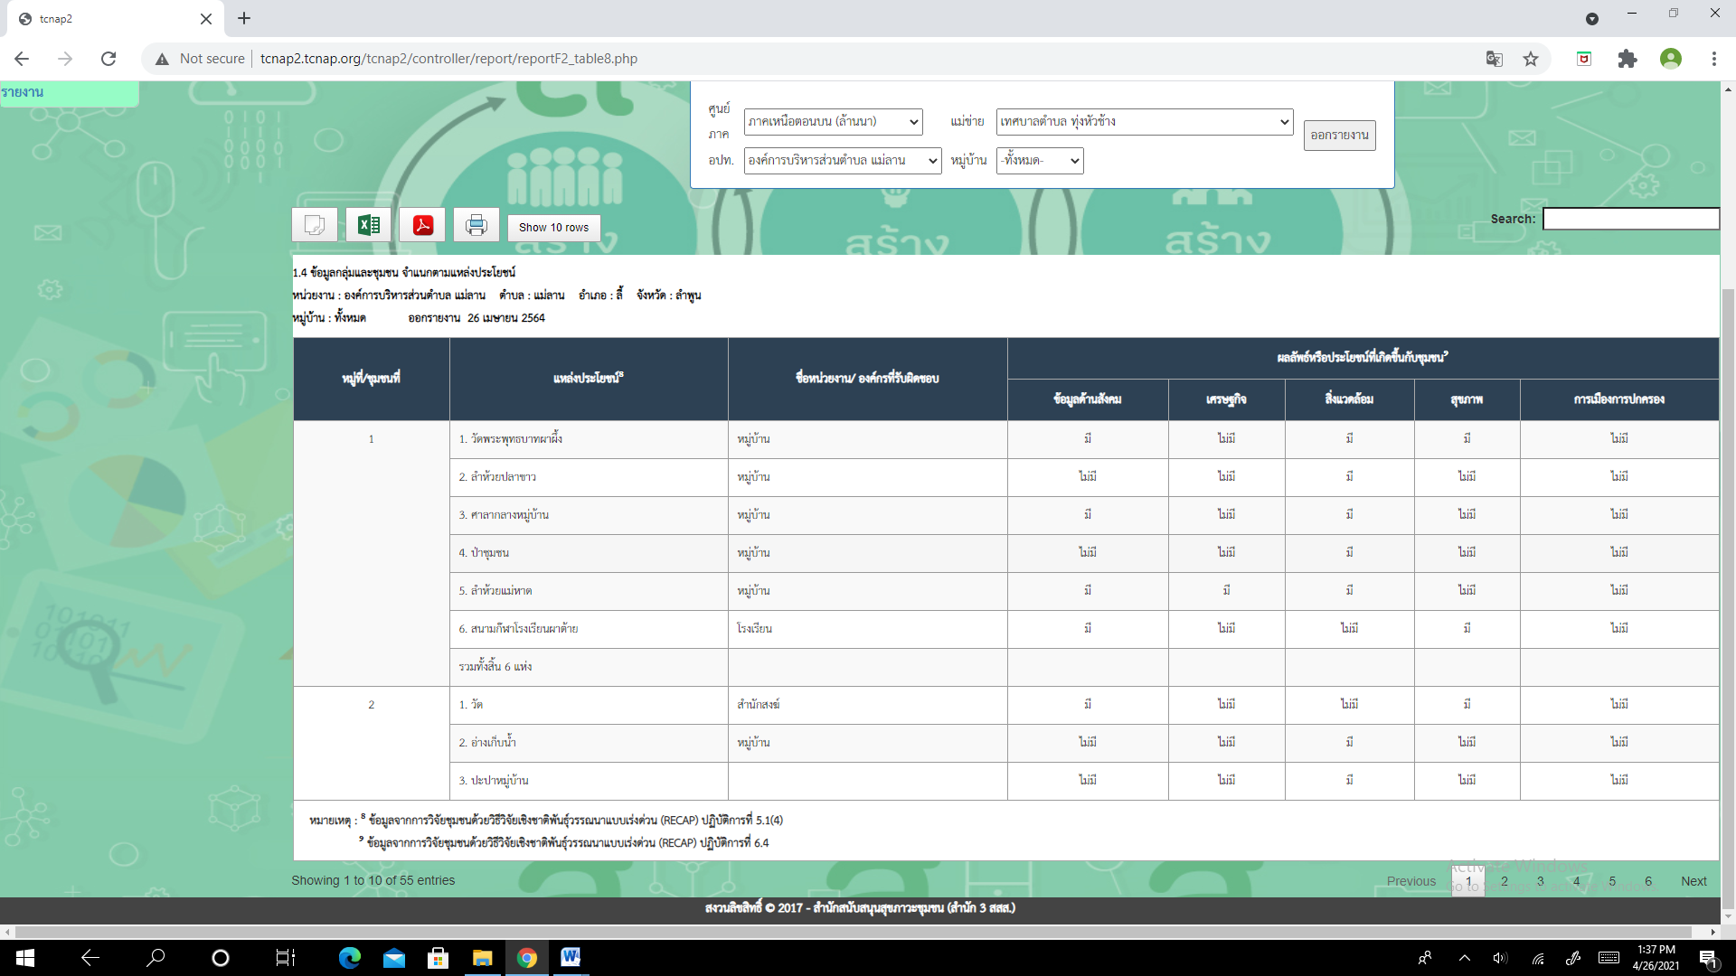
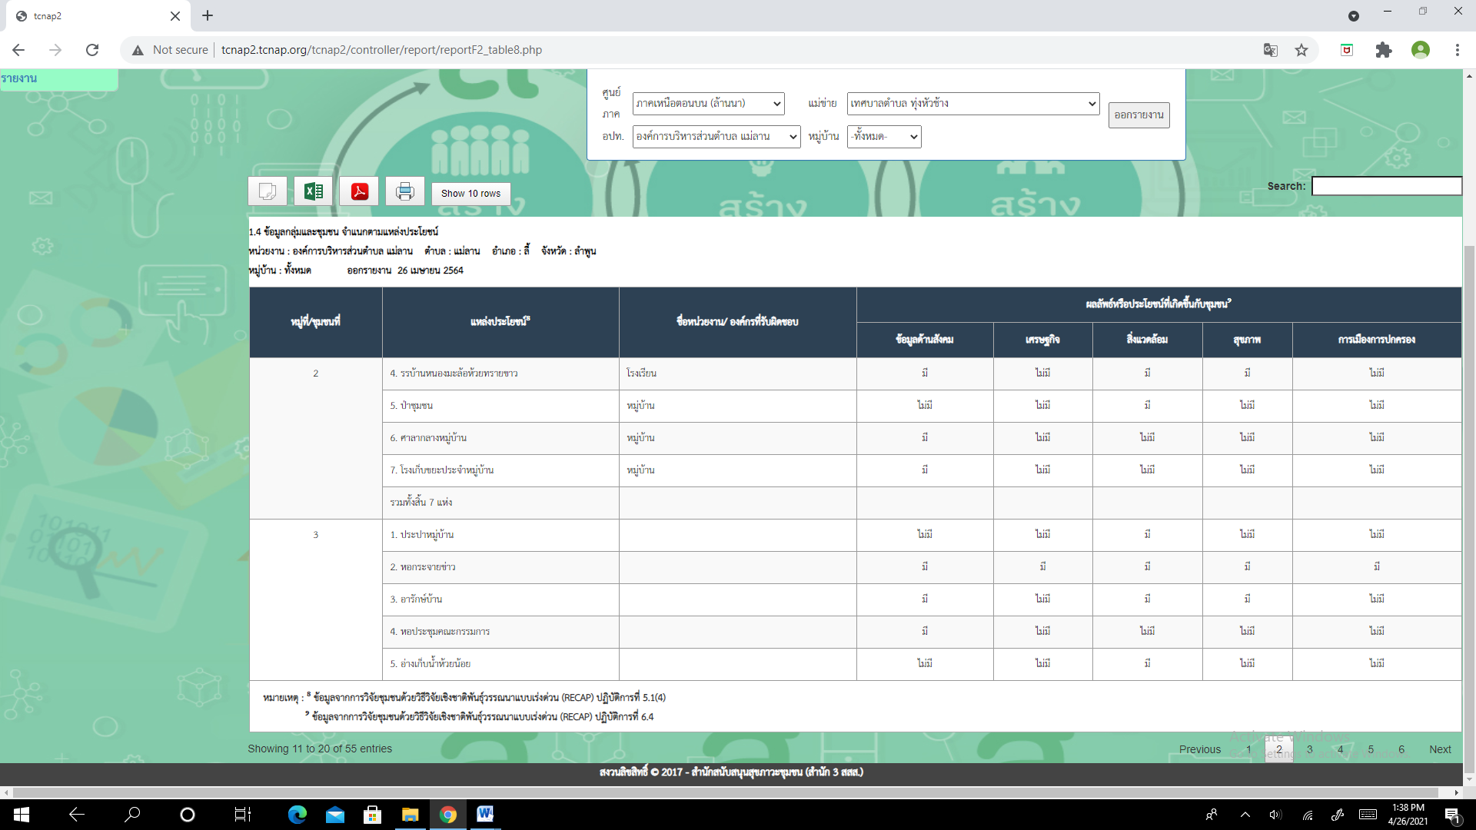
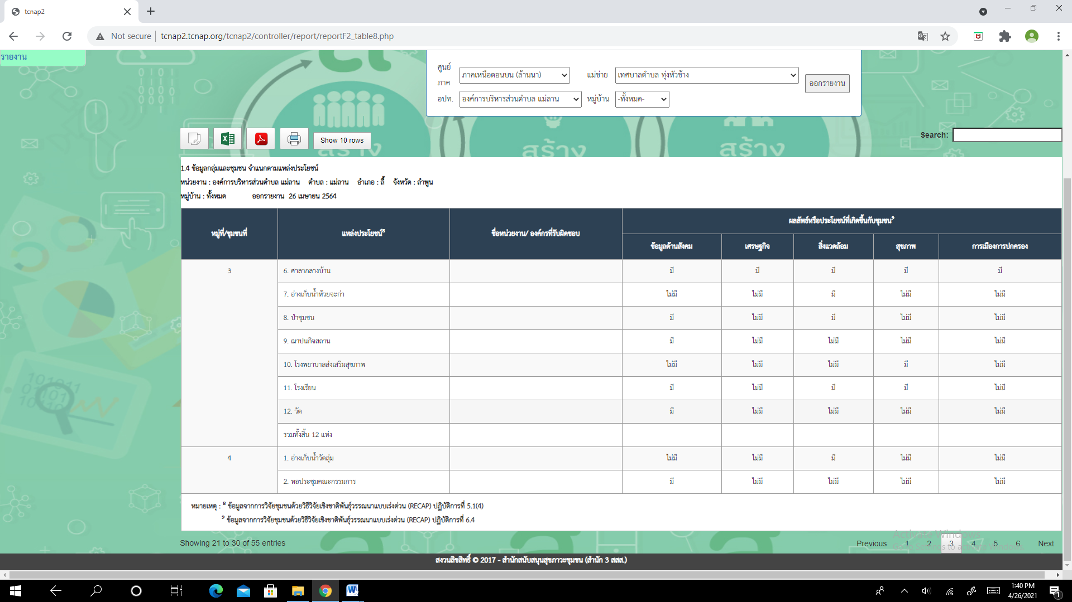
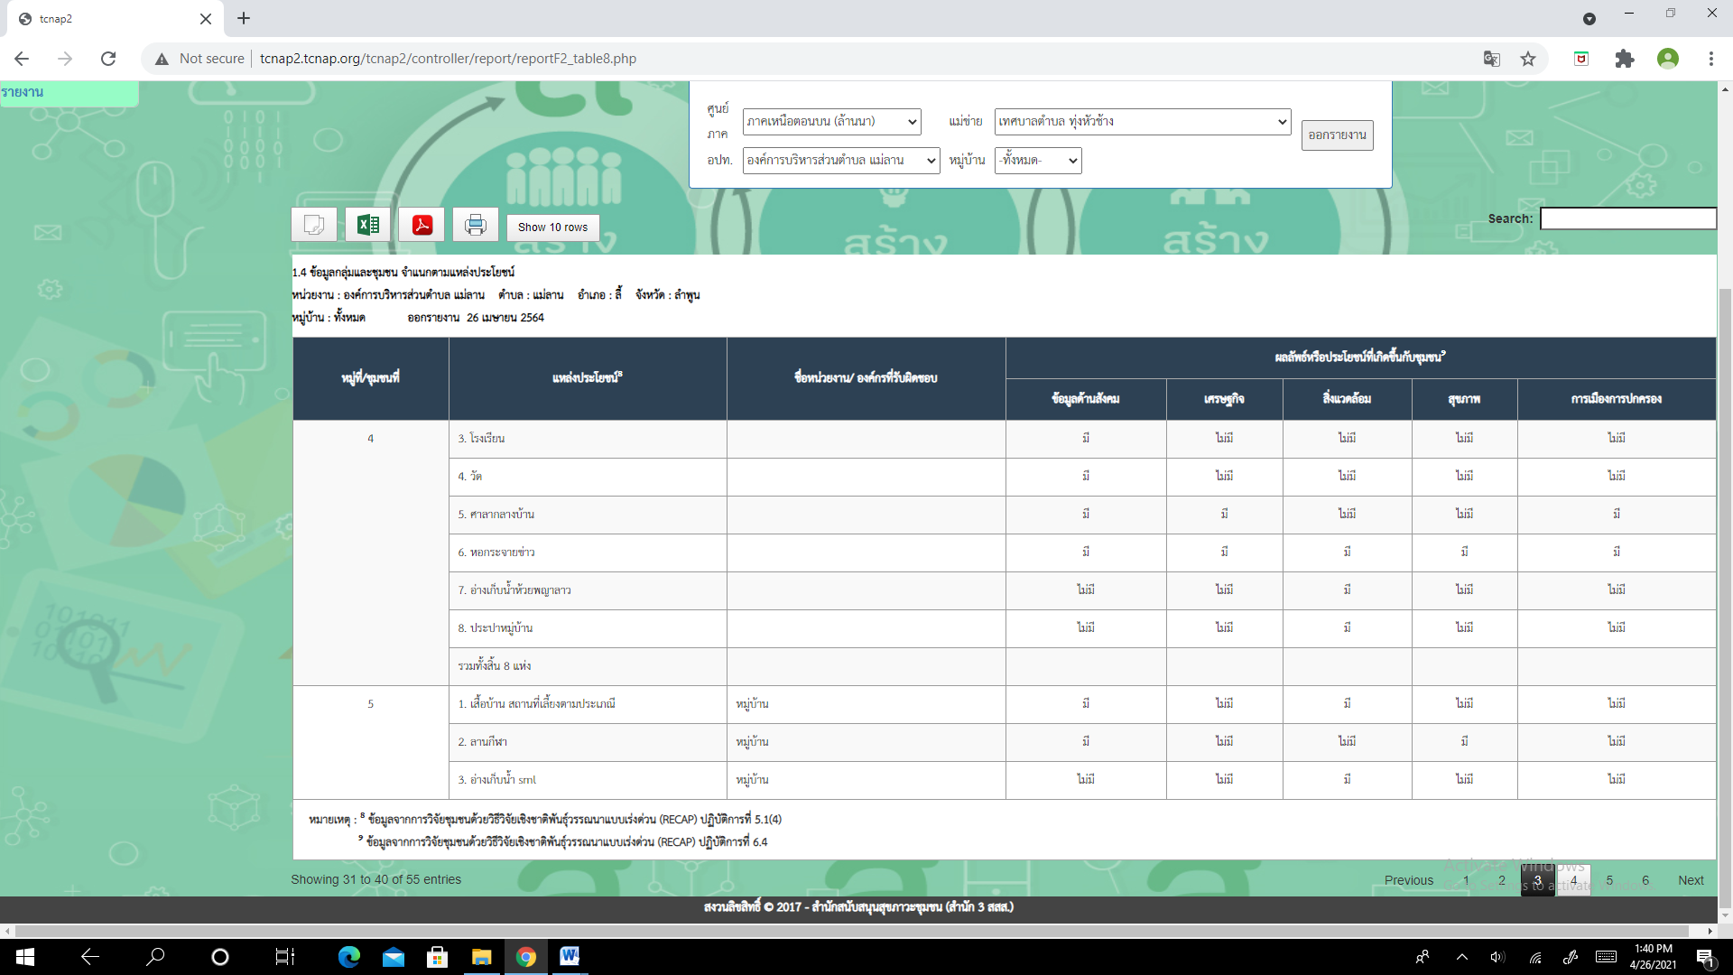
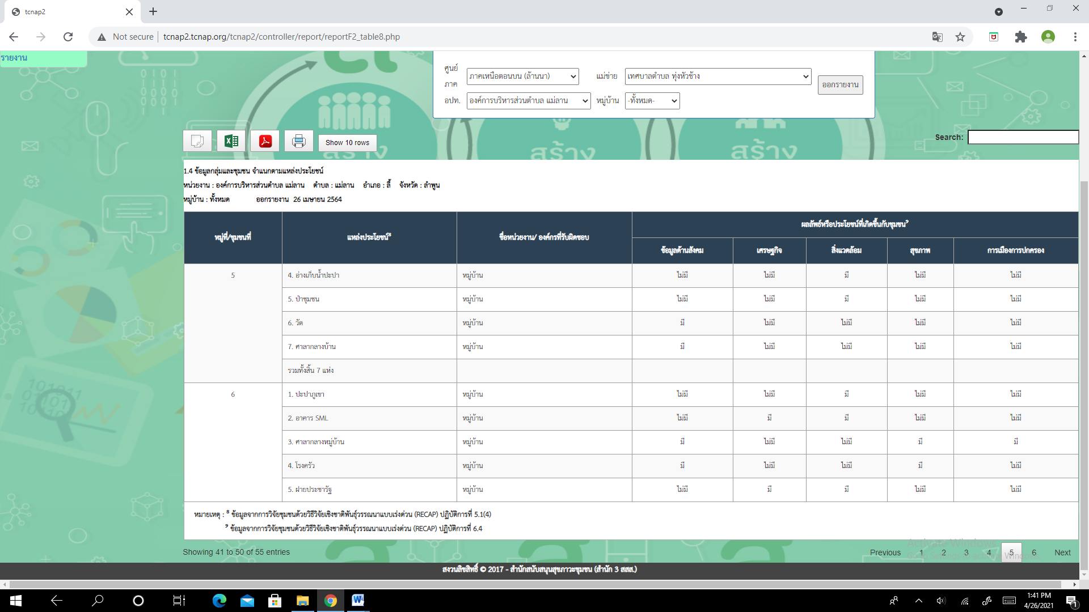
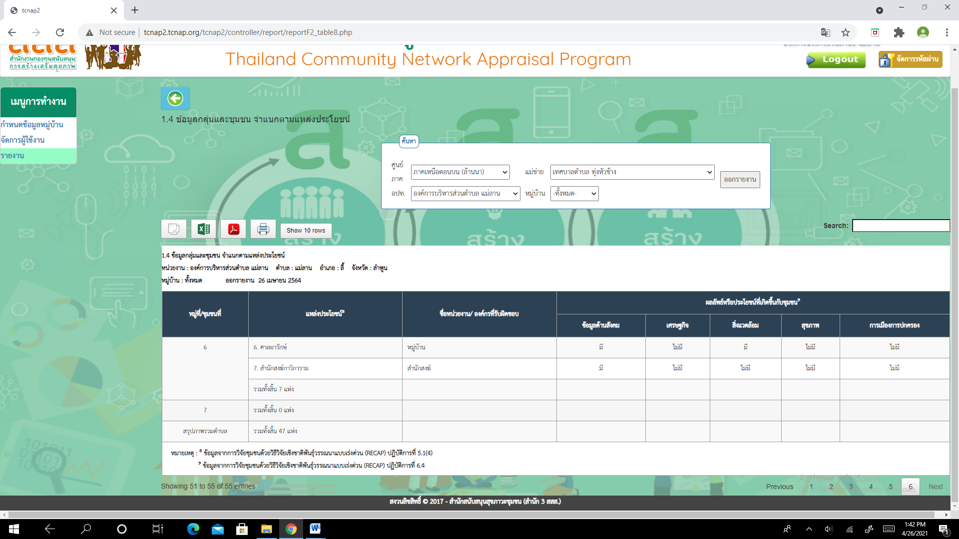

๒. ข้อมูลด้านการดูแลสุขภาพและสถิติชีพ

๒.๑ ปัญหาโรคระบาดในพื้นที่
จากข้อมูล TCNAP ในส่วนของ F๒ ของตำบลแม่ลาน พบว่าโรคที่ระบาดในพื้นที่บ่อย 3 อันดับ ระยะ ๑ ปีที่ผ่านมา คือ โรคอุจจาระร่วง จำนวน 13 ราย มากสุด เป็นหมู่ 4 จำนวน 6 ราย หมู่ 1 จำนวน 5 รายและหมู่ 2 จำนวน 5 ราย โรคไข้เลือดออก จำนวน 8 ราย มากสุดเป็น หมู่ 4 จำนวน 5 ราย หมู่1 กับ หมู่ 2จำนวน 3 ราย ต่อมาคือ โรคซิคุนกุนย่า จำนวน 49 ราย แบ่งเป็นหมู่ที่ 3 จำนวน 30 ราย หมู่ที่ 4 จำนวน 13 และหมู่ที่ 1 จำนวาน 1 ราย
๒.๒ การจัดบริการดูแลสุขภาพในหมู่บ้าน/ชุมชน และตำบล
จากข้อมูล TCNAP ในส่วนของ F๒ ของตำบลแม่ลาน พบว่ามีการจัดบริการดูแลสุขภาพในหมู่บ้าน/ชุมชนที่บ่อย ๕ อันดับ คือ การจัดกิจกรรมควบคุมเฝ้าระวังป้องกันโรค คิดเป็นหมู่บ้านทั้งหมด 4 หมู่บ้าน รองลองมาการจัดกิจกรรมเพื่อส่งเสริมการออกกำลังกาย คิดเป็นหมู่บ้านทั้งหมด 4 หมู่บ้าน ต่อมาการตรวจรักษาโรคเบื้องต้น คิดเป็นหมู่บ้านทั้งหมด 5 หมู่บ้าน ถัดมาการจัดกิจกรรมเพื่อลดพฤติกรรมเสี่ยงเกี่ยวกับบุหรี่/สุรา คิดเป็นหมู่บ้านทั้งหมด 4 หมู่บ้าน และการจัดกิจกรรมเพื่อลดพฤติกรรมเสี่ยงเกี่ยวกับสารเสพติด คิดเป็นหมู่บ้านทั้งหมด 4 หมู่บ้าน ตามลำดับ
๒.๓ สถานที่/แหล่งบริการสุขภาพที่มีในหมู่บ้าน/ชุมชน
จากข้อมูล TCNAP ในส่วนของ F๒ ของตำบลแม่ลาน พบว่ามีสถานที่หรือแหล่งบริการสุขภาพที่มีในหมู่บ้านหรือชุมชนมีอยู่ 4 แห่ง คือ บ้าน อสม คิดเป็นสถานที่ในหมู่บ้านทั้งหมด 7 หมู่บ้าน รองลงมาคลินิกพยาบาล/สถานพยาบาล คิดเป็นสถานที่ในหมู่บ้านทั้งหมด ๒ หมู่บ้าน ต่อมา โรงพยาบาลส่งเสริมประจำตำบล คิดเป็นสถานที่ในหมู่บ้านทั้งหมด ๑ หมู่บ้าน และบ้านหมอพื้นบ้าน/หมอสมุนไพร คิดเป็นสถานที่ในหมู่บ้านทั้งหมด 5 หมู่บ้าน ตามลำดับ
๒.๔ ผู้ให้บริการ/ดูแลรักษาด้านสุขภาพในหมู่บ้าน/ ชุมชน
จากข้อมูล TCNAP ในส่วนของ F๒ ของตำบลแม่ลาน พบว่าผู้ให้บริการ/ดูแลรักษาด้านสุขภาพที่มีอยู่ในตำบล ๕ อันดับคือ กลุ่ม/ชมรมต่างๆ (เช่น ผู้ป่วย ผู้สูงอายุ) จำนวน 2 คน อาสาสมัครสาธารณสุข (อสม.) จำนวน 39 คน ต่อมาคือ หมอพื้นบ้าน จำนวน 5 คน ตามมาด้วย พยาบาล จำนวน 2 ราย ผู้ช่วยพยาบาลจำนวน 1 ราย ตามลำดับ
๒.๕ การใช้สารเสพติด และกิจกรรมในหมู่บ้าน/ชุมชน
จากข้อมูล TCNAP ในส่วนของ F๒ ของตำบลแม่ลาน ไม่พบการใช้สารเสพติด ในหมู่บ้านหรือชุมชน ส่วนการจัดกิจกรรมการป้องกันแก้ไขปัญหาสารเสพติดในหมู่บ้านหรือชุมชนที่จัดกิจกรรมบ่อย ๕ อันดับ คือ การใช้กฎกติกาในหมู่บ้านหรือชุมชน คิดเป็นหมู่บ้านทั้งหมด 4 หมู่บ้าน รองลงมาการแจ้งข้อมูลข่าวสารแก่เจ้าหน้าที่/หน่วยงานภาครัฐ คิดเป็นหมู่บ้านทั้งหมด 4 หมู่บ้าน ต่อมามีการจัดอบรมให้ความรู้แก่กลุ่มเสี่ยง คิดเป็นหมู่บ้านทั้งหมด 2 หมู่บ้าน ถัดมาการตั้งจุดตรวจ/จุดเฝ้าระวังในหมู่บ้านหรือชุมชน คิดเป็นหมู่บ้านทั้งหมด 4 หมู่บ้าน และมีการส่งผู้ติดสารเสพติดเข้ารับการบำบัด คิดเป็นหมู่บ้านทั้งหมด 3 หมู่บ้าน
๒.๖ ข้อมูลสถิติชีพและการอพยพแรงงานเข้ามาทำงานในหมู่บ้าน/ ชุมชน

๒.๖.๑ สถิติการเกิดใหม่
จากข้อมูล TCNAP ในส่วนของ F๒ ของตำบลแม่ลาน พบว่ามีเด็กเกิดใหม่ จำนวน 25 รายโดยแยกเป็นชาย 19 ราย และเป็นหญิง 6 ราย
๒.๖.๒ สถิติการเสียชีวิต
จากข้อมูล TCNAP ในส่วนของ F๒ ของตำบลแม่ลาน พบว่ามีผู้เสียชีวิต จำนวน 15 รายโดยแยกเป็นชาย 9 ราย และเป็นหญิง 6 ราย
๒.๖.๓ สาเหตุการเสียชีวิต
จากข้อมูล TCNAP ในส่วนของ F๒ ของตำบลแม่ลาน พบว่ามีผู้เสียชีวิตด้วยสาเหตุการเสียชีวิต คือ เสียชีวิตด้วยสาเหตุชรา จำนวน ๕ คน คิดเป็นร้อยละ ๑๗.๘๕ และ โรคเรื้อรัง (เช่น เบาหวาน ความดันโลหิตสูง หัวใจ มะเร็ง ไตวาย เป็นต้น) จำนวน ๑๕ คน คิดเป็นร้อยละ ๕๓.๕๗ และอุบัติเหตุ จำนวน ๘ ราย คิดเป็นร้อยละ ๒๘.๕๗

๓. ข้อมูลด้านเศรษฐกิจชุมชน
๓.๑ กิจกรรมส่งเสริมและสนับสนุนให้ประชาชนในหมู่บ้าน/ชุมชนมีความมั่นคงทางเศรษฐกิจ

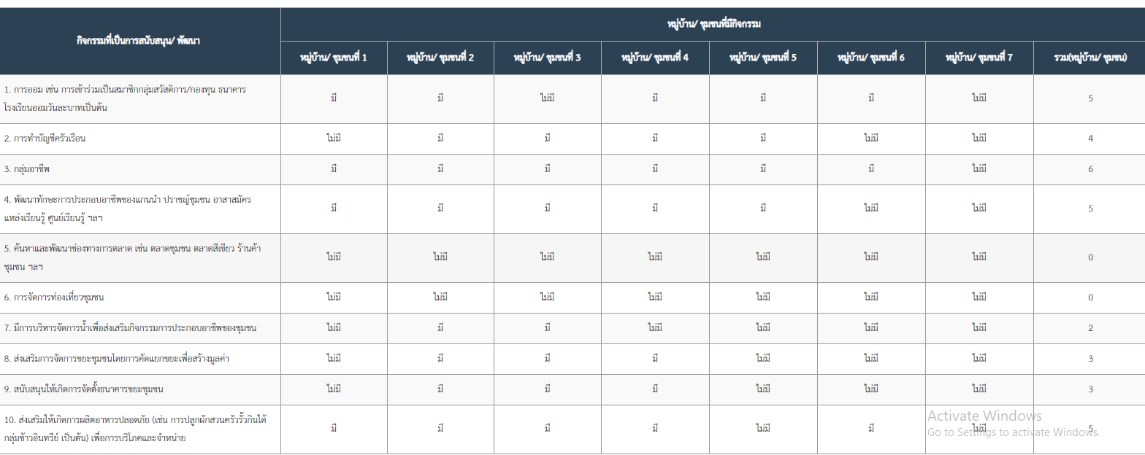
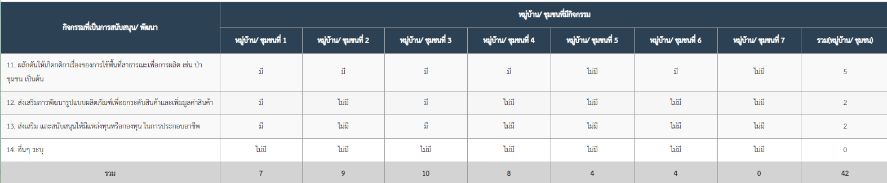
จากตารางที่ ๒๔ ของข้อมูล TCNAP ในส่วนของ F๒ ของตำบลแม่ลาน จะพบว่ามีการจัดกิจกรรมส่งเสริมและสนับสนุนให้ประชาชนในหมู่บ้านหรือชุมชมมีความมั่นคงทางเศรษฐกิจที่บ่อย ๕ อันดับ คือ กลุ่มอาชีพ คิดเป็นหมู่บ้านทั้งหมด 6 หมู่บ้าน รองลองมาพัฒนาทักษะการประกอบอาชีพของแกนนำ ปราชญ์ชุมชน อาสาสมัคร แหล่งเรียนรู้ ศูนย์เรียนรู้ ฯลฯ คิดเป็นหมู่บ้านทั้งหมด 5 หมู่บ้าน ต่อมา การออม เช่น การเข้าร่วมเป็นสมาชิกกลุ่มสวัสดิการ/กองทุน ธนาคารโรงเรียนออมวันละบาทเป็นต้น คิดเป็นหมู่บ้านทั้งหมด 5 หมู่บ้าน ถัดมาผลักดันให้เกิดกติกาเรื่องของการใช้พื้นที่สาธารณะเพื่อการผลิต เช่น ป่าชุมชน เป็นต้น คิดเป็นหมู่บ้านทั้งหมด 5 หมู่บ้าน และ การทำบัญชีครัวเรือน คิดเป็นหมู่บ้านทั้งหมด 4 หมู่บ้าน ตามลำดับ
๔. ข้อมูลด้านสิ่งแวดล้อม
๔.๑.1 การจัดการขยะ
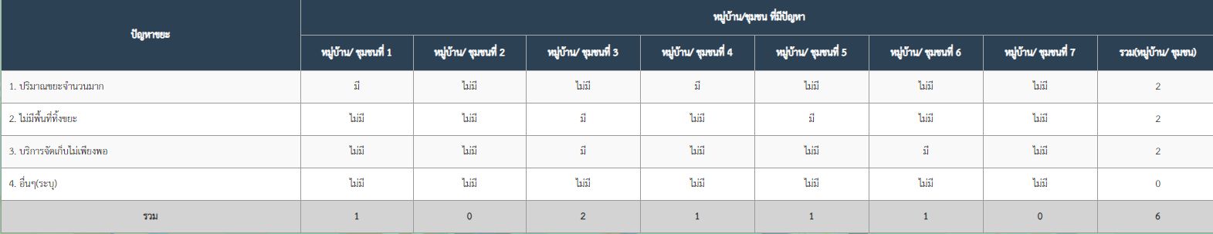
จากตารางที่ ๒๕ ของข้อมูล TCNAP ในส่วนของ F๒ ของตำบลแม่ลาน จะพบว่ามีปัญหาขยะ คือ ไม่มีพื้นที่ทิ้งขยะ คิดเป็นหมู่บ้านทั้งหมด 2 หมู่บ้าน รองลองมา บริการจัดเก็บไม่เพียงพอคิดเป็นหมู่บ้านทั้งหมด 2 หมู่บ้าน ต่อมาปัญหาปริมาณขยะจำนวนมาก 2 หมู่บ่าน และปัญหาอื่นๆ
4.1.2 การจัดการมลภาวะหรือมลพิษในหมู่บ้าน
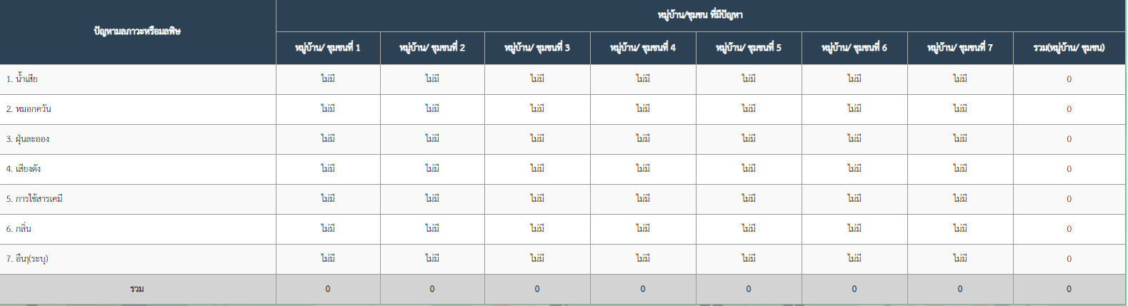
จากตารางที่ ๒๗ ของข้อมูล TCNAP ในส่วนของ F๒ ของตำบลแม่ลาน จะพบว่าไม่มีมลพิษในตำบลแม่ลาน

4.1.3 ประเภทการจัดการจุดอันตราย/พื้นที่เสี่ยง
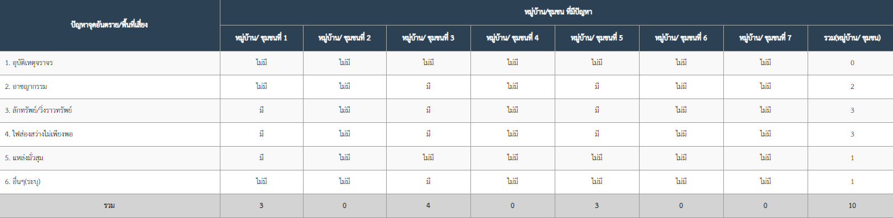
จากตารางที่ ๒๘ ของข้อมูล TCNAP ในส่วนของ F๒ ของตำบลแม่ลาน จะพบว่ามีปัญหาที่เกิดจากจุดอันตรายหรือพื้นที่เสี่ยง คือ อาชญากรรม คิดเป็นหมู่บ้านทั้งหมด 2 หมู่บ้าน ลักทรัพย์/วิ่งราวทรัพย์ คิดเป็นหมู่บ้านทั้งหมด 3 หมู่บ้าน จุดเสี่ยงอื่นๆ คิดเป็นหมู่บ้านทั้งหมด 1 หมู่บ้าน
4.1.4 ประเภทการจัดการน้ำอุปโภคและบริโภค
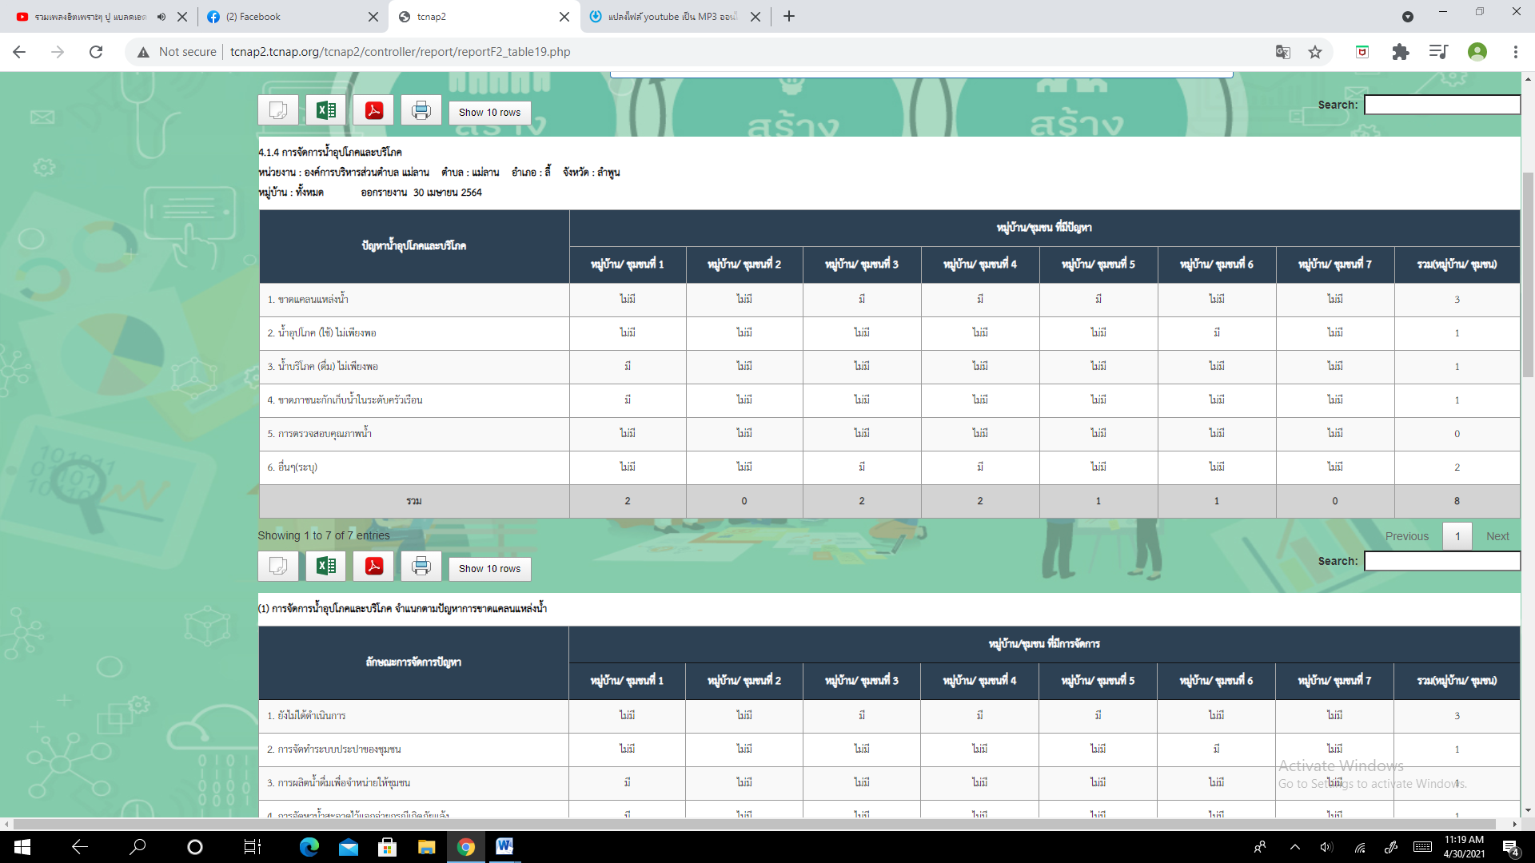
จากตารางที่ ๓๐ ของข้อมูล TCNAP ในส่วนของ F๒ ของตำบลแม่ลาน จะพบว่ามีปัญหาน้ำอุปโภคและบริโภคคือ น้ำอุปโภค (ใช้) ไม่เพียงพอ คิดเป็นหมู่บ้านทั้งหมด 1 หมู่บ้าน และขาดภาชนะกักเก็บน้ำในระดับครัวเรือน คิดเป็นหมู่บ้านทั้งหมด 1 หมู่บ้าน
4.1.5 ประเภทการจัดการภัยพิบัติ

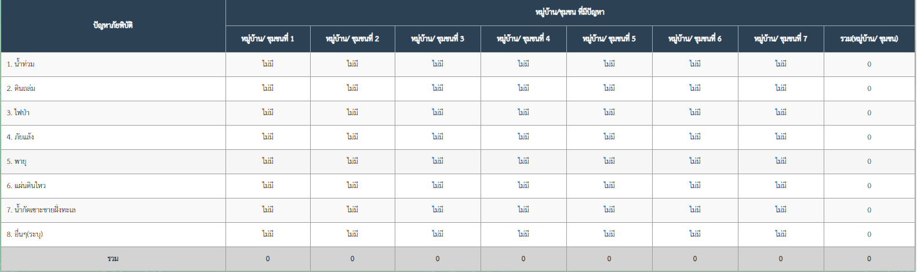
จากตารางที่ ๓๔ ของข้อมูล TCNAP ในส่วนของ F๒ ของตำบลแม่ลาน จะพบว่าไม่มีประเภทการจัดการภัยพิบัติ

4.1.6 การจัดการคุณภาพดิน

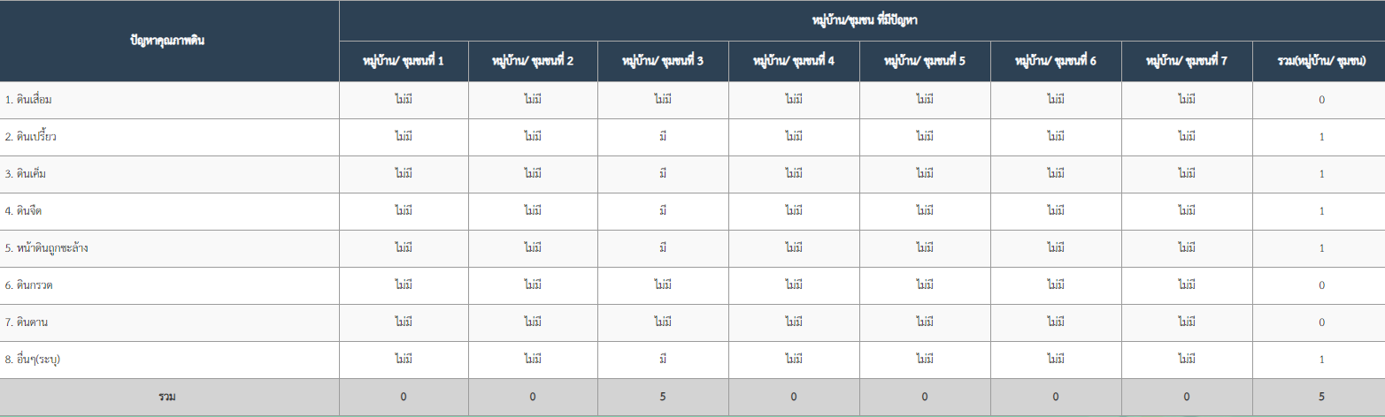
จากตารางที่ ๓๕ ของข้อมูล TCNAP ในส่วนของ F๒ ของตำบลแม่ลาน จะพบว่ามีปัญหาคุณภาพดิน ดินเปรี้ยว 1 หมู่บ้าน ต่อมาดินเค็ม 1 หมู่บ้าน รองลงมา ดินจืด 1 หมู่บ้าน และหน้าดินถูกชะล้าง 1 หมู่บ้าน ตามลำดับ

4.2 ข้อมูลด้านสิ่งแวดล้อม จำแนกตามการจัดการสิ่งแวดล้อมที่เอื้อต่อการสร้างเสริมสุขภาพ
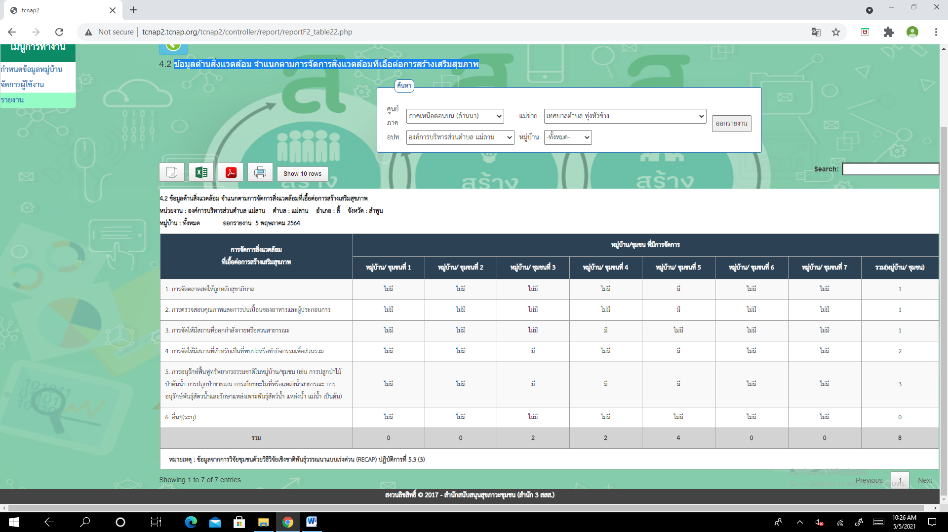
จากตารางที่ ๓๖ ของข้อมูล TCNAP ในส่วนของ F๒ ของตำบลแม่ลาน จะพบว่ามีการจัดการสิ่งแวดล้อมในหมู่บ้านที่เอื้อต่อการสร้างเสริมสุขภาพ ซึ่งจะเห็นได้ว่าทุกหมู่บ้านมีการจัดการเกือบทุกหัวข้อ ไม่ว่าจะเป็นในเรื่องของการจัดตลาดสดให้ถูกหลักสุขาภิบาล การตรวจสอบคุณภาพและการปนเปื้อนของอาหารและผู้ประกอบการ การจัดให้มีสถานที่สำหรับเป็นที่พบปะหรือทำกิจกรรมเพื่อส่วนรวม การอนุรักษ์ฟื้นฟูทรัพยากรธรรมชาติในหมู่บ้าน/ชุมชน (เช่น การปลูกป่าไม้ ป่าต้นน้ำ การปลูกป่าชายเลน การเก็บขยะในที่หรือแหล่งน้ำสาธารณะ การอนุรักษ์พันธุ์สัตว์น้ำและรักษาแหล่งเพาะพันธุ์สัตว์น้ำ แหล่งน้ำ แม่น้ำ เป็นต้น)

4.3 ข้อมูลด้านสิ่งแวดล้อม จำแนกตามการจัดการการใช้พลังงาน
4.3.1 การประหยัดพลังงาน
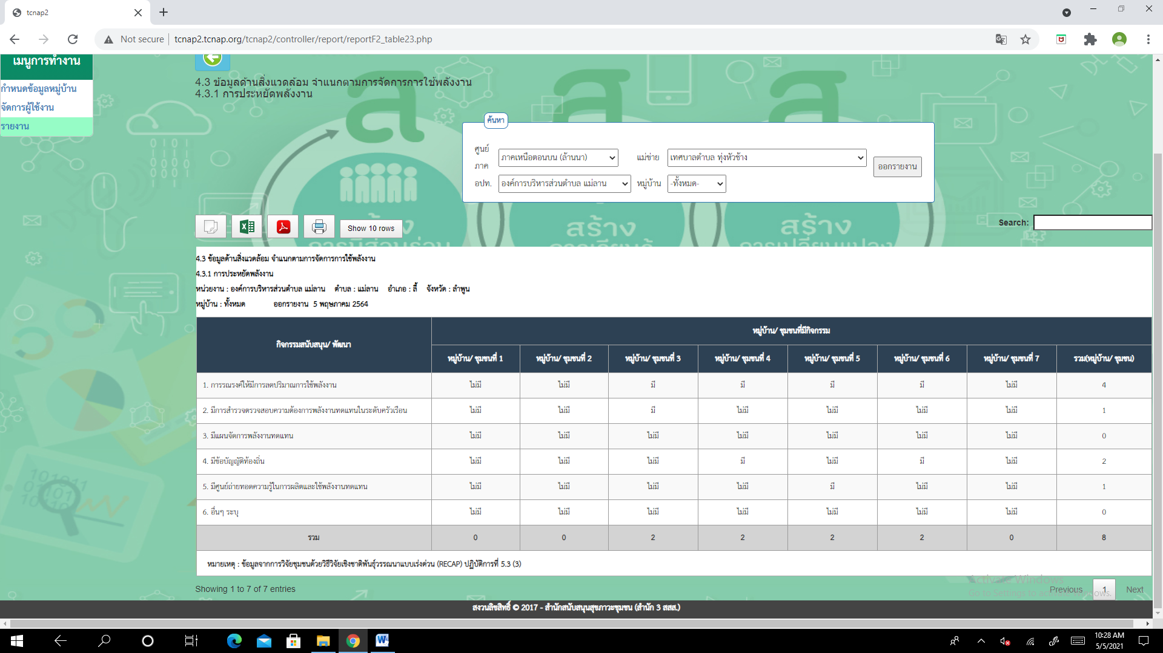

4.3.2 การใช้พลังงานทดแทน

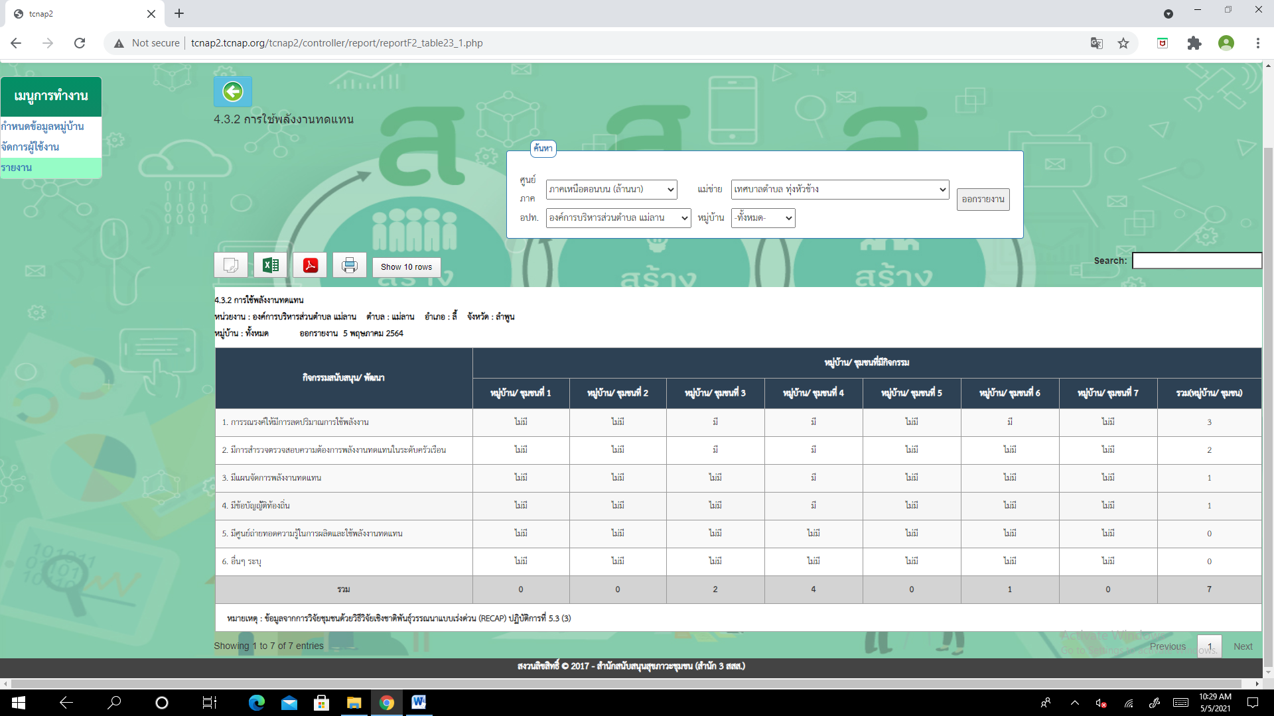
จากตารางที่ ๓๗ ของข้อมูล TCNAP ในส่วนของ F๒ ของตำบลแม่ลาน จะพบว่ามีการจัดการการใช้พลังงานคือ การรณรงค์ให้มีการลดปริมาณการใช้พลังงาน คิดเป็นหมู่บ้านทั้งหมด 3 หมู่บ้าน มีการสำรวจตรวจสอบความต้องการพลังงานทดแทนในระดับครัวเรือน คิดเป็นหมู่บ้านทั้งหมด 2 หมู่บ้าน มีข้อบัญญัติท้องถิ่น คิดเป็นหมู่บ้านทั้งหมด 1 หมู่บ้าน มีแผนจัดการพลังงานทดแทน คิดเป็นหมู่บ้านทั้งหมด 1 หมู่บ้าน

ส่วนที่ 5 ข้อมูลด้านการเมืองการปกครอง
5.1 ข้อมูลด้านการเมืองการปกครอง จำแนกตามการมีส่วนร่วมของประชาชน

๕. ข้อมูลด้านการเมืองการปกครอง
๕.๑ การมีส่วนร่วมของประชาชนในชุมชน
ตำบลแม่ลานประชาชนทั้ง 7 หมู่บ้านได้มีส่วนร่วมในการปกครองดังต่อไปนี้
(๑) การจัดเวทีประชาคมการประชุมหมู่บ้าน
(๒) มีการกำหนดกติกาข้อตกลงและนโยบายของชุมชน
(๓) การมีส่วนร่วมในการจัดทำแผนพัฒนาชุมชน
(๔) การเปิดโอกาสให้ประชาชนเข้ามามีส่วนร่วมในการบริหารจัดการตำบล
(๕) ประชาชนเข้าร่วมในการตรวจสอบการทำงานขององค์กรปกครองส่วนท้องถิ่น
(๖) การมีส่วนร่วมในการจัดทำแผนพัฒนาชุมชน
๕.๒ ข้อพิพาทในหมู่บ้านหรือชุมชน
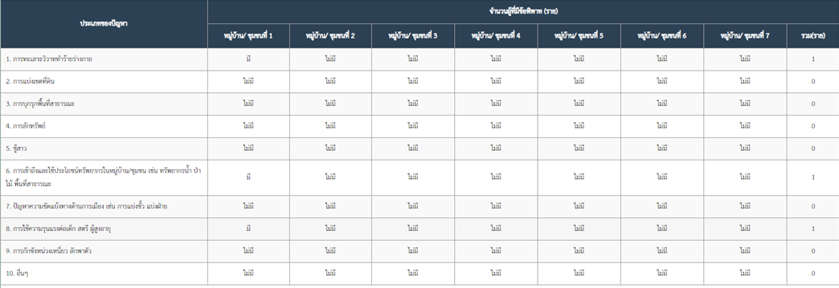
ตำบลแม่ลานมีการเกิดข้อพิพาทในหมู่บ้าน 3 ประเด็น ได้แก่ การทะเลาะวิวาททำร้ายร่างกาย การเข้าถึงและใช้ประโยชน์ทรัพยากรในหมู่บ้าน/ชุมชน เช่น ทรัพยากรน้ำ ป่าไม้ พื้นที่สาธารณะ และการใช้ความรุนแรงต่อเด็ก สตรี ผู้สูงอายุ เป็นต้น
๕.๓ การปกครองที่ทำให้คนอยู่ร่วมกันอย่างสงบสุข
๕.๓.๑ ช่องทางการรับร้องเรียน
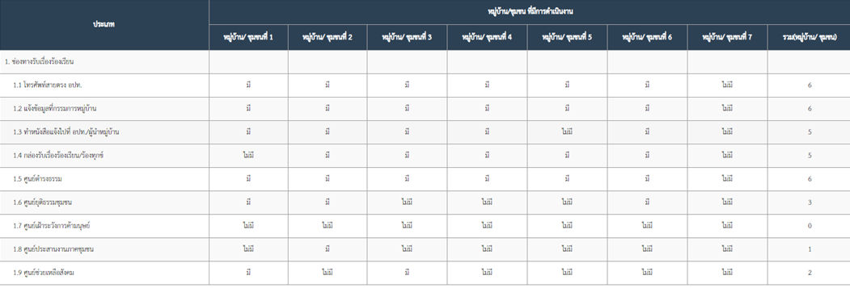
ตำบลแม่ลานมีช่องทางการรับร้องเรียนในการเกิดข้อพิพาทในชุมชน โดยส่วนใหญ่เป็นการจัดเวทีประชาคมการประชุมหมู่บ้าน โดยแต่ละหมู่บ้านจะมีการจัดเวทีประชาคมของหมู่บ้าน รองลงมาคือ การกำหนดกฎ กติกา ข้อตกลงของชุมชน และมีการประชุมหมู่บ้านของแต่ละหมู่บ้าน

๕.๓.๒ กระบวนการในการไกล่เกลี่ยข้อพิพาท
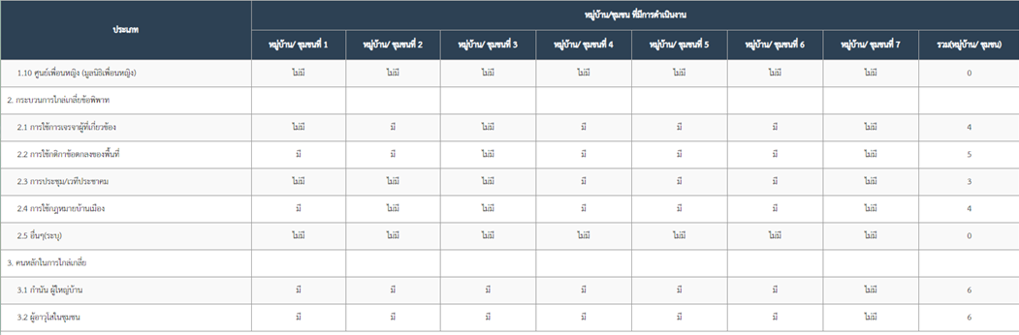
ตำบลแม่ลานมีกระบวนการในการไกล่เกลี่ยข้อพิพาทที่เกิดขึ้นในชุมชน โดยส่วนใหญ่เป็นการใช้กติกาข้อตกลงของพื้นที่ รองลงมาคือ การใช้การเจรจาผู้ที่เกี่ยวข้องโดยแต่ละหมู่บ้านจะมีการจัดเวทีประชาคมของหมู่บ้าน ต่อมาคือ การใช้การเจรจาผู้ที่เกี่ยวข้อง และ การประชุม/เวทีประชาคม
๕.๓.๓ คนหลักในการไกล่เกลี่ย
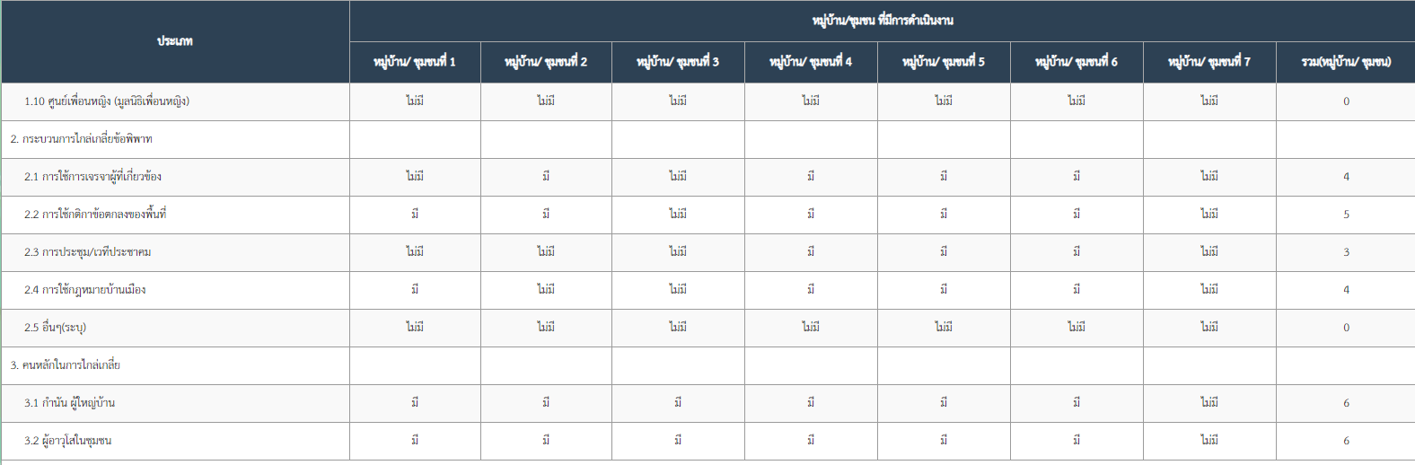
ตำบลแม่ลานมีคนหลักในการไกล่เกลี่ยข้อพิพาทที่เกิดขึ้นในตำบลคือ กำนัน ผู้ใหญ่บ้าน รองลงมาผู้อาวุโสในชุมชน ต่อมาญาติผู้ใหญ่ที่เคารพนับถือ และเจ้าหน้าที่ตำรวจ เป็นต้น

๕.๓.๔ กฎ กติกา ข้อตกลงของหมู่บ้าน
ตำบลแม่ลานมีกฎ กติกา ข้อตกลงของหมู่บ้านดังนี้ ได้แก่ การกำหนดกฎ กติกา ข้อตกลงของชุมชน รองลงมาประกาศ กฎ ข้อห้าม ของหน่วยงาน/องค์กร ต่อมาประกาศ กฎ ระเบียนชุมชน และจารีต ประเพณีหมู่บ้าน เพื่อให้ประชาชนในหมู่บ้านได้เข้าใจตรงกันและได้ปฏิบัติ ตามกฎ กติกา ข้อตกลงร่วมกัน
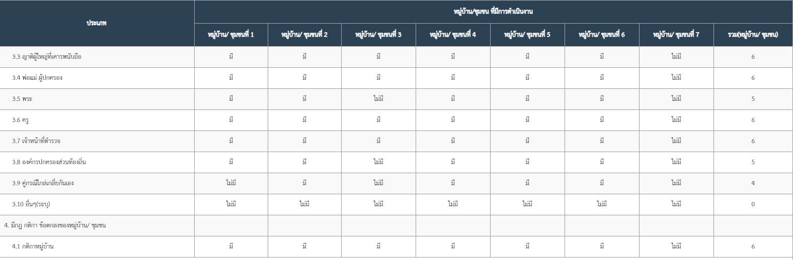
๕.๔ การจัดการทรัพยากรธรรมชาติ
๕.๔.๑ ช่องทางการรับร้องเรียน
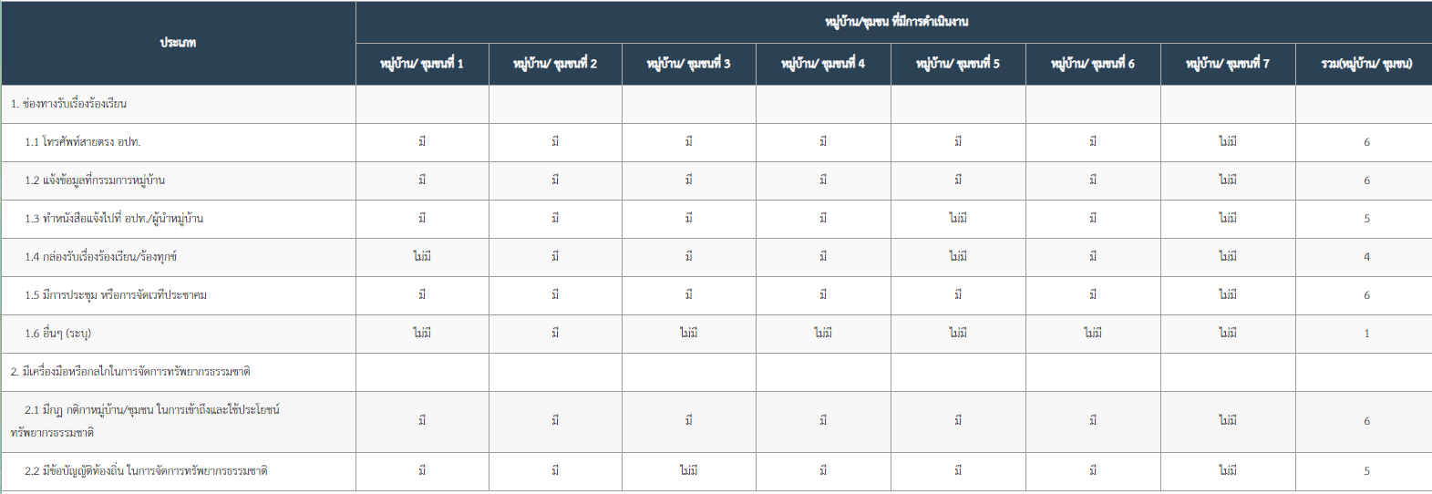
ตำบลแม่ลานมีช่องทางการรับร้องเรียนในการจัดการทรัพยากรธรรมชาติ โดยส่วนใหญ่เป็นการจัดเวทีประชาคมการประชุมหมู่บ้าน โดยแต่ละหมู่บ้านจะมีการจัดเวทีประชาคมของหมู่บ้าน รองลงมา โทรศัพท์สายตรง อปท.ต่อมาคือ แจ้งข้อมูลที่กรรมการหมู่บ้าน และมี ทำหนังสือแจ้งไปที่ อปท./ผู้นำหมู่บ้าน
๕.๔.๒ เครื่องมือ หรือกลไก ในการจัดการทรัพยากรธรรมชาติ
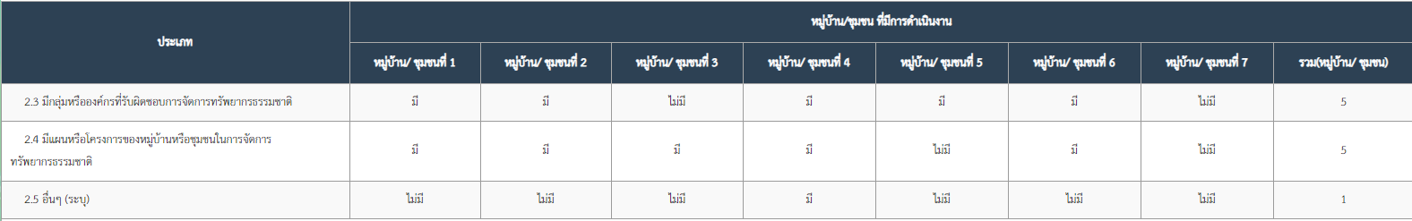
ตำบลแม่ลานมีเครื่องมือ หรือกลไก ในการจัดการทรัพยากรธรรมชาติ โดยสร้างข้อตกลงร่วมกันในหมู่บ้าน ซึ่งใช้ ทำหนังสือแจ้งไปที่ อปท./ผู้นำหมู่บ้าน และ มีข้อบัญญัติท้องถิ่น ในการจัดการทรัพยากรธรรมชาติ โดยแต่ละหมู่บ้านจะมีการจัดเวทีประชาคมของหมู่บ้าน เพื่อให้ประชาชนในหมู่บ้านได้เข้าใจถึงการใช้เครื่องมือ กลไก ในการจัดการทรัพยากรธรรมชาติ

๖. ข้อมูลด้านการสื่อสาร
๖.๑ ข่าวสาร

ตารางที่ ๓๘ ประเภทของข่าวสาร
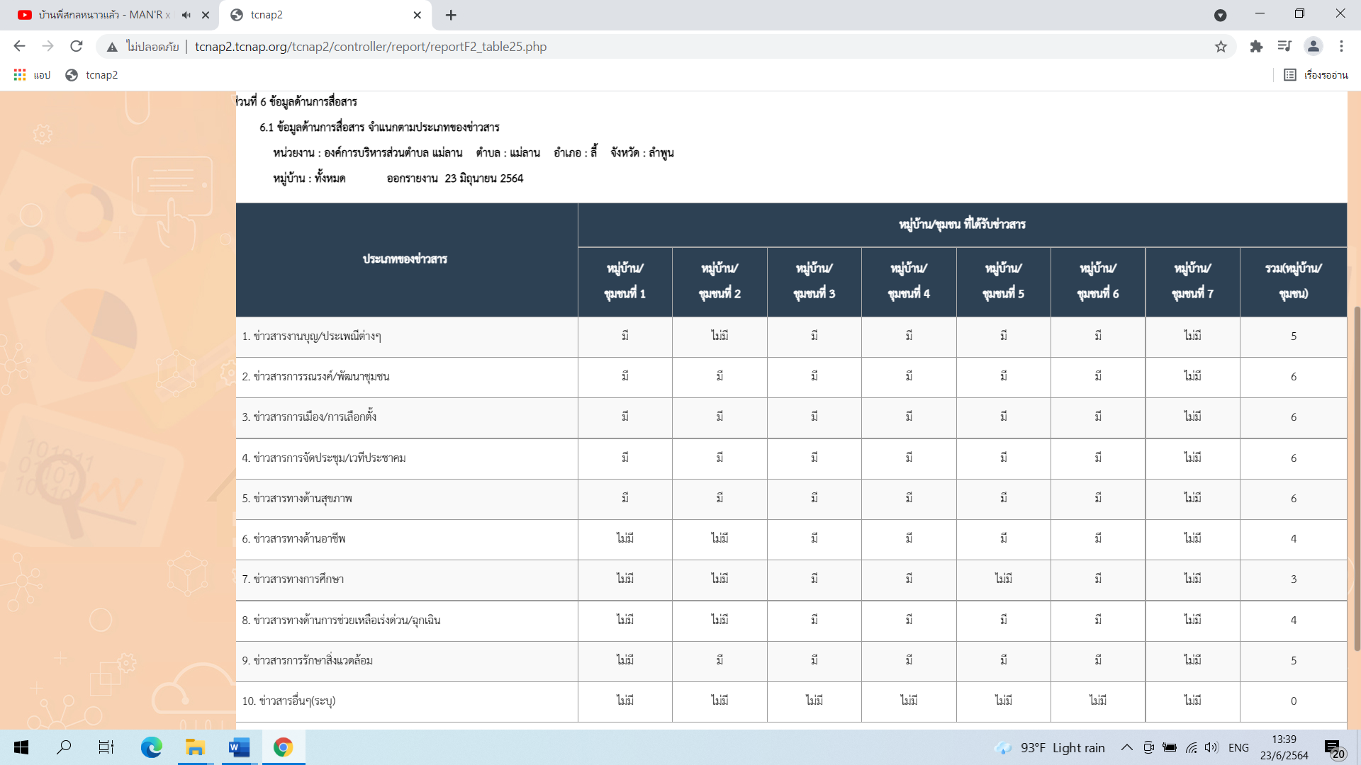

จากตารางที่ ๓๘ ของข้อมูล TCNAP ในส่วนของ F๒ ของตำบลแม่ลาน จะพบว่ามีข่าวสารทุกด้าน อาทิ ข่าวสารงานบุญ/ประเพณีต่างๆ ข่าวสารการรณรงค์/พัฒนาชุมชน ข่าวสารการเมือง/การเลือกตั้ง ข่าวสารทางการศึกษา และข่าวสารทางด้านอาชีพ เป็นต้น ซึ่งจะทำให้ประชาชนในตำบลได้รับข่าวสารได้ทันท่วงทีสถานการในข่าวประเด็นนั้นๆ ได้ทันสถานการณ์ และเป็นประโยชน์ต่อผู้ที่สนใจเป็นอย่างมาก

๖.๒ ช่องทางการสื่อสาร
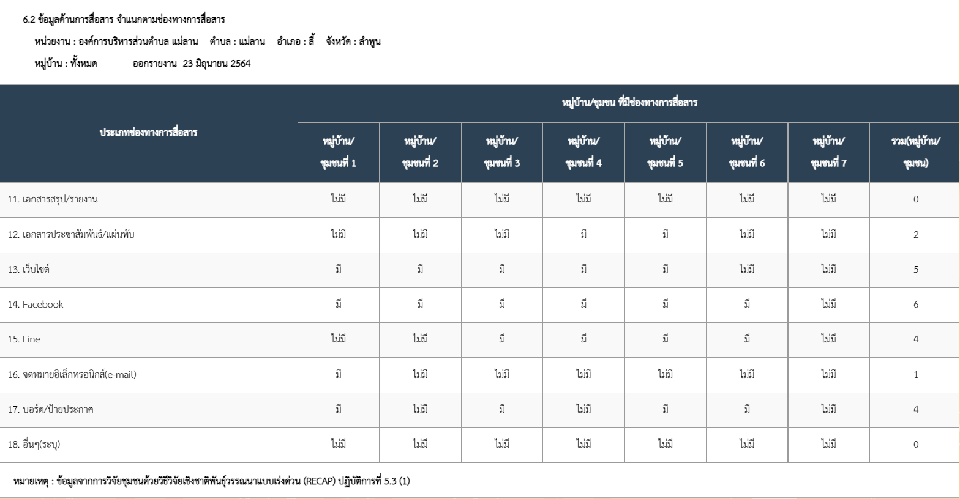
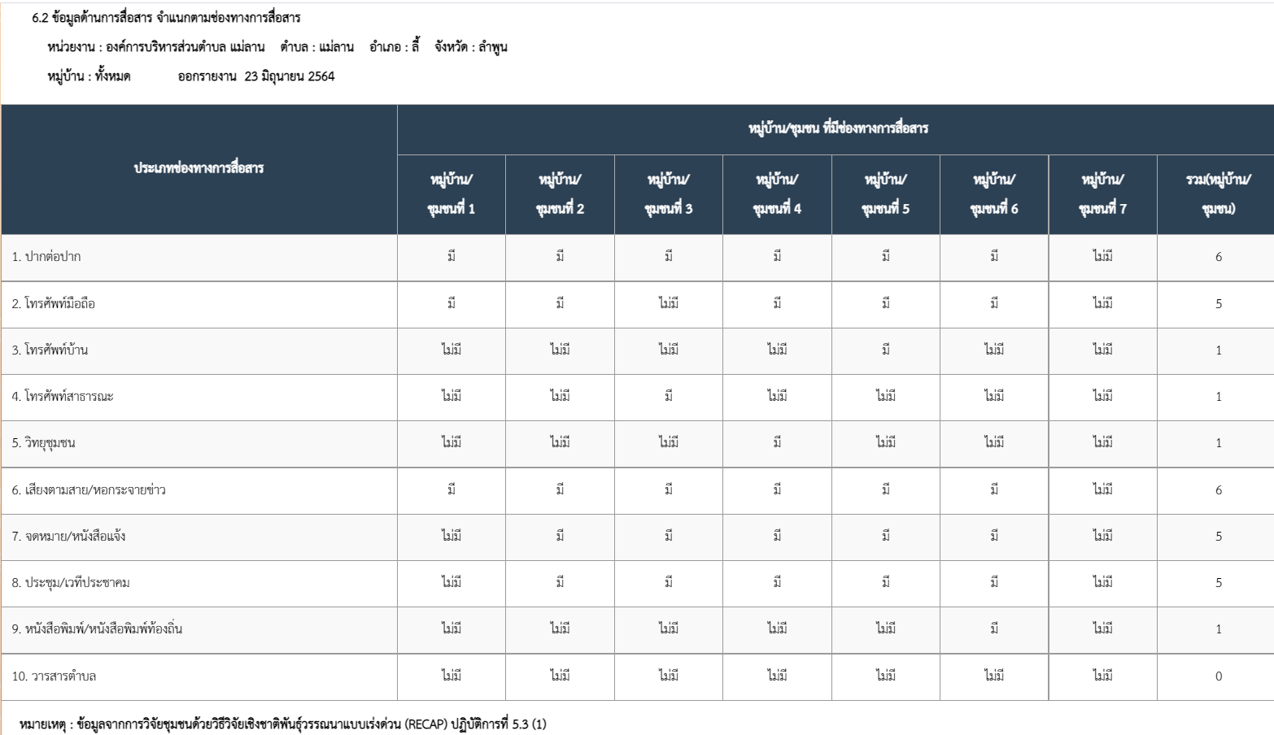
ตารางที่ ๓๙ ช่องทางการสื่อสาร

จากตารางที่ ๓๙ ของข้อมูล TCNAP ในส่วนของ F๒ ของตำบลแม่ลาน จะพบว่ามีช่องทางการสื่อสาร ทุกหัวข้อ โดยมีมากสุด ๕ ลำดับ ดังนี้ ปากต่อปาก คิดเป็น 6 หมู่บ้าน ของหมู่บ้านทั้งหมด Facebook คิดเป็น 6 หมู่บ้าน ของหมู่บ้านทั้งหมด Line คิดเป็น 4 หมู่บ้าน ของหมู่บ้านทั้งหมด เว็บไซต์ คิดเป็น ๓ หมู่บ้าน ของหมู่บ้านทั้งหมด และเสียงตามสาย/หอกระจายข่าว คิดเป็น 6 หมู่บ้าน ของหมู่บ้านทั้งหมด ตามลำดับ

ส่วนที่ 4
รายงานข้อมูล สถานการณ์ปัญหา 10 ประเด็น

ส่วนที่ ๑ ข้อมูลพื้นฐาน
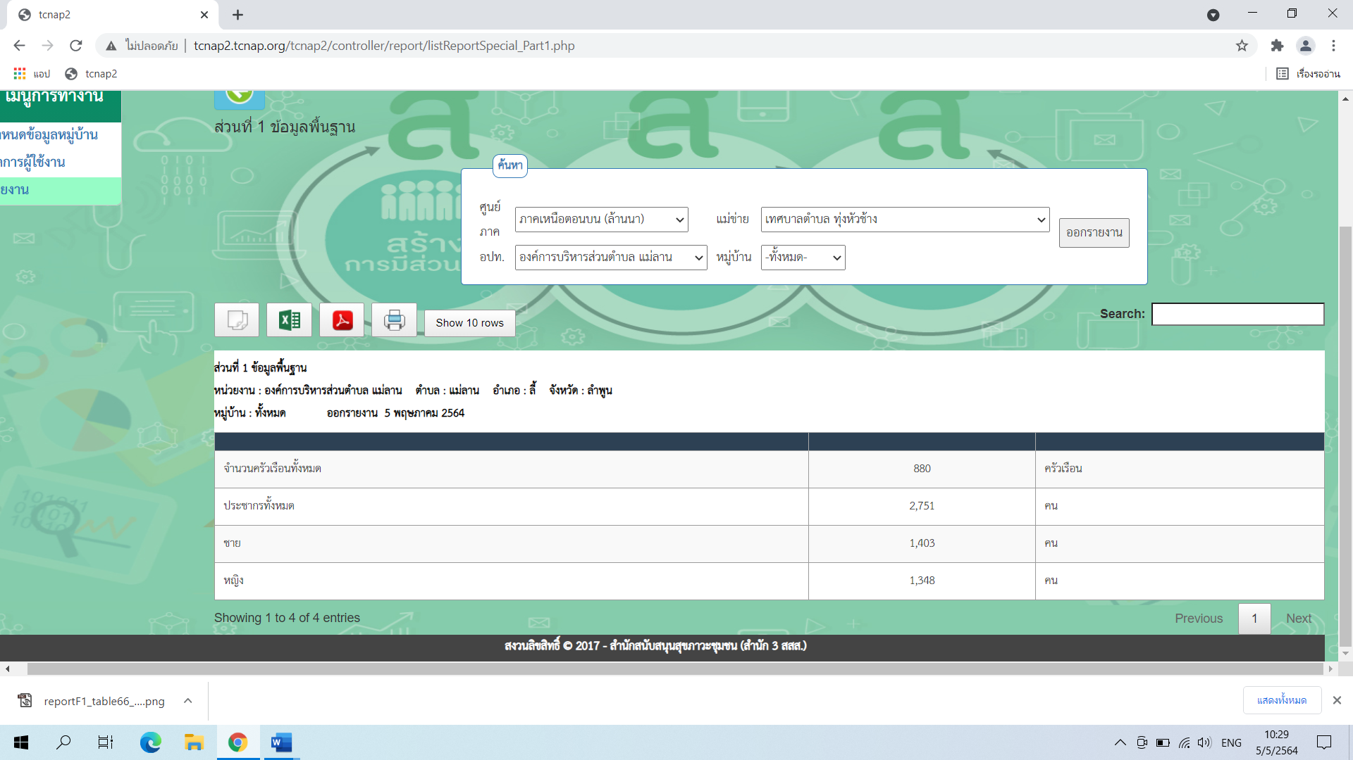

ประเด็นที่ ๑ การพัฒนาคุณภาพชีวิตผู้สูงอายุ

๑.๑ ผู้เตรียมความพร้อมเข้าสู่วัยสูงอายุประชากรสูงอายุต่อประชากรทั้งหมด

๑.๑.๑ ประชากรกลุ่มเตรียม (๕๐-๕๙ ปี) เข้าสู่วัยผู้สูงอายุของประชากรตำบลแม่ลาน
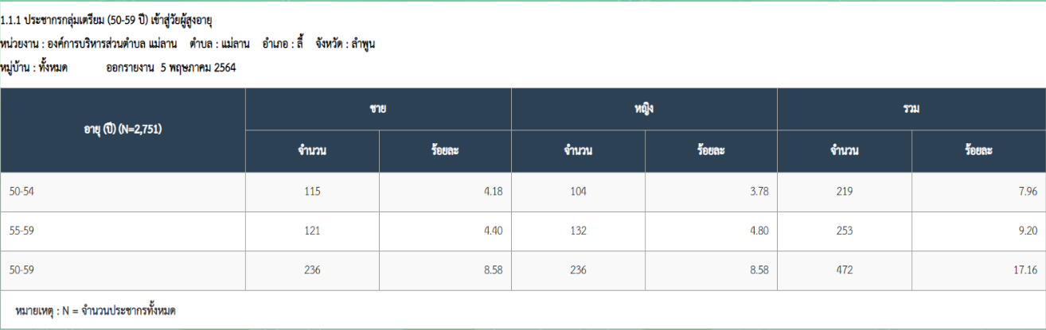

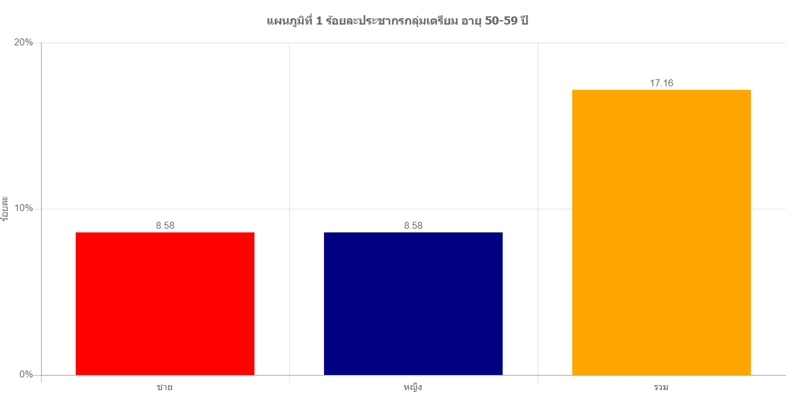

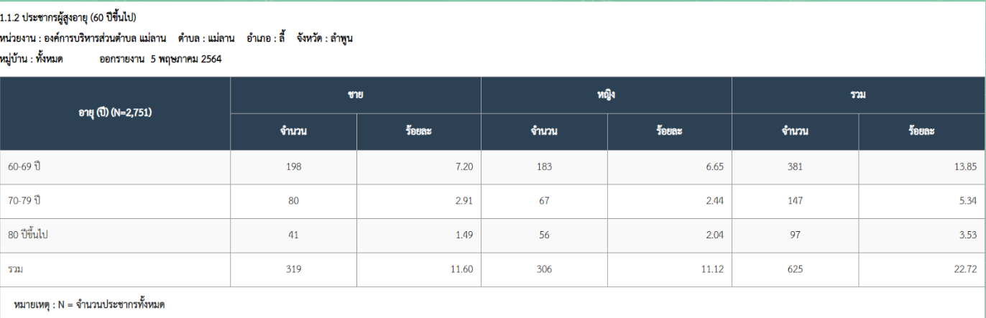
๑.๑.๒ ประชากรกลุ่มเตรียม (๖๐ ปีขึ้นไป) เข้าสู่วัยผู้สูงอายุของประชากรตำบลแม่ลาน

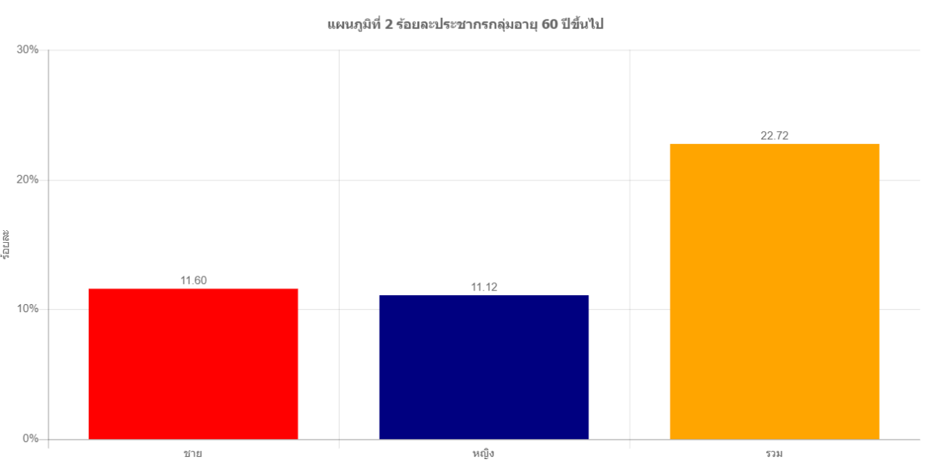

๑.๒ สภาพการอยู่อาศัยของครัวเรือนที่มีผู้สูงอายุ
๑.๒.๑ ครัวเรือนที่มีผู้สูงอายุของประชากรตำบลแม่ลาน
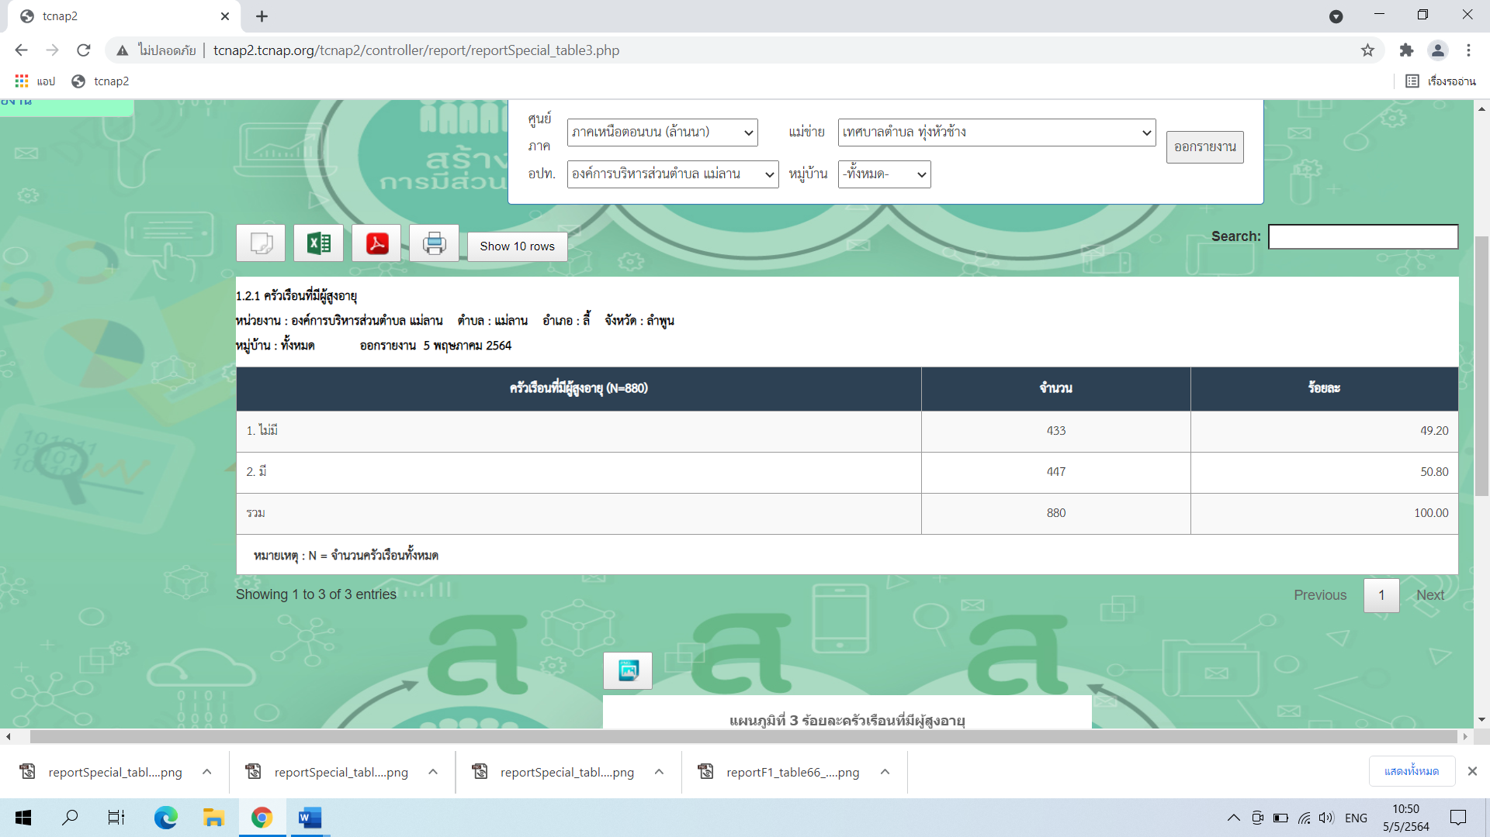

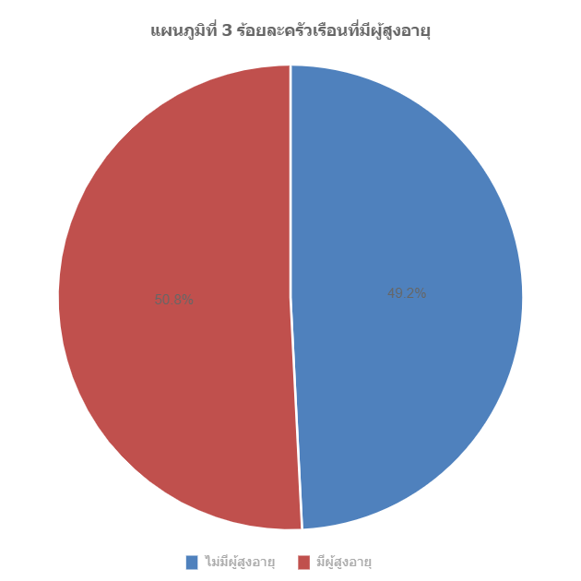

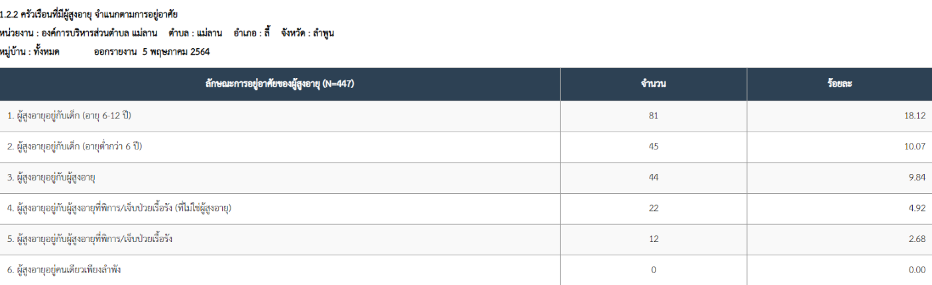
๑.๒.๒ ครัวเรือนที่มีผู้สูงอายุ จำแนกตามการอยู่อาศัยของประชากรตำบลแม่ลาน

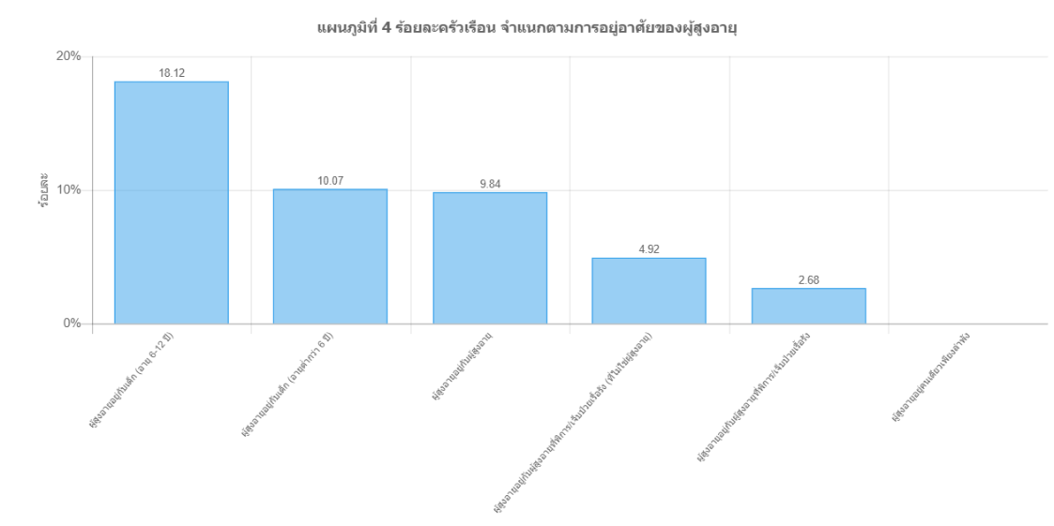

๑.๒.๓ ครัวเรือนที่มีผู้สูงอายุป่วยติดเตียงของประชากรตำบลแม่ลาน
จากข้อมูล TCNAP ของตำบลแม่ลานพบว่า ประชากรในตำบลแม่ลาน มีครัวเรือนที่มีผู้สูงอายุป่วยติดเตียง มีจำนวนทั้งหมด 4 ครัวเรือน คิดเป็นร้อยละ 0.89 ไม่มีผู้ป่วยติดเตียง มีจำนวนทั้งหมด 443 ครัวเรือน คิดเป็นร้อยละ 99.11 ตามลำดับ

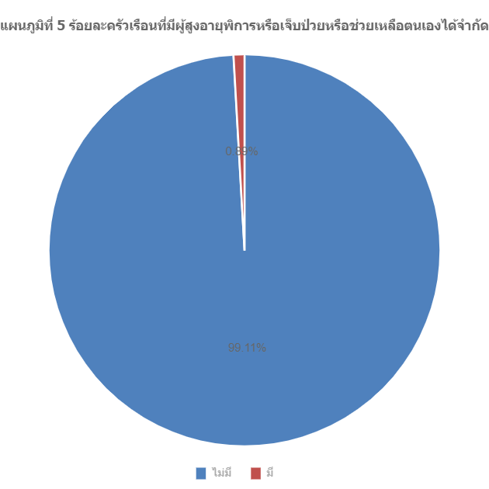

๑.๓.๑ การประกอบอาชีพของประชากรอายุ ๖๐ ปี ขึ้นไปของประชากรตำบลแม่ลาน
จากข้อมูล TCNAP ของตำบลแม่ลานยังพบว่า ประชากรในตำบลแม่ลาน มีการประกอบอาชีพของประชากรอายุ ๖๐ ปี ขึ้นไป จำนวนทั้งหมด 625คน คิดเป็นร้อยละ 100.00 โดยแบ่งออกเป็น ไม่มีอาชีพ จำนวนทั้งหมด 185 คน คิดเป็นร้อยละ 29.60 และมีอาชีพ จำนวนทั้งหมด 440 คน คิดเป็นร้อยละ 70.40 ตามลำดับ
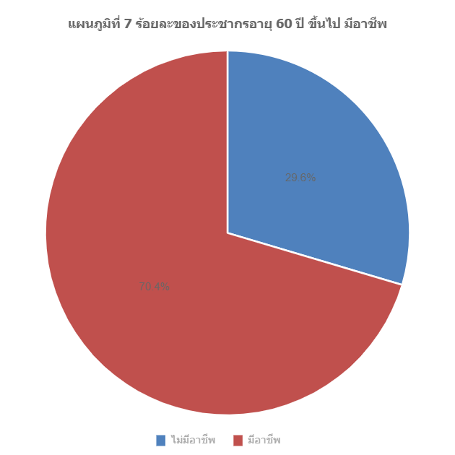

๑.๓.๑ ครัวเรือนของผู้สูงอายุที่มีรายได้เฉลี่ยต่อเดือนของคนในครัวเรือนต่ำกว่าเส้นความยากจน ของประชากรตำบลแม่ลาน
จากข้อมูล TCNAP ของตำบลแม่ลานพบว่า ประชากรในตำบลแม่ลาน มีครัวเรือนของผู้สูงอายุที่มีรายได้เฉลี่ยต่อเดือนของคนในครัวเรือนต่ำกว่าเส้นความยากจน จำนวนทั้งหมด 437ครัวเรือน คิดเป็นร้อยละ 100.00 โดยแบ่งออกเป็น ครัวเรือนที่มีรายได้เฉลี่ยต่อเดือนของคนในครัวเรือนต่ำกว่าเส้นความยากจน จำนวนทั้งหมด 93 ครัวเรือน คิดเป็นร้อยละ 21.28 และครัวเรือนที่ที่มีรายได้เฉลี่ยต่อเดือนของคนในครัวเรือนสูงกว่าเส้นความยากจน จำนวนทั้งหมด 344 ครัวเรือน คิดเป็นร้อยละ78.72 ตามลำดับ

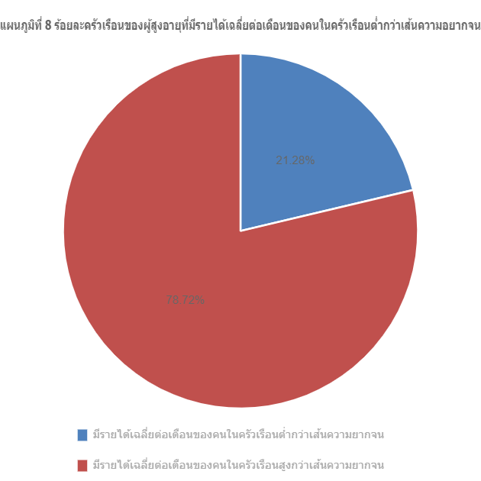

พฤติกรรมเสี่ยงของผู้สูงอายุ
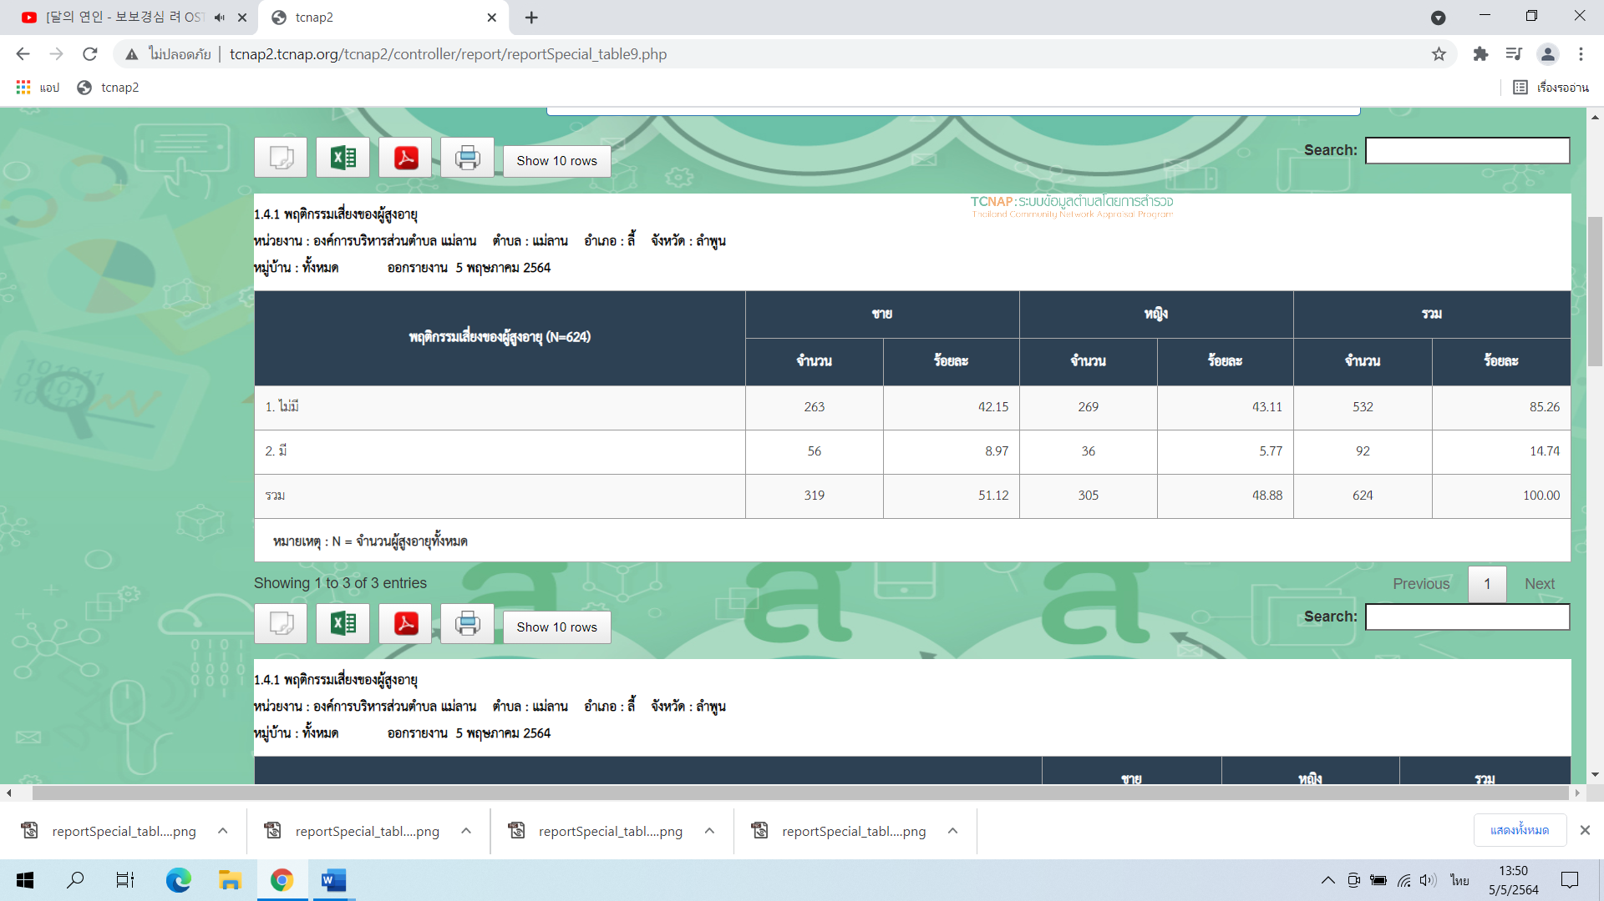
๑.๔.๑ พฤติกรรมเสี่ยงของผู้สูงอายุของประชากรตำบลแม่ลาน

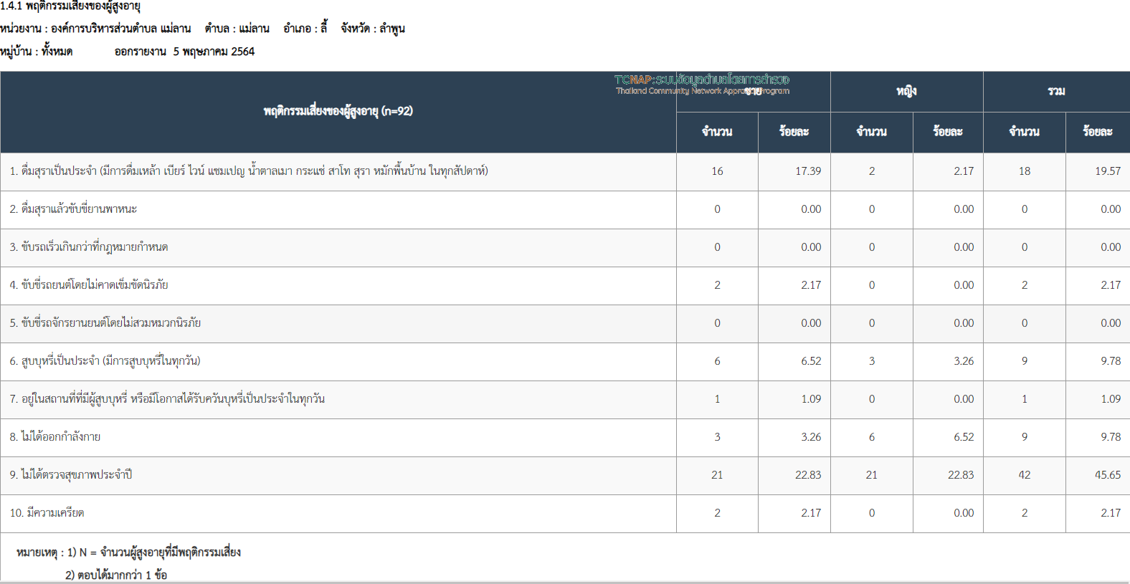

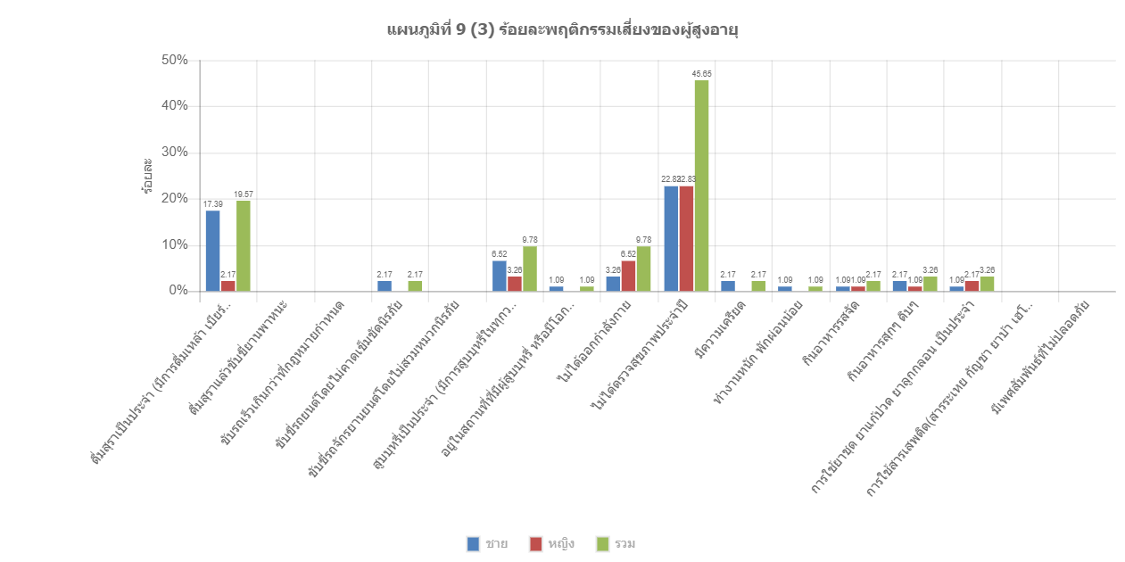

๑.๔.๒ การเจ็บป่วยเรื้อรังในปัจจุบันของผู้สูงอายุของประชากรตำบลแม่ลาน
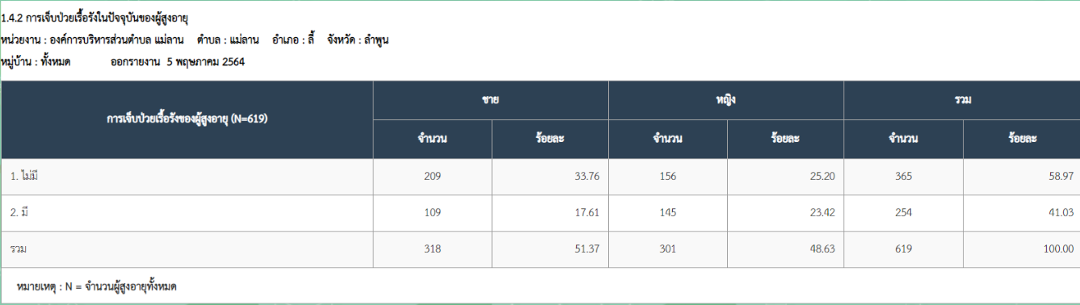

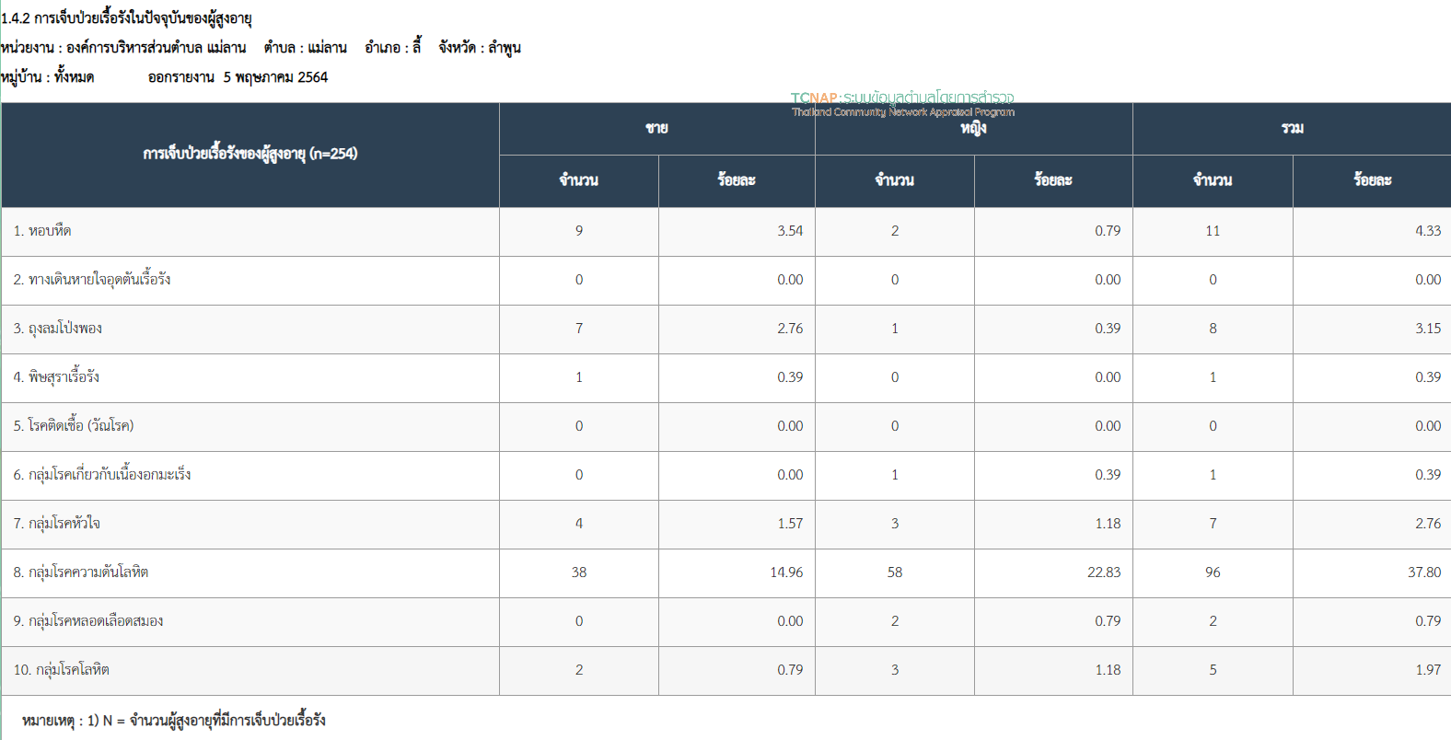

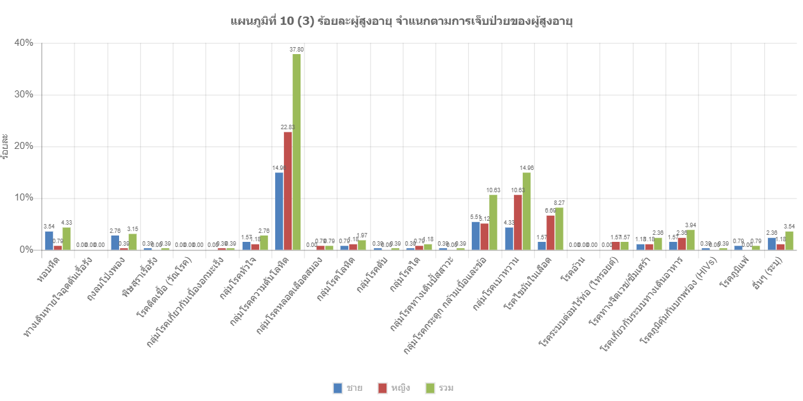

๑.๔.๓ สภาวะการเจ็บป่วยเรื้อรังในปัจจุบันของผู้สูงอายุของประชากรตำบลแม่ลาน
จากข้อมูล TCNAP ของตำบลแม่ลานยังพบว่า ประชากรในตำบลแม่ลาน มีสภาวะการเจ็บป่วยเรื้อรังในปัจจุบันของผู้สูงอายุ จำนวนทั้งหมด 142 คน คิดเป็นร้อยละ100.00 โดยแบ่งได้ดังนี้ ป่วย ไปไหนมาไหนได้ จำนวนทั้งหมด 124 คน คิดเป็นร้อยละ 87.32 ป่วย อยู่กับบ้าน ไปไหนมาไหนไม่ได้ จำนวนทั้งหมด 15 คน คิดเป็นร้อยละ 10.56 และป่วยนอนติดเตียง จำนวนทั้งหมด 3 คน คิดเป็นร้อยละ 2.11ตามลำดับ

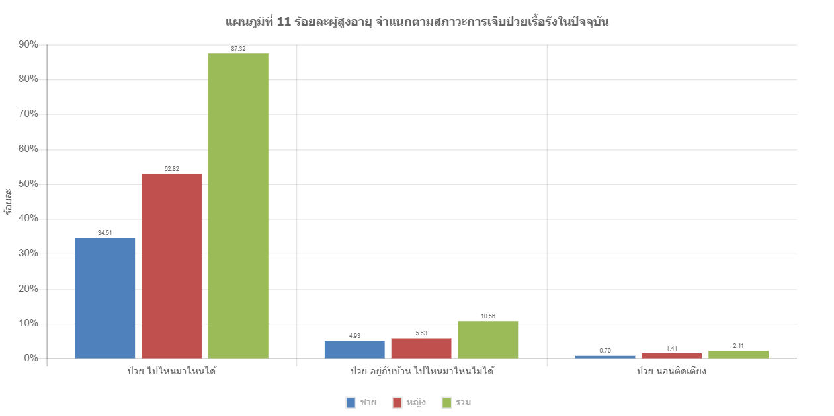

อัตราการพึ่งพิงของวัยเด็ก วัยแรงงาน และผู้สูงอายุของประชากรตำบลแม่ลาน
จากข้อมูล TCNAP ของตำบลแม่ลานยังพบว่า ประชากรในตำบลแม่ลานมี 1,774 วัยแรงงาน (อายุ ๑๕-๕๙ ปี) จำนวนทั้งหมด 1,774 คน คิดเป็นร้อยละ 64.49 และผู้สูงอายุ (๖๐ ปีขึ้นไป) จำนวนทั้งหมด 625คน คิดเป็นร้อยละ 22.72 โดยมีภาวะพึ่งพิง ดังนี้ อัตราการพึ่งพิงวัยเด็ก ต่อวัยแรงงาน ๑๐๐ คน คิดเป็นร้อยละ 19.84 ตราการพึ่งพิงผู้สูงอายุ ต่อวัยแรงงาน ๑๐๐ คน คิดเป็นร้อยละ 35.23 และอัตราการพึ่งพิง ต่อวัยแรงงาน ๑๐๐ คน คิดเป็นร้อยละ 55.07 ตามลำดับ
ประเด็นที่ ๒ การดูแลเด็กปฐมวัยในชุมชน
๒.๑ ประชากรเด็กปฐมวัย อายุต่ำกว่า ๒ ปี - ๖ ปีของประชากรตำบลแม่ลาน
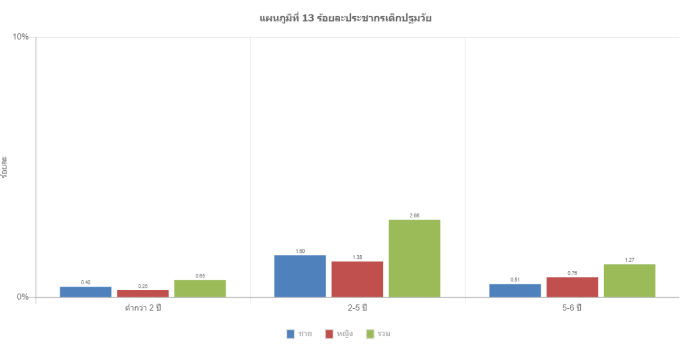
จากข้อมูล TCNAP ของตำบลแม่ลานยังพบว่า ประชากรในตำบลแม่ลาน มีประชากรเด็กปฐมวัย อายุต่ำกว่า ๒ ปี - ๖ ปี โดยแบ่งออกเป็น อายุต่ำกว่า ๒ ปี มีจำนวนทั้งหมด 18 คน คิดเป็นร้อยละ 0.65 ช่วงอายุ ๒-๕ ปี มีจำนวนทั้งหมด 82 คน คิดเป็นร้อยละ 2.98 ช่วงอายุ ๕-๖ ปี มีจำนวนทั้งหมด 35 คน คิดเป็นร้อยละ 1.27 ตามลำดับ

๒.๒ การอยู่อาศัยของครัวเรือนที่มีเด็กปฐมวัย อายุ ๐-๖ ปีของประชากรตำบลแม่ลาน
จากข้อมูล TCNAP ของตำบลแม่ลานยังพบว่า ประชากรในตำบลแม่ลาน มีการอยู่อาศัยของครัวเรือนที่มีเด็กปฐมวัย อายุ ๐-๖ ปี จำนวนทั้งหมด 880 ครัวเรือน คิดเป็นร้อยละ 100.00 โดยแบ่งออกเป็นดังนี้ ไม่มีเด็กปฐมวัย อายุ ๐-๖ อาศัยอยู่ในครัวเรือน มีจำนวนทั้งหมด 783 ครัวเรือน คิดเป็นร้อยละ 88.98 มีเด็กปฐมวัย อายุ ๐-๖ อาศัยอยู่ในครัวเรือน มีจำนวนทั้งหมด 97 ครัวเรือน คิดเป็นร้อยละ 11.02 โดยการอยู่อาศัยของครัวเรือนที่มีเด็กปฐมวัย อายุ ๐-๖ ปี ดังนี้ เด็กปฐมวัยอาศัยอยู่เฉพาะกับพ่อและแม่ มีจำนวนทั้งหมด 16 ครัวเรือน คิดเป็นร้อยละ 16.49 เด็กปฐมวัยอาศัยอยู่เฉพาะกับพ่อหรือแม่ จำนวนทั้งหมด 9 ครัวเรือน คิดเป็นร้อยละ 9.28 เด็กปฐมวัยอาศัยอยู่กับพ่อหรือแม่ โดยมีบุคคลอื่นอาศัยอยู่ด้วย จำนวนทั้งหมด 3 ครัวเรือน คิดเป็นร้อยละ 3.09 เด็กปฐมวัยอาศัยอยู่เฉพาะกับญาติ (ปู่/ย่า ตา/ยาย น้า/อา) จำนวนทั้งหมด 3 ครัวเรือน คิดเป็นร้อยละ 3.09 เด็กปฐมวัยอาศัยอยู่กับญาติ โดยมีบุคคลอื่นอาศัยอยู่ด้วย จำนวนทั้งหมด 56 ครัวเรือน คิดเป็นร้อยละ 57.73 อาศัยอยู่ด้วยกันหลายคน (ไม่สามารถระบุความสัมพันธ์ได้) จำนวนทั้งหมด 6 ครัวเรือน คิดเป็นร้อยละ 6.19 ตามลำดับ

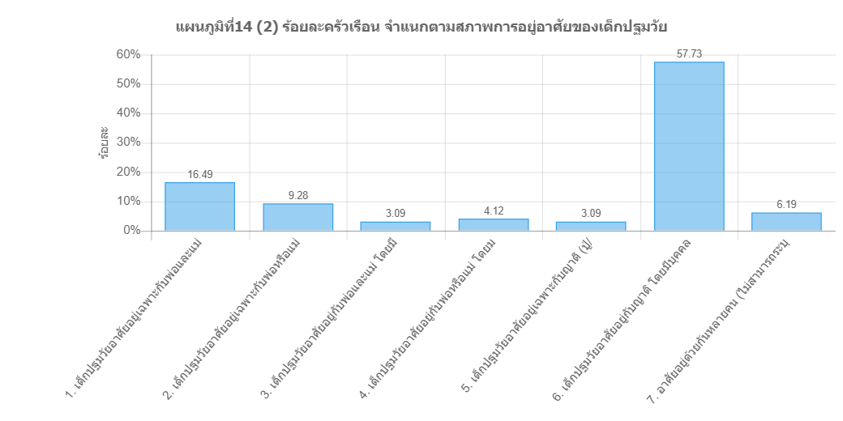

๒.๓ ปัญหาสุขภาพของเด็กปฐมวัย อายุ ๒ ปีขึ้นไป - ๖ ปีของประชากรตำบล
จากข้อมูล TCNAP ของตำบลแม่ลานยังพบว่า ประชากรในตำบลแม่ลาน มีปัญหาสุขภาพของเด็กปฐมวัย อายุ ๒ ปีขึ้นไป - ๖ ปี โดยแบ่งออกเป็นดังนี้ เด็กแรกเกิดที่มีน้ำหนักน้อยกว่า ๒,๕๐๐ กรัม มีจำนวนทั้งหมด 0 คน คิดเป็นร้อยละ 0.00 เด็กแรกเกิดถึง ๖ เดือน ที่ไม่ได้กินนมแม่อย่างเดียว จำนวนทั้งหมด 2 คนคิดเป็นร้อยละ 66.67 เด็กแรกเกิดถึง ๕ ปี ที่มีพัฒนาการล่าช้า จำนวนทั้งหมด 0 คน คิดเป็นร้อยละ 0.00 เด็กอายุน้อยกว่า ๑๒ ปี ที่ได้รับวัคซีนป้องกันโรคไม่ครบ จำนวนทั้งหมด 0 คน คิดเป็นร้อยละ 0.00 พิการ จำนวนทั้งหมด 2 คน คิดเป็นร้อยละ 2.00 ตามลำดับ
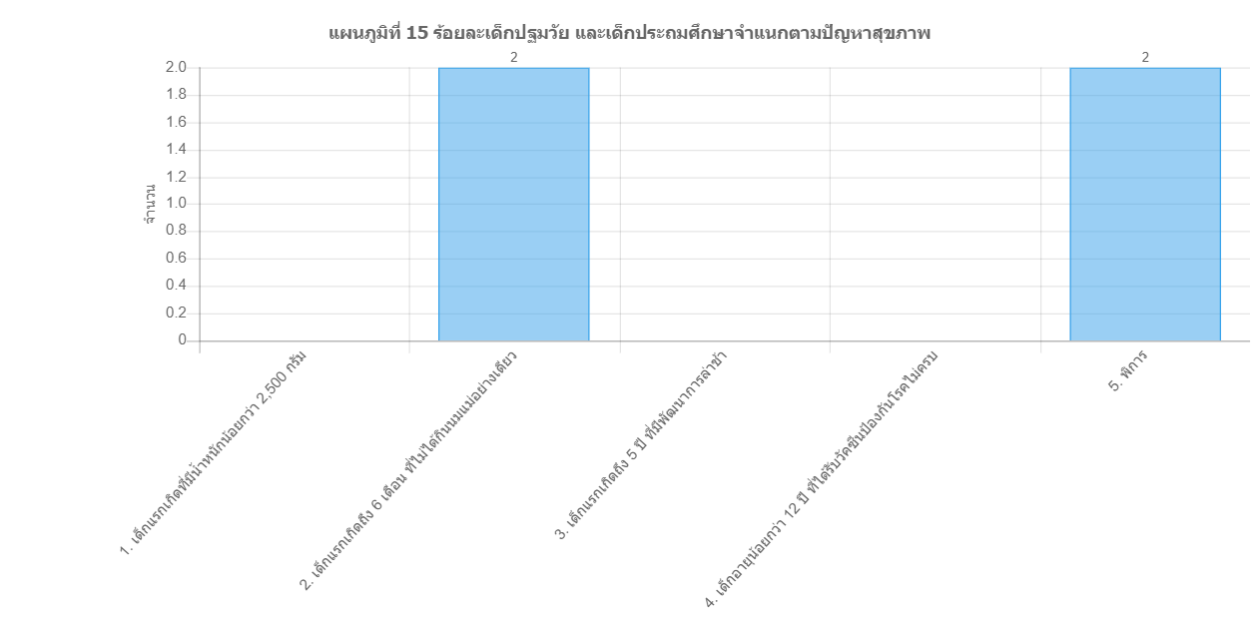

๒.๔ น้ำหนักตัวของเด็กปฐมวัยของประชากรตำบลแม่ลาน
จากข้อมูล TCNAP ของตำบลแม่ลานยังพบว่า น้ำหนักตัวของเด็กปฐมวัยในตำบลแม่ลานโดยแบ่งได้ดังนี้ น้ำหนักต่ำกว่าเกณฑ์ มีจำนวนทั้งหมด 0 คน คิดเป็นร้อยละ 0.00 น้ำหนักตามเกณฑ์ มีจำนวนทั้งหมด 0 คน คิดเป็นร้อยละ 0.00 น้ำหนักมากเกินเกณฑ์ มีจำนวนทั้งหมด 0 คน คิดเป็นร้อยละ 0.00
ประเด็นที่ ๓ การเฝ้าระวังความรุนแรงในครอบครัว
๓.๑ สถานภาพการสมรส
๓.๑.๑ สถานภาพสมรสของประชากรอายุ ๑๕ ปีขึ้นไปของประชากรตำบลแม่ลาน
จากข้อมูล TCNAP ของตำบลแม่ลานยังพบว่า ประชากรในตำบลแม่ลาน มีสถานภาพสมรสของประชากรอายุ ๑๕ ปีขึ้นไป มีจำนวนทั้งหมด 2,367 คน คิดเป็นร้อยละ 100.00 โดยแบ่งออกเป็นดังนี้ โสด มีจำนวนทั้งหมด 693 คน คิดเป็นร้อยละ 29.28 สมรสจดทะเบียน มีจำนวนทั้งหมด 1,010 คน คิดเป็นร้อยละ 42.67 สมรสไม่จดทะเบียน จำนวนทั้งหมด 206 คน คิดเป็นร้อยละ 8.70 อยู่ด้วยกันไม่สมรส จำนวนทั้งหมด 197 คน คิดเป็นร้อยละ 8.32 หม้าย จำนวนทั้งหมด 166 คนคิดเป็นร้อยละ 7.01 หย่า จำนวนทั้งหมด 56 คน คิดเป็นร้อยละ 2.37 และแยกกันอยู่ มีจำนวนทั้งหมด 39 คน คิดเป็นร้อยละ 1.65 ตามลำดับ

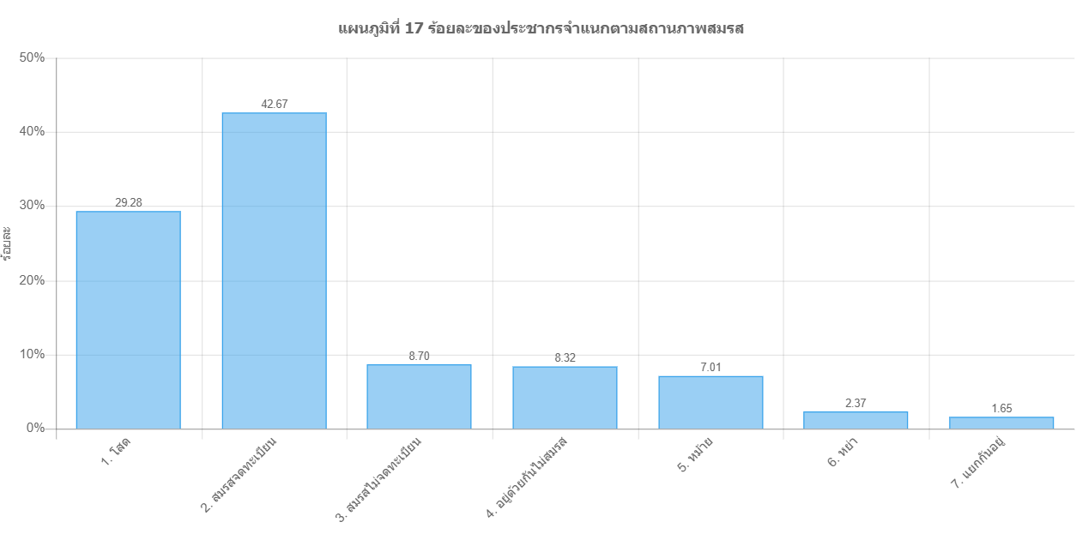

๓.๑.๒ ครัวเรือนที่มีรายได้เฉลี่ยต่อเดือนของคนในครัวเรือนต่ำกว่าเส้นความยากจนของประชากรตำบลแม่ลาน
จากข้อมูล TCNAP ของตำบลแม่ลานยังพบว่า ประชากรในตำบลแม่ลานมีครัวเรือนที่มีรายได้เฉลี่ยต่อเดือนของคนในครัวเรือนต่ำกว่าเส้นความยากจน จำนวนทั้งหมด 851 คน คิดเป็นร้อยละ 100.00 โดยแบ่งออกเป็นดังนี้ ครัวเรือนที่มีรายได้เฉลี่ยต่อเดือนของคนในครัวเรือนต่ำกว่าเส้นความยากจน จำนวนทั้งหมด 294 น คิดเป็นร้อยละ 34.55 ครัวเรือนที่ที่มีรายได้เฉลี่ยต่อเดือนของคนในครัวเรือนสูงกว่าเส้นความยากจน จำนวนทั้งหมด 557 คน คิดเป็นร้อยละ 65.45 ตามลำดับ

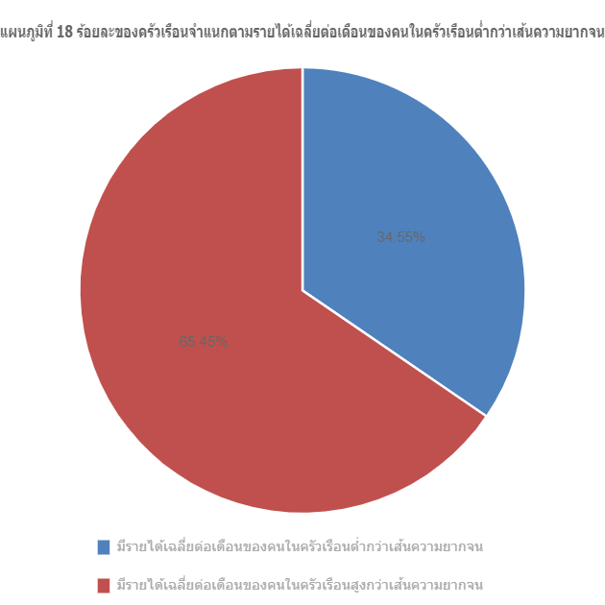

๓.๒.๑ ภาระหนี้สินของครัวเรือนของประชากรตำบลแม่ลาน
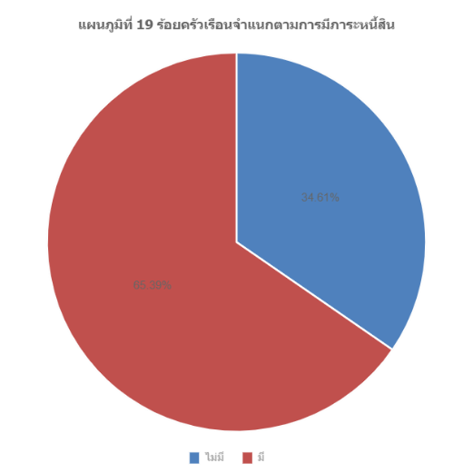
จากข้อมูล TCNAP ของตำบลแม่ลานยังพบว่า ประชากรในตำบลแม่ลาน มีภาระหนี้สินของครัวเรือน จำนวนทั้งหมด 861 คน คิดเป็นร้อยละ 100.00 โดยแบ่งออกเป็นดังนี้ ไม่มีภาระหนี้สินของครัวเรือน มีจำนวนทั้งหมด 298 คน คิดเป็นร้อยละ 34.61 มีภาระหนี้สินของครัวเรือน มีจำนวนทั้งหมด 563 คน คิดเป็นร้อยละ 65.39 ตามลำดับ

๓.๒.๒ การว่างงานของประชากรอายุ ๑๕-๕๙ ปีของประชากรตำบลแม่ลาน
จากข้อมูล TCNAP ของตำบลแม่ลานยังพบว่า ประชากรในตำบลแม่ลาน มีการว่างงานของประชากรอายุ ๑๕-๕๙ ปี มีจำนวนทั้งหมด 1,770 คน คิดเป็นร้อยละ 100.00 โดยแบ่งออกเป็นดังนี้ ว่างงาน จำนวนทั้งหมด 194 คน คิดเป็นร้อยละ 10.96 มีงานทำ จำนวนทั้งหมด 1,576 คน คิดเป็นร้อยละ 100.00 ตามลำดับ
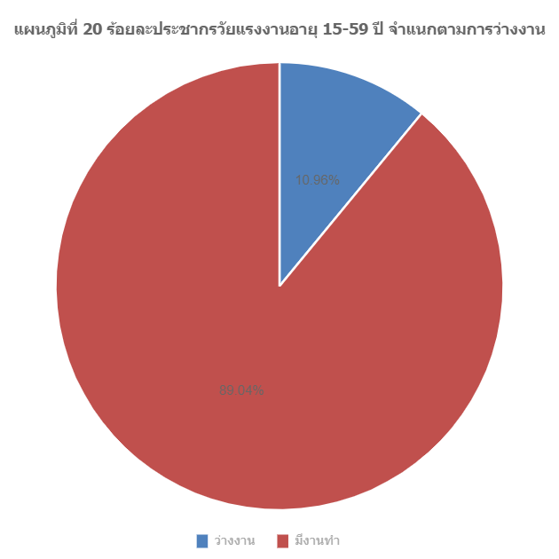

๓.๒.๓ การว่างงานของประชากร จำแนกตามอายุ และเพศของประชากรตำบลแม่ลาน
จากข้อมูล TCNAP ของตำบลแม่ลานยังพบว่า ประชากรในตำบลแม่ลาน มีการว่างงานของประชากร จำแนกตามอายุ และเพศ มีจำนวนทั้งหมด 194 คน คิดเป็นร้อยละ 100.00 แบ่งเป็นเพศชาย จำนวน 82 คนคิดเป็นร้อยละ 42.27 และหญิง 112 คน คิดเป็นร้อยละ 57.73 โดยแบ่งออกเป็นช่วงอายุดังนี้ ช่วงอายุ ๑๕-๑๙ ปี จำนวนทั้งหมด 67 คน คิดเป็นร้อยละ 34.54 ช่วงอายุ ๒๐-๒๔ ปี จำนวนทั้งหมด 41 คน คิดเป็นร้อยละ 21.13 ช่วงอายุ ๒๕-๒๙ ปี จำนวนทั้งหมด 17 คน คิดเป็นร้อยละ 8.76 ช่วงอายุ ๓๐-๓๔ ปี จำนวนทั้งหมด 12 คน คิดเป็นร้อยละ 6.19 ช่วงอายุ๓๕-๓๙ ปี จำนวนทั้งหมด 19 คนคิดเป็นร้อยละ 9.79 ช่วงอายุ ๔๐-๔๔ ปี จำนวนทั้งหมด 8 คน คิดเป็นร้อยละ 4.12 ช่วงอายุ ๔๕-๔๙ ปี จำนวนทั้งหมด 7 คน คิดเป็นร้อยละ 3.61 ช่วงอายุ ๕๐-๕๔ ปี จำนวนทั้งหมด 7 คน คิดเป็นร้อยละ 3.61 ช่วงอายุ ๕๕-๕๙ ปี จำนวนทั้งหมด 16 คน คิดเป็นร้อยละ 8.25 ตามลำดับ
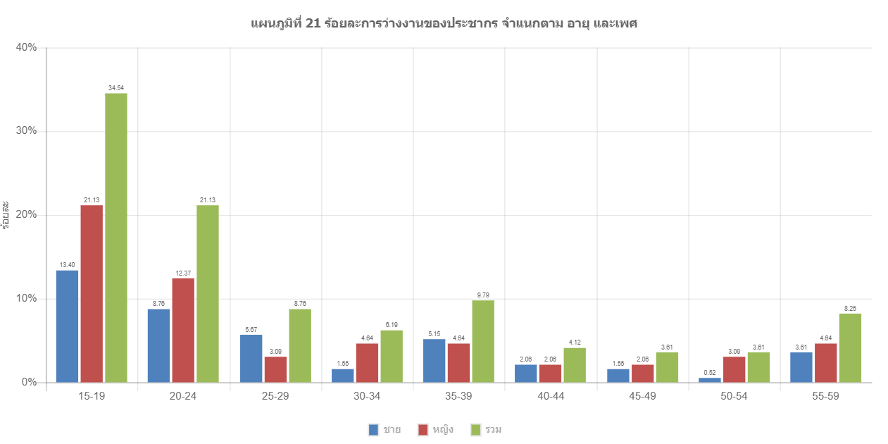

๓.๒.๔ พฤติกรรมเสี่ยง (ดื่มสุรา สูบบุหรี่ ติดสารเสพติด) ของครัวเรือนของประชากรตำบลแม่ลาน
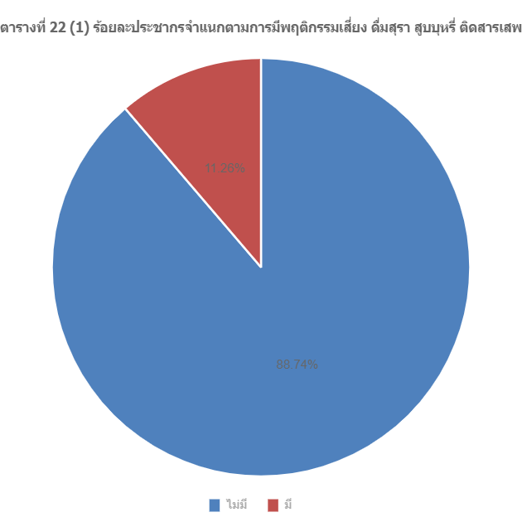
จากข้อมูล TCNAP ของตำบลแม่ลานยังพบว่า ประชากรในตำบลแม่ลาน มีพฤติกรรมเสี่ยง (ดื่มสุรา สูบบุหรี่ ติดสารเสพติด) มีจำนวนทั้งหมด 2,726 คน คิดเป็นร้อยละ 100.00 โดยแบ่งออกเป็น ไม่มีพฤติกรรมเสี่ยง จำนวนทั้งหมด 2,419 คน คิดเป็นร้อยละ 88.74 มีพฤติกรรมเสี่ยง จำนวนทั้งหมด 307 คน คิดเป็นร้อยละ 11.26 ตามลำดับ

การมีกรณีพิพาทของสมาชิกในครัวเรือนของประชากรตำบลแม่ลาน
จากข้อมูล TCNAP ของตำบลแม่ลานยังพบว่า ประชากรในตำบลแม่ลาน มีกรณีพิพาทของสมาชิกในครัวเรือน มีจำนวนทั้งหมด 854 คน คิดเป็นร้อยละ 100.00 โดยแบ่งออกเป็นดังนี้ ไม่มีกรณีพิพาทของสมาชิกในครัวเรือน จำนวนทั้งหมด 845 คน คิดเป็นร้อยละ 98.95 และมีกรณีพิพาทของสมาชิกในครัวเรือน จำนวนทั้งหมด 9 คน คิดเป็นร้อยละ 1.05 ตามลำดับ
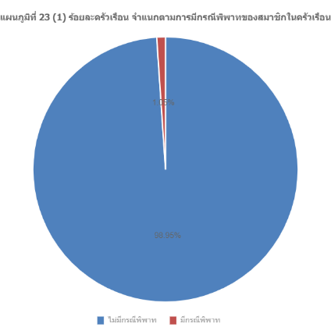

๓.๒.๗ ประเภทของกรณีพิพาทของสมาชิกในครัวเรือนของประชากรตำบลแม่ลาน
จากข้อมูล TCNAP ของตำบลแม่ลานยังพบว่า ครัวเรือนในตำบลแม่ลาน มีประเภทของกรณีพิพาทของสมาชิกในครัวเรือน โดยแบ่งออกเป็นดังนี้ มีความขัดแย้งในครัวเรือน จำนวนทั้งหมด 9ครัวเรือน คิดเป็นร้อยละ 100.00 และมีความขัดแย้งกับบุคคลอื่น จำนวนทั้งหมด 8 ครัวเรือน คิดเป็นร้อยละ 88.89 ตามลำดับ

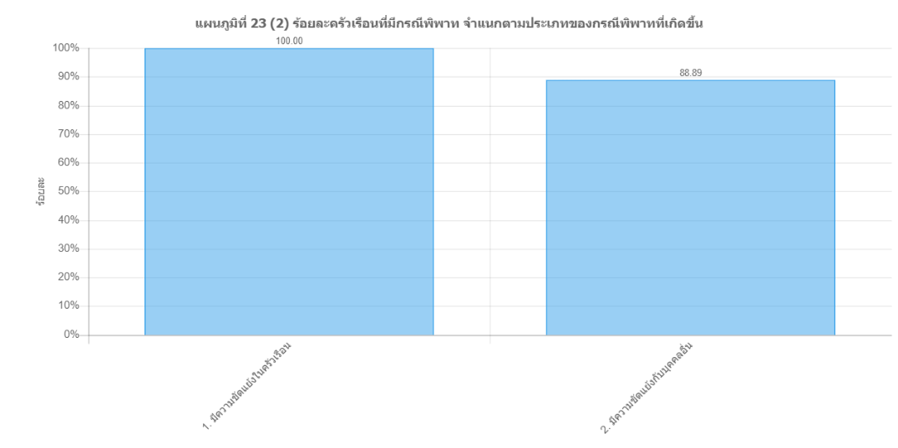

ค่าใช้จ่ายจากการซื้อสุราและยาสูบของประชากรตำบลแม่ลาน
จากข้อมูล TCNAP ของตำบลแม่ลานยังพบว่า ประชากรในตำบลแม่ลาน มีค่าใช้จ่ายจากการซื้อสุราและยาสูบ โดยแบ่งเป็นดังนี้ เครื่องดื่มแอลกอฮอล์และยาสูบ มีจำนวน 1,635,570.00 บาท/ปี มีค่าเฉลี่ยเท่ากับ 5,779.40 ค่าส่วนเบี่ยงเบนมาตรฐาน เท่ากับ 10,144.27 ค่าพิสัยควอไทด์ เท่ากับ 3,000.00ค่าต่ำสุด เท่ากับ 200.00 ค่าสูงสุด 132,000.00 ตามลำดับ

ประเด็นที่ ๔ การจัดการขยะ
๔.๑ การจัดการขยะ
๔.๑.๑ การจัดการขยะในครัวเรือนของประชากรตำบลแม่ลาน
จากข้อมูล TCNAP ของตำบลแม่ลานยังพบว่า ประชากรในตำบลแม่ลาน มีการจัดการขยะในครัวเรือน จำนวนทั้งหมด 857 คน คิดเป็นร้อยละ 100.00 โดยแบ่งออกเป็นดังนี้ ไม่มีการจัดการขยะในครัวเรือน จำนวน 11 ครัวเรือน คิดเป็นร้อยละ 1.28 มีการจัดการขยะในครัวเรือน จำนวนทั้งหมด 846ครัวเรือน คิดเป็นร้อยละ 98.72 โดยมีการจัดการขยะในครัวเรือน แบ่งได้ดังนี้ การจัดให้มีภาชนะรองรับขยะ จำนวนทั้งหมด 594 ครัวเรือน คิดเป็นร้อยละ 70.21 การคัดแยกขยะ จำนวนทั้งหมด 164 ครัวเรือน คิดเป็นร้อยละ 19.39 การใช้บริการเก็บขยะในพื้นที่ (ชุมชน เอกชน หรือบริการสาธารณะโดยรัฐ) จำนวนทั้งหมด 83 ครัวเรือน คิดเป็นร้อยละ 9.81 ลดการใช้ถุงพลาสติก โฟม และวัสดุที่ทำเกิดขยะ จำนวนทั้งหมด 54 ครัวเรือน คิดเป็นร้อยละ 6.38 การฝัง จำนวนทั้งหมด 67 ครัวเรือน คิดเป็นร้อยละ 7.92 งดการใช้ถุงพลาสติก โฟม และวัสดุที่ทำเกิดขยะ โดยใช้สิ่งอื่นทดแทน (ถุงผ้า ปิ่นโต ใบตองเพื่อบรรจุอาหาร) จำนวนทั้งหมด 30 ครัวเรือน คิดเป็นร้อยละ 3.55 การใช้ซ้ำ จำนวนทั้งหมด 36 ครัวเรือน คิดเป็นร้อยละ 4.26 การนำขยะไปทิ้งที่อื่น (ที่ทำงาน นอกพื้นที่บ้าน ที่ทิ้งขยะในชุมชน) จำนวนทั้งหมด 438 ครัวเรือน คิดเป็นร้อยละ 51.77 การเผา จำนวนทั้งหมด 49 ครัวเรือน คิดเป็นร้อยละ 5.79 และการทำปุ๋ยหมัก จำนวนทั้งหมด 28 ครัวเรือน คิดเป็นร้อยละ 3.31 ตามลำดับ

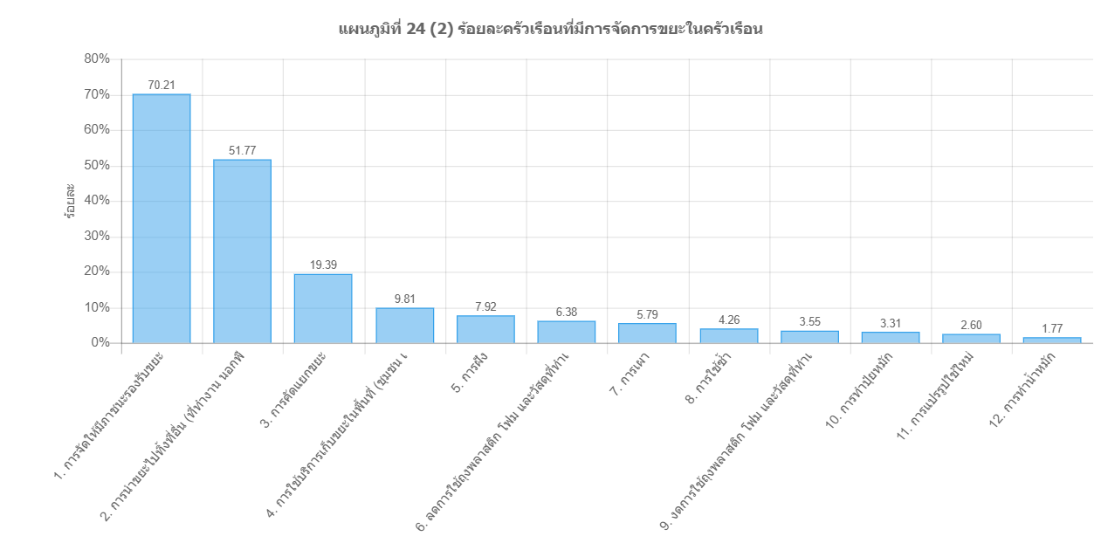

การจัดการมลพิษหรือมลภาวะต่างๆ
๔.๒.๑ การจัดการมลพิษหรือมลภาวะต่างๆ ของครัวเรือนของประชากรตำบลแม่ลาน
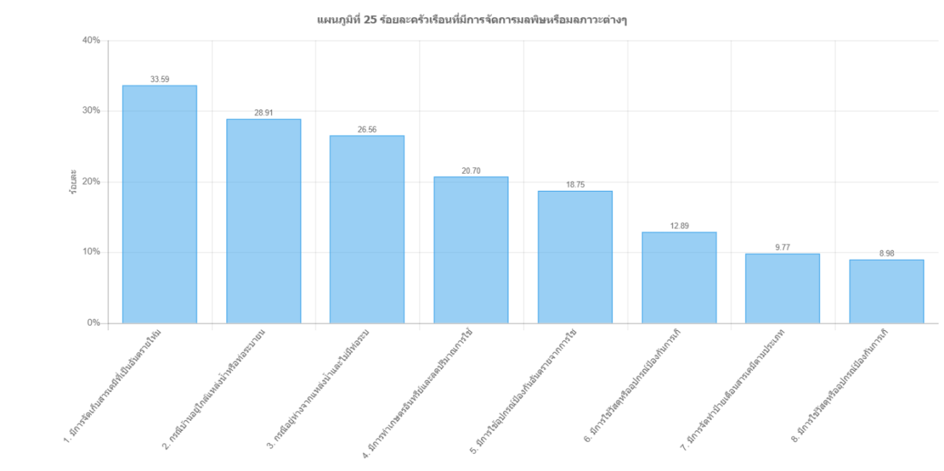
จากข้อมูล TCNAP ของตำบลแม่ลานยังพบว่า ประชากรในตำบลแม่ลาน มีการจัดการมลพิษหรือมลภาวะต่างๆ ของครัวเรือน โดยแบ่งได้ดังนี้ มีการใช้อุปกรณ์ป้องกันอันตรายจากการใช้สารเคมี มีจำนวนทั้งหมด 48 ครัวเรือน คิดเป็นร้อยละ 18.75 มีการจัดเก็บสารเคมีที่เป็นอันตรายให้มิดชิด แยกเป็นสัดส่วน แลพ้นมือเด็ก มีจำนวนทั้งหมด 86 ครัวเรือน คิดเป็นร้อยละ 33.59 กรณีบ้านอยู่ใกล้แหล่งน้ำหรือท่อระบายน้ำเชื่อมกับรางระบายน้ำสาธารณะ มีการดักเศษขยะ เศษอาหาร ก่อนปล่อยสู่ รางระบายน้ำสาธารณะ มีจำนวนทั้งหมด 74 ครัวเรือน คิดเป็นร้อยละ 28.91 มีการทำเกษตรอินทรีย์และลดปริมาณการใช้สารเคมี มีจำนวนทั้งหมด 53 ครัวเรือน คิดเป็นร้อยละ 20.70 กรณีอยู่ห่างจากแหล่งน้ำและไม่มีท่อระบายน้ำเชื่อมกับรางระบายน้ำสาธารณะ มีการดักเศษขยะ เศษอาหาร ก่อนปล่อยน้ำซึมลงผิวดิน และไม่มีน้ำขัง มีจำนวนทั้งหมด 68 ครัวเรือน คิดเป็นร้อยละ 26.56 มีการใช้วัสดุหรืออุปกรณ์ป้องกันการเกิดควันหรือฝุ่นละออง มีจำนวนทั้งหมด 33 ครัวเรือน คิดเป็นร้อยละ 12.89 มีการจัดทำป้ายเตือนสารเคมีตามประเภท มีจำนวนทั้งหมด 25 ครัวเรือน คิดเป็นร้อยละ 9.77 และมีการใช้วัสดุหรืออุปกรณ์ป้องกันการเกิดเสียงดังรบกวน มีจำนวนทั้งหมด 23 ครัวเรือน คิดเป็นร้อยละ 8.98 ตามลำดับ

๔.๓ การเข้าร่วมกิจกรรมของสมาชิดครัวเรือนในการจัดการขยะ
๔.๓.๑ การเข้าร่วมกิจกรรมการจัดการขยะของสมาชิกครัวเรือนในของประชากรตำบลแม่ลาน
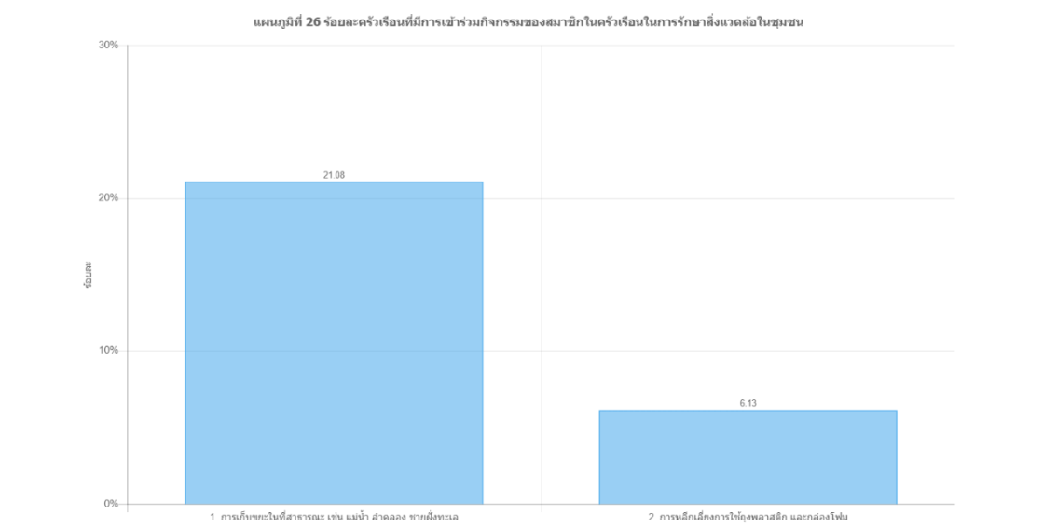
จากข้อมูล TCNAP ของตำบลแม่ลานยังพบว่า ประชากรในตำบลแม่ลาน มีการเข้าร่วมกิจกรรมการจัดการขยะของสมาชิกครัวเรือน โดยแบ่งออกเป็นดังนี้ การเก็บขยะในที่สาธารณะ เช่น แม่น้ำ ลำคลอง ชายฝั่งทะเล มีจำนวนทั้งหมด 141 ครัวเรือน คิดเป็นร้อยละ 21.08 และ การหลีกเลี่ยงการใช้ถุงพลาสติก และกล่องโฟม มีจำนวนทั้งหมด 41 ครัวเรือน คิดเป็นร้อยละ 6.13 ตามลำดับ

ประเด็นที่ ๕ การจัดการภัยพิบัติ
๕.๑ ครัวเรือนที่ได้รับผลกระทบจากภัยพิบัติของประชากรตำบลแม่ลาน
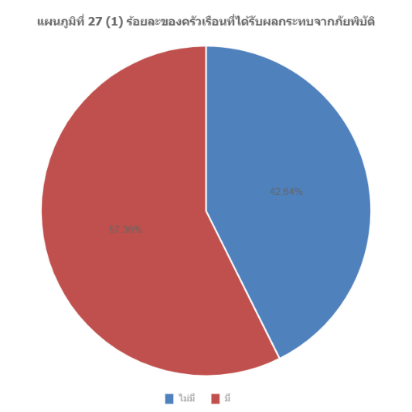
จากข้อมูล TCNAP ของตำบลแม่ลานยังพบว่า ประชากรในตำบลแม่ลาน มีครัวเรือนที่ได้รับผลกระทบจากภัยพิบัติ มีจำนวนทั้งหมด 856 ครัวเรือน คิดเป็นร้อยละ 100.00 โดยแบ่งออกเป็นดังนี้ ไม่มีครัวเรือนที่ได้รับผลกระทบจากภัยพิบัติ จำนวนทั้งหมด 365 ครัวเรือน คิดเป็นร้อยละ 42.64 มีครัวเรือนที่ได้รับผลกระทบจากภัยพิบัติ 491 ครัวเรือน คิดเป็นร้อยละ 57.36 ตามลำดับ

ประเภทของภัยพิบัติที่ครัวเรือนได้รับผลกระทบของประชากรตำบลแม่ลาน
จากข้อมูล TCNAP ของตำบลแม่ลานยังพบว่า ประชากรในตำบลแม่ลาน มีประเภทของภัยพิบัติที่ครัวเรือนได้รับผลกระทบ โดยแบ่งได้ดังนี้ ภัยแล้ง จำนวนทั้งหมด 403 ครัวเรือน คิดเป็นร้อยละ 82.08 พายุ จำนวนทั้งหมด 41 ครัวเรือน คิดเป็นร้อยละ 8.35 ไฟป่า จำนวนทั้งหมด 175 ครัวเรือน คิดเป็นร้อยละ 35.64 น้ำท่วม ดินถล่ม แผ่นดินไหว และน้ำกัดเซาะชายฝั่งทะเล จำนวนทั้งหมด 1 ครัวเรือน คิดเป็นร้อยละ 0.02 ตามลำดับ
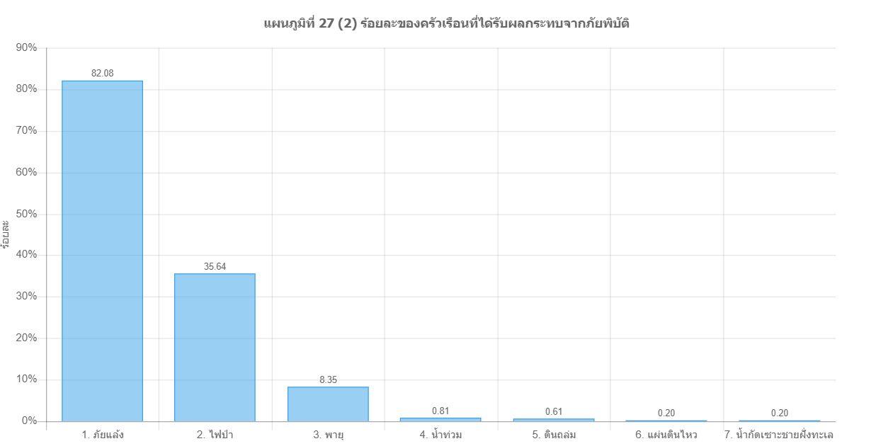

การจัดการปัญหาภัยพิบัติที่ส่งผลกระทบต่อครัวเรือนของประชากรตำบลแม่ลาน
จากข้อมูล TCNAP ของตำบลแม่ลานยังพบว่า ประชากรในตำบลแม่ลาน มีการจัดการปัญหาภัยพิบัติที่สงผลกระทบต่อครัวเรือน มีจำนวนทั้งหมด 861 ครัวเรือน คิดเป็นร้อยละ 100.00 โดยแบ่งออกเป็นดังนี้ ไม่มีการจัดการปัญหาภัยพิบัติที่สงผลกระทบต่อครัวเรือน จำนวนทั้งหมด 649 ครัวเรือน คิดเป็นร้อยละ 75.38 มีการจัดการปัญหาภัยพิบัติที่สงผลกระทบต่อครัวเรือน จำนวนทั้งหมด 212 ครัวเรือน มีจำนวนทั้งหมด 24.62 โดยที่มีการจัดการปัญหาภัยพิบัติที่ส่งผลกระทบกับครัวเรือน ดังนี้ ซ่อมแซม หรือปรับปรุงบ้านเรือน จำนวนทั้งหมด 28ครัวเรือน คิดเป็นร้อยละ 13.21 เตรียมอุปกรณ์ หรือของใช้จำเป็นเมื่อเกิดภัยพิบัติ จำนวนทั้งหมด 39 ครัวเรือน คิดเป็นร้อยละ 18.40 ร่วมประชุมวางแผนป้องกัน หรือแก้ไขปัญหา จำนวนทั้งหมด 129 ครัวเรือน คิดเป็นร้อยละ 60.85 ร่วมเป็นอาสาสมัครช่วยเหลือ จำนวนทั้งหมด 10 ครัวเรือน คิดเป็นร้อยละ 4.72 ร่วมเฝ้าระวังและเตือนภัย จำนวนทั้งหมด 25 ครัวเรือน คิดเป็นร้อยละ 11.79 อพยพไปอยู่ในที่ปลอดภัย จำนวนทั้งหมด 4 ครัวเรือน คิดเป็นร้อยละ 1.89 ร่วมสำรวจข้อมูล จำนวนทั้งหมด 2 ครัวเรือน คิดเป็นร้อยละ 0.94 ร่วมเป็นสมาชิกกองทุนภัยพิบัติ จำนวนทั้งหมด 3 ครัวเรือน คิดเป็นร้อยละ 1.42 ตามลำดับ

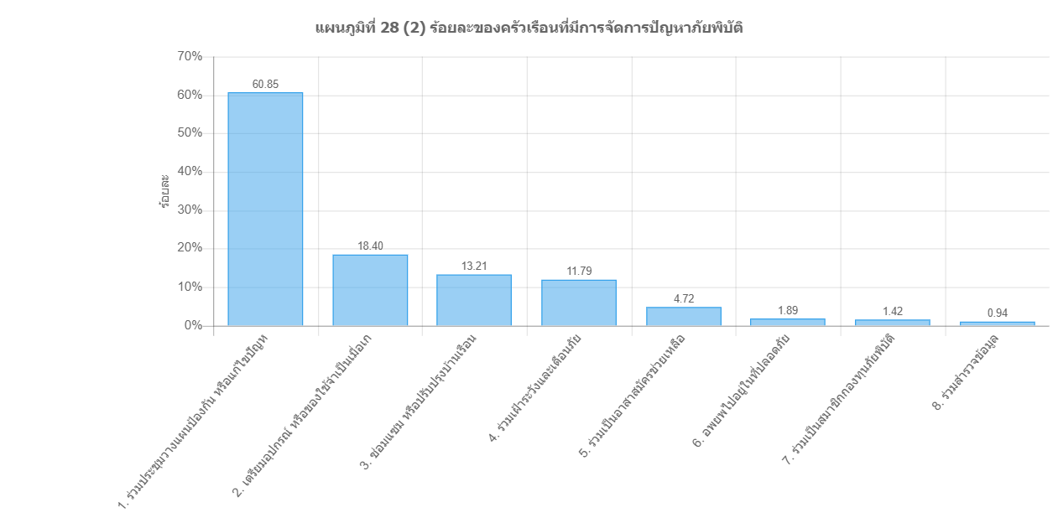

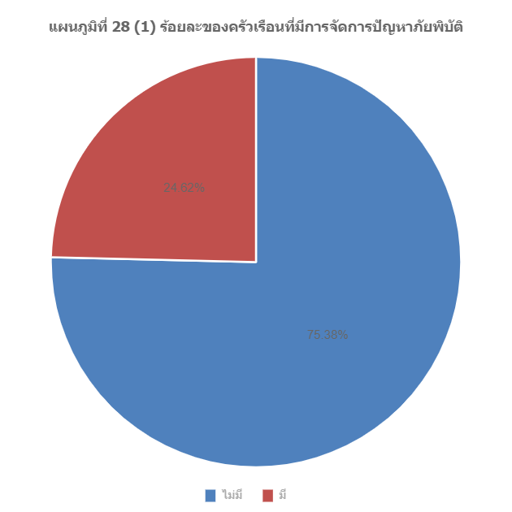

ประเด็นที่ ๖ การดูแลสุขภาพในชุมชน
๖.๑ สถิติการเกิดจำเพาะอายุ
๖.๑.๑ ดัชนีมวลกายของผู้ที่มีอายุ ๒๐ ปี ขึ้นไป ตามเกณฑ์กรมอนามัยกระทรวงสาธารณสุขของประชากรตำบลแม่ลาน
จากข้อมูล TCNAP ของตำบลแม่ลานยังพบว่า ประชากรในตำบลแม่ลาน มีดัชนีมวลกายของผู้ที่มีอายุ ๒๐ ปี ขึ้นไป มีจำนวนทั้งหมด 2,256 คน คิดเป็นร้อยละ 100.00 โดยแบ่งได้ดังนี้ดัชนีมวลกายน้อยกว่า ๑๘.๕ (น้อยกว่าเกณฑ์มาตรฐาน) จำนวนทั้งหมด 275 คน คิดเป็นร้อยละ 12.19 ดัชนีมวลกาย ๑๘.๕-๒๒.๙ ปกติ จำนวนทั้งหมด 1,119 คน คิดเป็นร้อยละ 49.60 ดัชนีมวลกาย ๒๓.๐-๒๔.๙ ท้วม (โรคอ้วนระดับที่ ๑) จำนวนทั้งหมด 451 คน คิดเป็นร้อยละ 19.99 ดัชนีมวลกาย ๒๔-๒๙.๙ อ้วน (โรคอ้วนระดับที่ ๒ ) จำนวนทั้งหมด 342 คน คิดเป็นร้อยละ 15.16 ดัชนีมวลกาย มากกว่า ๓๐ อ้วนมาก (อ้วนระดับที่ ๓) จำนวนทั้งหมด 69 คน คิดเป็นร้อยละ 3.26 ตามลำดับ
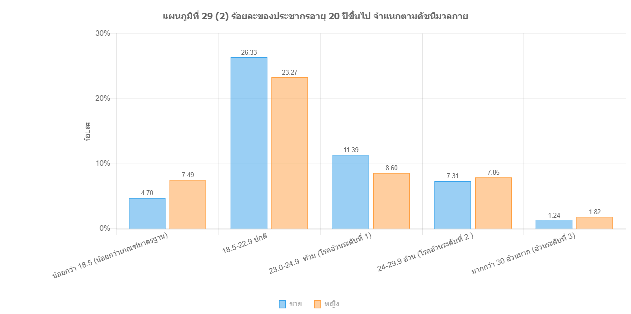

การเจ็บป่วยเรื้อรังของประชากรอายุ ๑๕ ปีขึ้นไป จำแนกตามกลุ่มอายุและเพศของประชากรตำบลแม่ลาน
จากข้อมูล TCNAP ของตำบลแม่ลานยังพบว่า ประชากรในตำบลแม่ลาน มีการเจ็บป่วยเรื้อรังของประชากรอายุ ๑๕ ปีขึ้นไป จำแนกตามกลุ่มอายุและเพศ โดยแบ่งได้ดังนี้ ช่วงอายุ ๑๕-๑๙ ปี จำนวนทั้งหมด 6 คน คิดเป็นร้อยละ 0.25 ช่วงอายุ ๒๐-๒๔ ปี จำนวนทั้งหมด 1 คน คิดเป็นร้อยละ 0.04 ช่วงอายุ ๒๕-๒๙ ปี จำนวนทั้งหมด 6 คน คิดเป็นร้อยละ 0.25 ช่วงอายุ ๓๐-๓๔ ปี จำนวนทั้งหมด 5 คน คิดเป็นร้อยละ 0.21 ช่วงอายุ ๓๕-๓๙ ปี จำนวนทั้งหมด 14 คน คิดเป็นร้อยละ 0.59 ช่วงอายุ ๔๐-๔๔ ปี จำนวนทั้งหมด 28 คน คิดเป็นร้อยละ 1.17 ช่วงอายุ ๔๕-๔๙ ปี จำนวนทั้งหมด 49 คน คิดเป็นร้อยละ 2.05 ช่วงอายุ ๕๐-๕๔ ปี จำนวนทั้งหมด 58 คน คิดเป็นร้อยละ 2.43 ช่วงอายุ ๕๕-๕๙ ปี คิดเป็นร้อยละ 88 คน คิดเป็นร้อยละ 3.69 ช่วงอายุ ๖๐-๖๔ ปี จำนวนทั้งหมด 124 คน คิดเป็นร้อยละ 5.19 ตามลำดับ

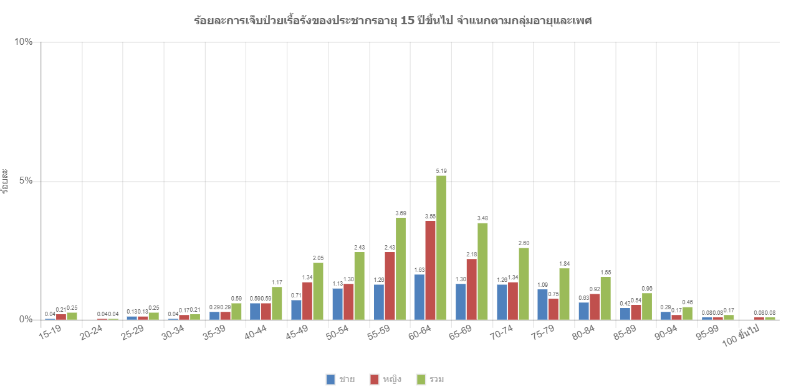

๖.๑.๓ การเจ็บป่วยเรื้อรังของประชากรอายุ ๑๕ ปีขึ้นไป จำแนกโรคเรื้อรังของประชากรตำบลแม่ลาน
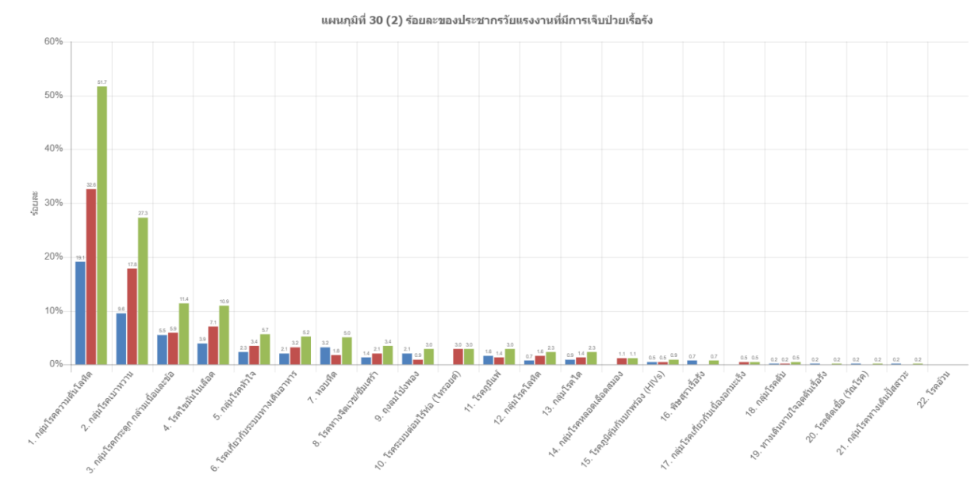
จากข้อมูล TCNAP ของตำบลแม่ลานยังพบว่า ประชากรในตำบลแม่ลาน มีการเจ็บป่วยเรื้อรังของประชากรอายุ ๑๕ ปีขึ้นไป จำแนกโรคเรื้อรัง โดยแบ่งออกได้ดังนี้ กลุ่มโรคความดันโลหิต จำนวนทั้งหมด 227 คน คิดเป็นร้อยละ 51.71 กลุ่มโรคกระดูก กล้ามเนื้อและข้อ จำนวนทั้งหมด 50 คน คิดเป็นร้อยละ 11.39 กลุ่มโรคเบาหวาน จำนวนทั้งหมด 120 คน คิดเป็นร้อยละ 27.33 หอบหืด จำนวนทั้งหมด 22 คน คิดเป็นร้อยละ 5.01 โรคไขมันในเลือด จำนวนทั้งหมด 48 คน คิดเป็นร้อยละ 10.93 กลุ่มโรคหัวใจ จำนวนทั้งหมด 25 คน คิดเป็นร้อยละ 5.69 โรคภูมิแพ้ จำนวนทั้งหมด 13 คน คิดเป็นร้อยละ 2.96 กลุ่มโรคโลหิต จำนวนทั้งหมด 10 คน คิดเป็นร้อยละ 2.28 ถุงลมโป่งพอง 13 คน คิดเป็นร้อยละ 2.96 และ โรคทางจิตเวช/ซึมเศร้า 15 คน คิดเป็นร้อยละ 3.42 ตามลำดับ

๖.๑.๒ การเจ็บป่วยเรื้อรังของประชากรอายุ ๑๕ ปีขึ้นไป จำแนกตามกลุ่มอายุและเพศของประชากรตำบลแม่ลาน
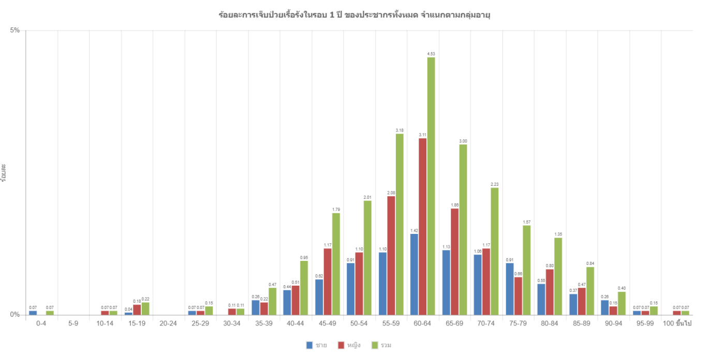
จากข้อมูล TCNAP ของตำบลแม่ลานยังพบว่า ประชากรในตำบลแม่ลาน มีการเจ็บป่วยเรื้อรังของประชากรอายุ ๑๕ ปีขึ้นไป จำแนกตามกลุ่มอายุและเพศ โดยแบ่งได้ดังนี้ ช่วงอายุ ๑๕-๑๙ ปี จำนวนทั้งหมด 6 คน คิดเป็นร้อยละ 0.22 ช่วงอายุ ๒๐-๒๔ ปี จำนวนทั้งหมด 0 คน ช่วงอายุ ๒๕-๒๙ ปี จำนวนทั้งหมด 4 คน คิดเป็นร้อยละ 0.15 ช่วงอายุ ๓๐-๓๔ ปี จำนวนทั้งหมด 3 คน คิดเป็นร้อยละ 0.11 ช่วงอายุ ๓๕-๓๙ ปี จำนวนทั้งหมด 13 คน คิดเป็นร้อยละ 0.47 ช่วงอายุ ๔๐-๔๔ ปี จำนวนทั้งหมด 26 คน คิดเป็นร้อยละ 0.95 ช่วงอายุ ๔๕-๔๙ ปี จำนวนทั้งหมด 49 คน คิดเป็นร้อยละ 1.79 ช่วงอายุ ๕๐-๕๔ ปี จำนวนทั้งหมด 55 คน คิดเป็นร้อยละ 2.01 ช่วงอายุ ๕๕-๕๙ ปี คิดเป็นร้อยละ 87 คน คิดเป็นร้อยละ 3.18 ช่วงอายุ ๖๐-๖๔ ปี จำนวนทั้งหมด 124 คน คิดเป็นร้อยละ 4.53 ตามลำดับ

๖.๘ การดื่มสุราของประชากรอายุ ๑๕ - ๕๙ ปี ของประชากรตำบลแม่ลาน
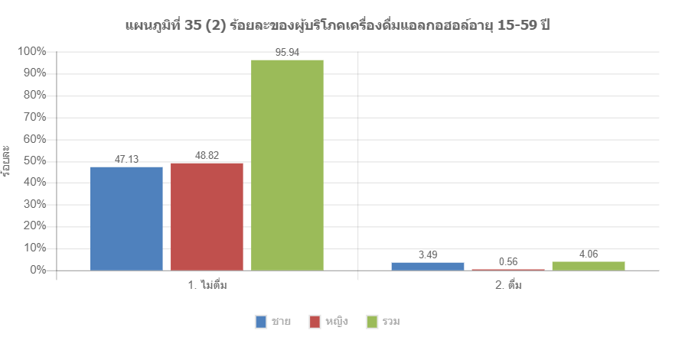
จากข้อมูล TCNAP ของตำบลแม่ลานยังพบว่า ประชากรในตำบลแม่ลาน มีการดื่มสุราของประชากรอายุ ๑๕ - ๕๙ ปี จำนวนทั้งหมด 1,774 คน คิดเป็นร้อยละ 100.00 โดยแบ่งออกเป็น ไม่ดื่มสุรา จำนวนทั้งหมด 1,702 คน คิดเป็นร้อยละ 95.94 และดื่มสุรา จำนวนทั้งหมด 72 คน คิดเป็นร้อยละ 4.06ตามลำดับ

๖.๙ การสูบบุหรี่ของประชากรอายุ ๑๕ ปีขึ้นไป ของประชากรตำบลแม่ลาน
จากข้อมูล TCNAP ของตำบลแม่ลานยังพบว่า ประชากรในตำบลแม่ลาน มีการสูบบุหรี่ของประชากรอายุ ๑๕ ปีขึ้นไป จำนวนทั้งหมด 2,399 คน คิดเป็นร้อยละ 100.00 โดยแบ่งออกเป็นดังนี้ ไม่สูบบุหรี่ จำนวนทั้งหมด 2,356 คน คิดเป็นร้อยละ 98.21 และสูบบุหรี่ จำนวนทั้งหมด 43 คน คิดเป็นร้อยละ 1.79 ตามลำดับ
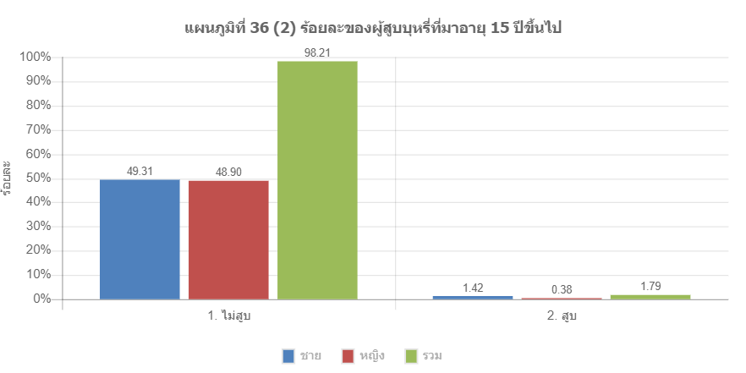

พฤติกรรมเสี่ยงของประชากรอายุ ๑๕ ปีขึ้นไปของประชากรตำบลแม่ลาน
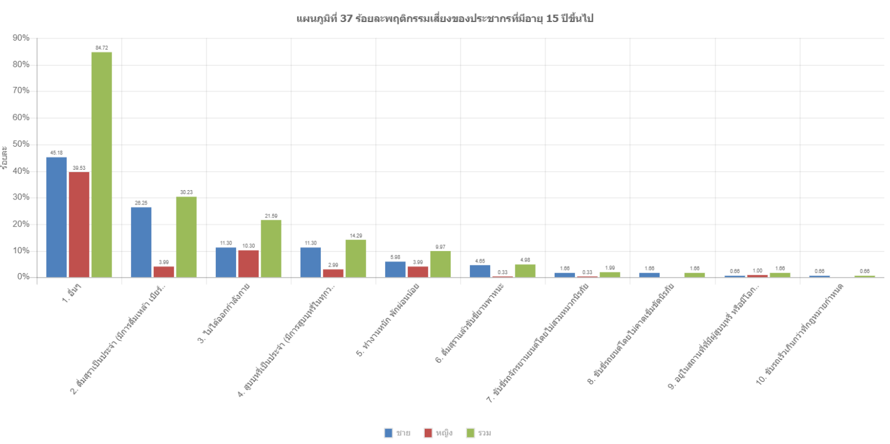
จากข้อมูล TCNAP ของตำบลแม่ลานยังพบว่า ประชากรในตำบลแม่ลาน มีพฤติกรรมเสี่ยงจากการไม่ได้ออกกำลังกาย มีจำนวนทั้งหมด 65 คน คิดเป็นร้อยละ 21.59 พฤติกรรมเสี่ยงจากการทำงานหนัก พักผ่อนน้อย จำนวนทั้งหมด 30คน คิดเป็นร้อยละ 9.97 พฤติกรรมจากการดื่มสุราเป็นประจำ จำนวนทั้งหมด 91 คน คิดเป็นร้อยละ 30.23 และ มีพฤติกรรมเสี่ยงสูบบุหรี่เป็นประจำ (มีการสูบบุหรี่ในทุกวัน) จำนวนทั้งหมด 43 คน คิดเป็นร้อยละ 14.29 ตาม ตามลำดับ

๖.๑๐ ภาวะเสี่ยงจากการประกอบอาชีพของประชากรอายุ ๑๕ ปีขึ้นไปของประชากรตำบลแม่ลาน
จากข้อมูล TCNAP ของตำบลแม่ลานยังพบว่า ประชากรในตำบลแม่ลาน มีภาวะเสี่ยงจากการประกอบอาชีพของประชากรอายุ ๑๕ ปีขึ้นไป จำนวนทั้งหมด 2,399 คน คิดเป็นร้อยละ 100.00 แบ่งเป็นชาย
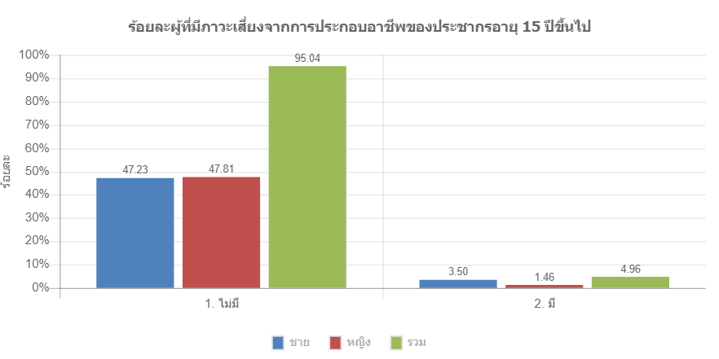
1,217 คน คิดเป็นร้อยละ 50.73 และหญิง 1,182 คน คิดเป็นร้อยละ 49.27 แบ่งออกเป็นดังนี้ ไม่มีภาวะเสี่ยงจากการประกอบอาชีพ จำนวนทั้งหมด 2,280 คน คิดเป็นร้อยละ 95.04 และมีภาวะเสี่ยงจากการประกอบอาชีพ 119 คน คิดเป็นร้อยละ 4.96 ตามลำดับ

๖.๑๒ สิทธิและสวัสดิการในการรักษาพยาบาลของประชากรทั้งหมดของประชากรตำบลแม่ลาน
จากข้อมูลTCNAPของตำบลแม่ลานยังพบว่าประชากรในตำบลแม่ลานมีสิทธิและสวัสดิการในการรักษาพยาบาลของประชากรทั้งหมด จำนวนทั้งหมด 2,737 คน คิดเป็นร้อยละ 100.00 โดยแบ่งออกเป็น ดังนี้ ไม่มีสิทธิและสวัสดิการในการรักษาพยาบาล จำนวนทั้งหมด 296 คน คิดเป็นร้อยละ 10.81และ มีสิทธิและสวัสดิการในการรักษาพยาบาล จำนวนทั้งหมด 2,441 คน คิดเป็นร้อยละ 89.19 ตามลำดับ
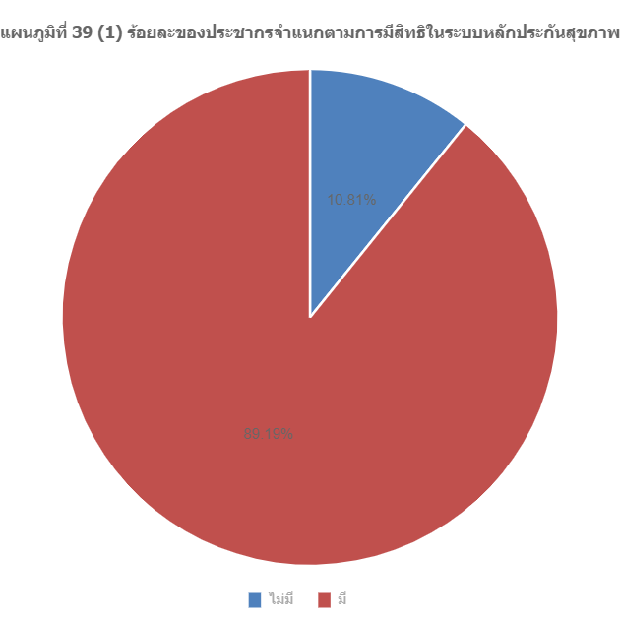

๖.๑๓ ประเภทของระบบประกันสุขภาพของประชากรที่มีสิทธิและสวัสดิการในการรักษาพยาบาลของประชากรตำบลแม่ลาน
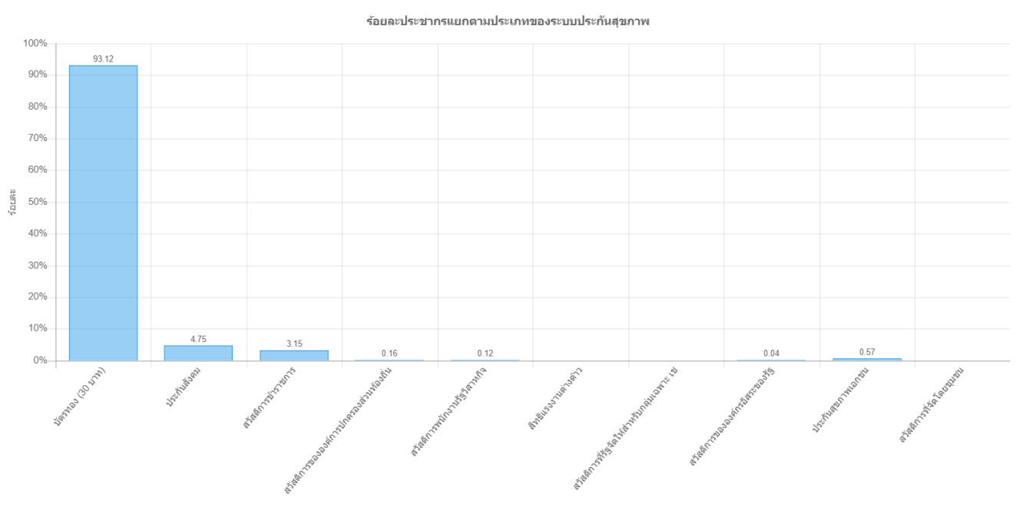
จากข้อมูล TCNAP ของตำบลแม่ลานยังพบว่า ประชากรในตำบลแม่ลาน มีประเภทของระบบประกันสุขภาพของประชากรที่มีสิทธิและสวัสดิการในการรักษาพยาบาล ดังนี้ สิทธิตามระบบหลักประกันสุขภาพของรัฐ ได้แก่ บัตรทอง (๓๐ บาท) จำนวนทั้งหมด 2,273 คน คิดเป็นร้อยละ 93.12 ประกันสังคม จำนวนทั้งหมด 116 คน คิดเป็นร้อยละ 4.75 สวัสดิการข้าราชการ จำนวนทั้งหมด 77 คน คิดเป็นร้อยละ 3.15 และสวัสดิการเฉพาะอื่น ได้แก่ สวัสดิการขององค์การปกครองส่วนท้องถิ่น จำนวนทั้งหมด 4 คน คิดเป็นร้อยละ 0.16 สวัสดิการพนักงานรัฐวิสาหกิจ จำนวนทั้งหมด 3 คน คิดเป็นร้อยละ 0.12 สิทธิแรงงานต่างด้าว จำนวนทั้งหมด 0 คน สวัสดิการที่รัฐจัดให้สำหรับกลุ่มเฉพาะ เช่น ทหารผ่านศึก จำนวนทั้งหมด 0 คน สวัสดิการขององค์กรอิสระของรัฐ จำนวนทั้งหมด 1 คน คิดเป็นร้อยละ 0.02ตามลำดับ

๖.๑๔ บุคลากรด้านสุขภาพของประชากรตำบลแม่ลาน
จากข้อมูล TCNAP ของตำบลแม่ลานยังพบว่า ประชากรในตำบลแม่ลาน มีบุคลากรด้านสุขภาพ โดยแบ่งออกได้ดังนี้ แพทย์ จำนวนทั้งหมด 0 คน พยาบาล จำนวนทั้งหมด 2 คน คิดเป็นร้อยละ 66.67 เจ้าหน้าที่สาธารณสุข จำนวนทั้งหมด 0 คน และ ผู้ช่วยพยาบาล จำนวนทั้งหมด 1 คน คิดเป็นร้อยละ 33.33 ตามลำดับ

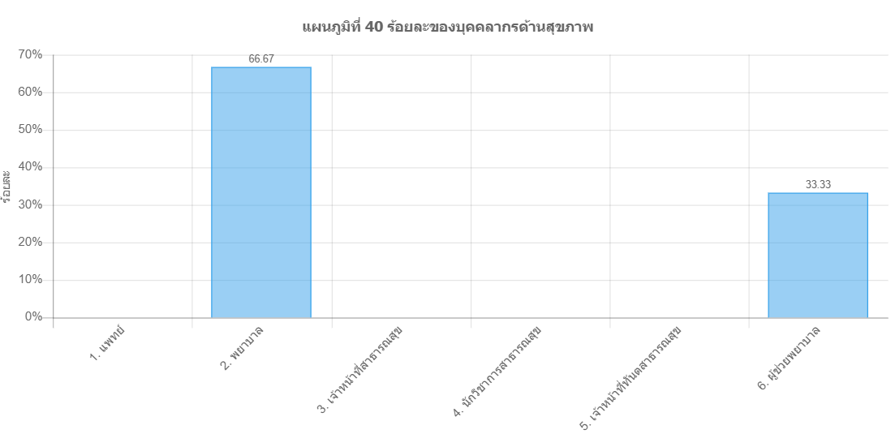

๖.๑๕ แหล่งบริการสุขภาพในชุมชนของประชากรตำบลแม่ลาน
จากข้อมูล TCNAP ของตำบลแม่ลานยังพบว่า ประชากรในตำบลแม่ลาน มีแหล่งบริการสุขภาพในชุมชนมากที่สุด ได้แก่ บ้าน อสม จำนวนทั้งหมด 39 คน คิดเป็นร้อยละ 84.78 และรองลงมา โรงพยาบาลรัฐ บ้านหมอพื้นบ้าน/หมอสมุนไพร จำนวนทั้งหมด 5 คน คิดเป็นร้อยละ 10.87 ตามลำดับ
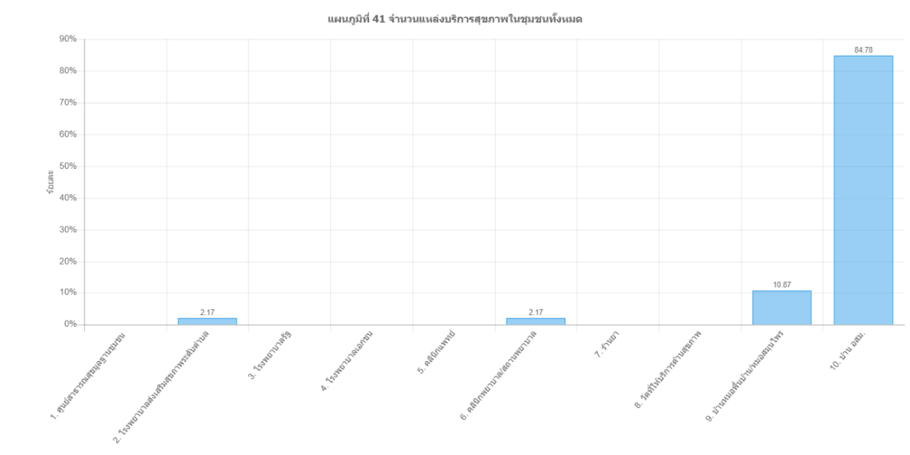

ประเด็นที่ ๗ การจัดการอาหารในชุมชน
๗.๑ การประกอบอาชีพเกษตรกรรมของประชากรอายุ ๑๕ ปีขึ้นไปของประชากรตำบลแม่ลาน
จากข้อมูล TCNAP ของตำบลแม่ลานยังพบว่า ประชากรในตำบลแม่ลาน มีการประกอบอาชีพเกษตรกรรมของประชากรอายุ ๑๕ ปีขึ้นไป จำนวนทั้งหมด 2,399 คน คิดเป็นร้อยละ 100.00 แบ่งได้ดังนี้ ไม่มีการประกอบอาชีพเกษตรกรรม จำนวนทั้งหมด 1,157 คน คิดเป็นร้อยละ 48.23 และมีการประกอบอาชีพเกษตรกรรม จำนวนทั้งหมด 1,242 คน คิดเป็นร้อยละ 51.77 ตามลำดับ

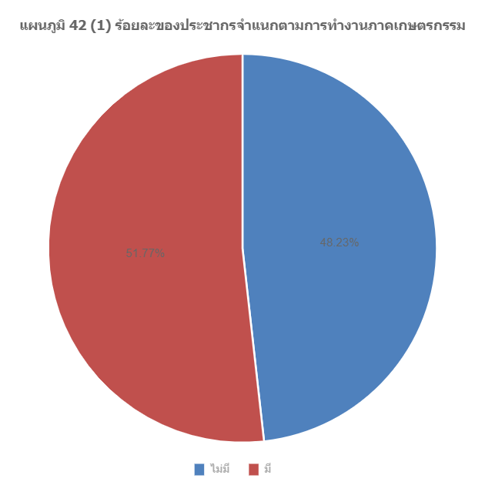

๗.๒ ประเภทเกษตรกรรมของประชากรที่ประกอบอาชีพเกษตรกรรมของประชากรตำบลแม่ลาน
จากข้อมูล TCNAP ของตำบลแม่ลานยังพบว่า ประชากรในตำบลแม่ลาน มีประเภทเกษตรกรรมของประชากรที่ประกอบอาชีพเกษตรกรรม ดังนี้ ทำนา จำนวนทั้งหมด 21 คน คิดเป็นร้อยละ 1.96 ทำไร่ จำนวนทั้งหมด 77 คน คิดเป็นร้อยละ 6.20 ทำสวน จำนวนทั้งหมด 1,169 คน คิดเป็นร้อยละ 94.12 ปศุสัตว์ จำนวนทั้งหมด 28 คน คิดเป็นร้อยละ 2.25 เกษตรผสมผสาน จำนวนทั้งหมด 14 คน คิดเป็นร้อยละ 1.13 ตามลำดับ
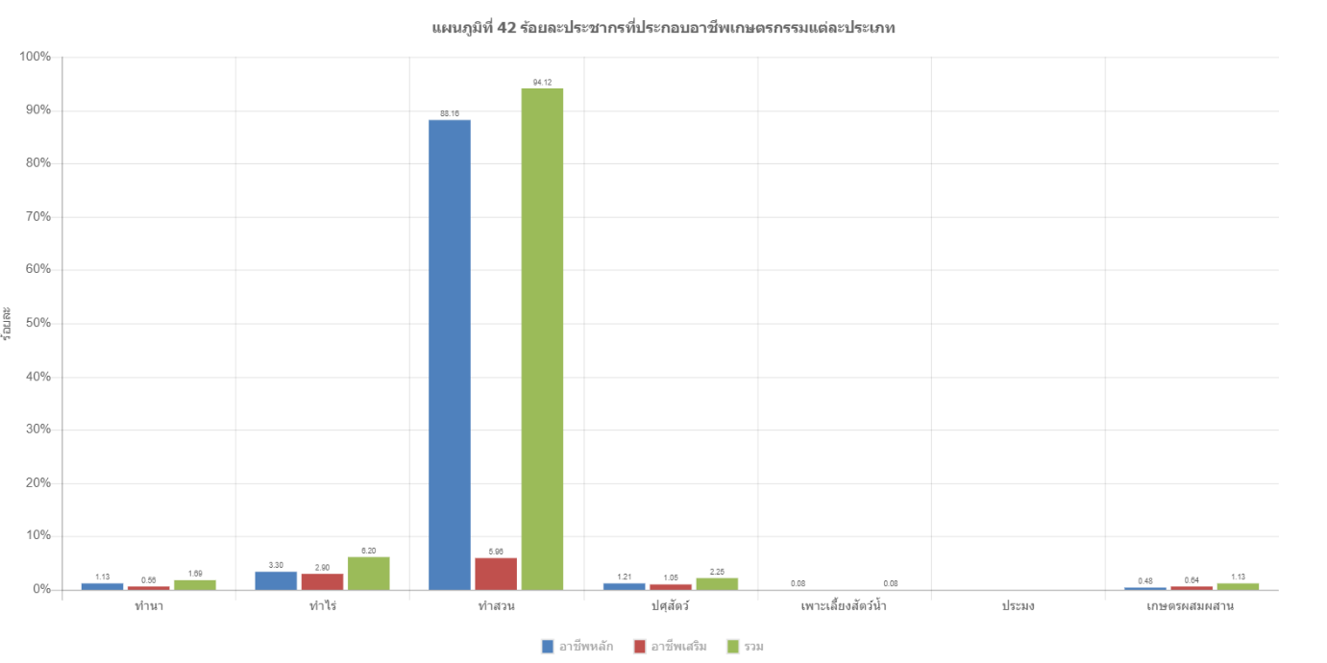

๗.๓ ประชากรที่ใช้สารเคมีในการเกษตรของประชากรตำบลแม่ลาน
จากข้อมูล TCNAP ของตำบลแม่ลานยังพบว่า ประชากรในตำบลแม่ลาน มีประชากรที่ใช้สารเคมีในการเกษตร จำนวนทั้งหมด 1,242 คน คิดเป็นร้อยละ 100.00 โดยแบ่งได้ดังนี้ ไม่มีประชากรที่ใช้สารเคมีในการเกษตร จำนวนทั้งหมด 1,182 คน คิดเป็นร้อยละ 95.17 และมีประชากรที่ใช้สารเคมีในการเกษตร จำนวนทั้งหมด 60 คน คิดเป็นร้อยละ 4.83 ตามลำดับ

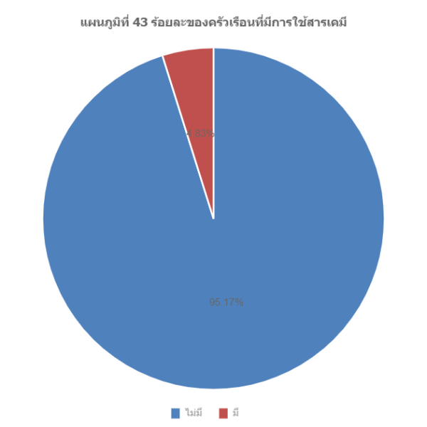

๗.๔ การใช้สารเคมีในหมู่บ้าน/ชุมชนของประชากรตำบลแม่ลาน
จากข้อมูลTCNAPของตำบลแม่ลานยังพบว่าประชากรในตำบลแม่ลานมีการใช้สารเคมีในหมู่บ้าน/ชุมชน จำนวนทั้งหมด 7 คน คิดเป็นร้อยละ 100.00 โดยแบ่งได้ดังนี้ มีการใช้สารเคมีในหมู่บ้าน/ชุมชน จำนวนทั้งหมด 6 คน คิดเป็นร้อยละ 85.71 ตามลำดับ
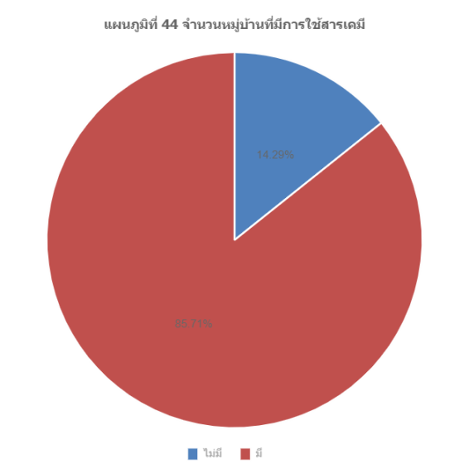

ประเด็นที่ ๘ เศรษฐกิจชุมชน
๘.๑ รายได้
๘.๑.๑ รายได้เฉลี่ยของประชากรที่มีอายุ ๑๕ ปี ขึ้นไปของประชากรตำบลแม่ลาน
จากข้อมูล TCNAP ของตำบลแม่ลานยังพบว่า ประชากรในตำบลแม่ลาน มีรายได้เฉลี่ยของประชากรที่มีอายุ ๑๕ ปี ขึ้นไป 78,521.85 บาท โดยมีรายได้ต่ำสุด เท่ากับ 3,600.00 บาท และรายได้สูงสุด เท่ากับ 1,845,600.00 บาท
๘.๑.๒ รายได้เฉลี่ยของครัวเรือนทั้งหมดของประชากรตำบลแม่ลาน
จากข้อมูล TCNAP ของตำบลแม่ลานยังพบว่า ประชากรในตำบลแม่ลาน มีรายได้เฉลี่ยของครัวเรือนทั้งหมด รายได้เฉลี่ยครัวเรือน 178,188.71 บาท รายได้ต่ำสุด เท่ากับ 6,000.00 บาท และรายได้สูงสุด เท่ากับ 1,845,600.00 บาท
๘.๑.๓ รายได้เฉลี่ยของประชากรที่มีอายุ ๑๕ ปี ขึ้นไป จำแนกตามอาชีพหลักของประชากรตำบลแม่ลาน
จากข้อมูล TCNAP ของตำบลแม่ลานยังพบว่า ประชากรในตำบลแม่ลาน มีรายได้เฉลี่ยของประชากรที่มีอายุ ๑๕ ปี ขึ้นไป จำแนกตามอาชีพหลัก ๕ ดันดับแรกดังนี้ ทำนา รายได้เฉลี่ย 54,566.44 บาทจำนวน 9 คน รับจ้างทั่วไป/รับจ้างรายวัน รายได้เฉลี่ย 105,653.08 บาท จำนวน 267 คน ทำสวนรายได้เฉลี่ย 127,678.08 บาท จำนวน 584 คน ทำไร่ รายได้เฉลี่ย 80,932.70 บาท จำนวน 30 คน และค้าขาย 158,105.40 บาท จำนวน 45 คน ตามลำดับ

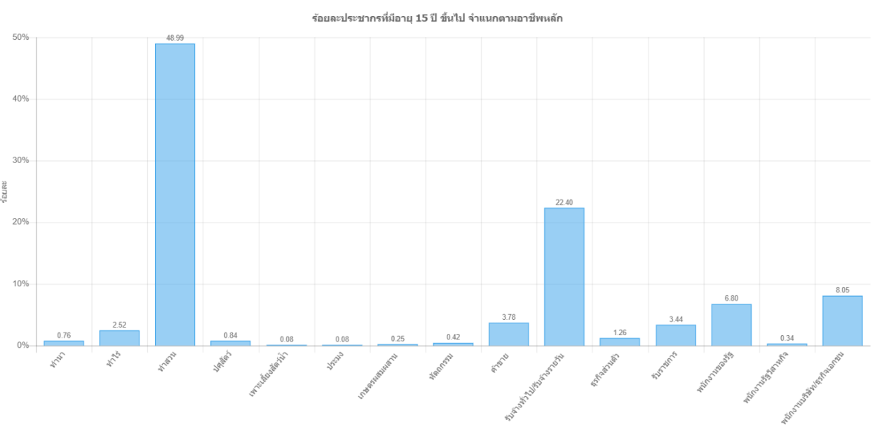

๘.๒ รายจ่าย
๘.๒.๑ รายจ่ายของครัวเรือนของประชากรตำบลแม่ลาน
จากข้อมูล TCNAP ของตำบลแม่ลานยังพบว่า ประชากรในตำบลแม่ลาน มีรายจ่ายของครัวเรือน ๕ อันดับแรก ค่าอาหาร จำนวน 37,966,870.00 บาท รายจ่ายต่ำสุด 2,000.00 บาท รายจ่ายสูงสุด 400,000.00 บาท ลงทุนในการทำการเกษตร จำนวน 23,098,900.00 บาท รายจ่ายต่ำสุด 1,000.00 บาท รายจ่ายสูงสุด 700,000.00 บาท การศึกษา จำนวน 4,143,570.00 บาท รายจ่ายต่ำสุด 1,000.00 บาท รายจ่ายสูงสุด 100,000.00 บาท ลงทุนในการประกอบธุรกิจ/ค้าขาย จำนวน 7,255,200.00 บาท รายจ่ายต่ำสุด 200.00บาท รายจ่ายสูงสุด 1,825,000.00 บาท การเดินทางและยานพาหนะ จำนวน 6,599,250.00 บาท รายจ่ายต่ำสุด 500.00 บาท รายจ่ายสูงสุด 288,000.00 บาท ตามลำดับ
๘.๓ ภาวะหนี้สินและการกู้ยืมเงิน
๘.๓.๑ ภาวะมีหนี้สินของครัวเรือน จำแนกตามระดับรายได้ของประชากรตำบลแม่ลาน
จากข้อมูล TCNAP ของตำบลแม่ลานยังพบว่า ประชากรในตำบลแม่ลาน จำนวนครัวเรือนตามระดับรายได้ แบ่งได้เป็น ไม่มีหนี้สิน ควินไทล์ที่ ๑ จำนวน 59 ครัวเรือน ควินไทล์ที่ ๒ จำนวน 58 ครัวเรือน ควินไทล์ที่ ๓ จำนวน 58 ครัวเรือน ควินไทล์ที่ ๔ จำนวน 58 ครัวเรือน ควินไทล์ที่ ๕ จำนวน 58ครัวเรือน และมีหนี้สิน ควินไทล์ที่ ๑ จำนวน 113 คน ควินไทล์ที่ ๒ จำนวน 113 ครัวเรือน ควินไทล์ที่ ๓ จำนวน 110 ครัวเรือน ควินไทล์ที่ ๔ จำนวน 112 ครัวเรือน ควินไทล์ที่ ๕ จำนวน 111 ครัวเรือน ตามลำดับ
๘.๓.๒ การมีหนี้สินของครัวเรือนและแหล่งกู้ยืมเงินของประชากรตำบลแม่ลาน
จากข้อมูล TCNAP ของตำบลแม่ลานยังพบว่า ประชากรในตำบลแม่ลาน มีการมีหนี้สินของครัวเรือนและแหล่งกู้ยืมเงิน มีสาเหตุเกิดจาก ๕ อันดับแรก ดังนี้ การทำการเกษตร จำนวนทั้งหมด 707 ครัวเรือน คิดเป็นร้อยละ 56.61 ลงทุนในการทำธุรกิจ จำนวนทั้งหมด 1,249 ครัวเรือน คิดเป็นร้อยละ 100.00 ค่าใช้จ่ายด้านอาหาร จำนวนทั้งหมด 1,201 ครัวเรือน คิดเป็นร้อยละ 96.16 การเจ็บป่วย จำนวนทั้งหมด 1,117 ครัวเรือน คิดเป็นร้อยละ 89.43 และซื้ออสังหาริมทรัพย์/สร้างบ้าน/ซื้อที่ดินทำกิน จำนวนทั้งหมด 1,093 ครัวเรือน คิดเป็นร้อยละ 87.51 ตามลำดับ
๘.๓.๓ ครัวเรือนที่มีหนี้สินจำแนกตามแหล่งกู้ยืมเงินและระดับรายได้ของครัวเรือนของประชากรตำบลแม่ลาน
จากข้อมูล TCNAP ของตำบลแม่ลานยังพบว่า ประชากรในตำบลแม่ลาน มีครัวเรือนที่มีหนี้สินจำแนกตามแหล่งกู้ยืมเงินและระดับรายได้ โดยจำแนกตามครัวเรือนระดับรายได้ดังนี้ ธนาคารพาณิชย์ ควินไทล์ที่ ๑ จำนวน 3 ครัวเรือน ควินไทล์ที่ ๒ จำนวน 7 ครัวเรือน ควินไทล์ที่ ๓ จำนวน 4 ครัวเรือน ควินไทล์ที่ ๔ จำนวน 11 ครัวเรือน ควินไทล์ที่ ๕ จำนวน 21 ครัวเรือน สถาบันการเงินที่ไม่ใช่ธนาคาร ควินไทล์ที่ ๑ จำนวน 1 ครัวเรือน ควินไทล์ที่ ๒ จำนวน 1 ครัวเรือน ควินไทล์ที่ ๓ จำนวน 4ครัวเรือน ควินไทล์ที่ ๔ จำนวน 1 ครัวเรือน ควินไทล์ที่ ๕ จำนวน 9 ครัวเรือน กองทุนของหมู่บ้าน/ชุมชน ควินไทล์ที่ ๑ จำนวน 73 ครัวเรือน ควินไทล์ที่ ๒ จำนวน 61 ครัวเรือน ควินไทล์ที่ ๓ จำนวน 65 ครัวเรือน ควินไทล์ที่ ๔ จำนวน 64 ครัวเรือน ควินไทล์ที่ ๕ จำนวน 51 ครัวเรือน และ เงินกู้นอกระบบ ควินไทล์ที่ ๑ จำนวน 1 ครัวเรือน ควินไทล์ที่ ๒ จำนวน 6 ครัวเรือน ควินไทล์ที่ ๓ จำนวน 3 ครัวเรือน ควินไทล์ที่ ๔ จำนวน 0 ครัวเรือน ควินไทล์ที่ ๕ จำนวน 3 คน ตามลำดับ
๘.๔ การมีงานทำ
๘.๔.๑ การมีงานทำของประชากรที่มีอายุ ๑๕ ขึ้นไป จำแนกตามกลุ่มอายุและเพศของประชากรตำบลแม่ลาน
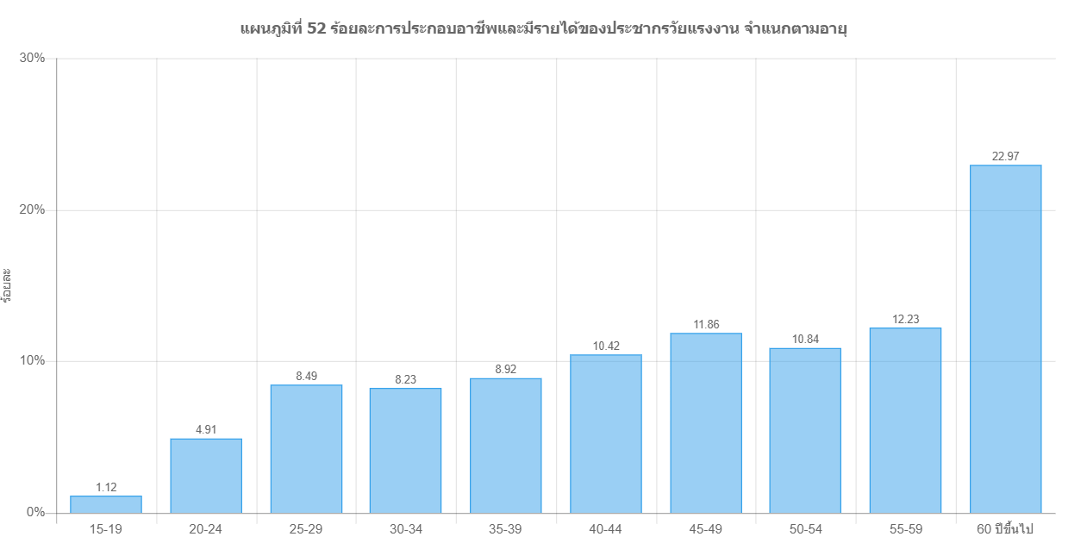
จากข้อมูล TCNAP ของตำบลแม่ลานยังพบว่า ประชากรในตำบลแม่ลาน มีงานทำของประชากรที่มีอายุ ๑๕ ขึ้นไป ๕ ช่วงอายุอันดับแรก ดังนี้ ช่วงอายุ ๖๐ ปีขึ้นไป จำนวนทั้งหมด 430 คน คิดเป็นร้อยละ 22.97 ช่วงอายุ ๕๕-๕๙ จำนวนทั้งหมด 229 คน คิดเป็นร้อยละ 12.23 ช่วงอายุ ๕๐-๕๔ จำนวนทั้งหมด 203 คน คิดเป็นร้อยละ 10.84 ช่วงอายุ ๔๕-๔๙ จำนวนทั้งหมด 222 คน คิดเป็นร้อยละ 11.86 ช่วงอายุ ๔๐-๔๔ จำนวนทั้งหมด 195 คน คิดเป็นร้อยละ 10.42 ตามลำดับ

๘.๔.๒ การว่างงานของประชากรที่มีอายุ ๑๕ ขึ้นไป จำแนกตามกลุ่มอายุและเพศของประชากรตำบลแม่ลาน

จากข้อมูล TCNAP ของตำบลแม่ลานยังพบว่า ประชากรในตำบลแม่ลาน มีการว่างงานของประชากรที่มีอายุ ๑๕ ขึ้นไป จำแนกตามกลุ่มอายุและเพศ ๕ อันดับแรกได้ดังนี้ ช่วงอายุ ๖๐ ปีขึ้นไป จำนวนทั้งหมด 177 คน คิดเป็นร้อยละ 59.80 ช่วงอายุ ๒๐-๒๔ ปี จำนวนทั้งหมด 21 คน คิดเป็นร้อยละ 7.09 ช่วงอายุ ๒๕-๒๙ ปี จำนวนทั้งหมด 16 คน คิดเป็นร้อยละ 5.41 ช่วงอายุ ๓๕-๓๙ ปี จำนวนทั้งหมด 19 คน คิดเป็นร้อยละ 6.42 ช่วงอายุ ๕๕-๕๙ ปี จำนวนทั้งหมด 16 คน คิดเป็นร้อยละ 5.41 ช่วงอายุ ๔๐-๔๔ ปี จำนวนทั้งหมด 8 คนคิดเป็นร้อยละ 2.70 ช่วงอายุ ๔๕-๔๙ ปี จำนวนทั้งหมด 7 คน คิดเป็นร้อยละ 2.36 ตามลำดับ
ประเด็นที่ ๙ การควบคุมการบริโภคยาสูบและสารเสพติด
๙.๑ ยาสูบ
๙.๑.๑ พฤติกรรมการสูบบุหรี่ของประชากรอายุ ๑๕ ปีขึ้นไปของประชากรตำบลแม่ลาน
จากข้อมูล TCNAP ของตำบลแม่ลานยังพบว่า ประชากรในตำบลแม่ลาน ไม่มีพฤติกรรมการสูบบุหรี่ จำนวนทั้งหมด 2,399 คน คิดเป็นร้อยละ 98.25 รวม 2,410 คน แบ่งเป็นเพศชาย 1,208 คน คิดเป็นร้อยละ 49.25 และหญิง1,202 คน คิดเป็นร้อยละ 49.00 มีพฤติกรรมสูบบุหรี่ จำนวนทั้งหมด 43 คนคิดเป็นร้อยละ 1.75 แบ่งเป็นเพศชาย 34 คน คิดเป็นร้อยละ 1.39 และหญิง 9 คน คิดเป็นร้อยละ 0.37
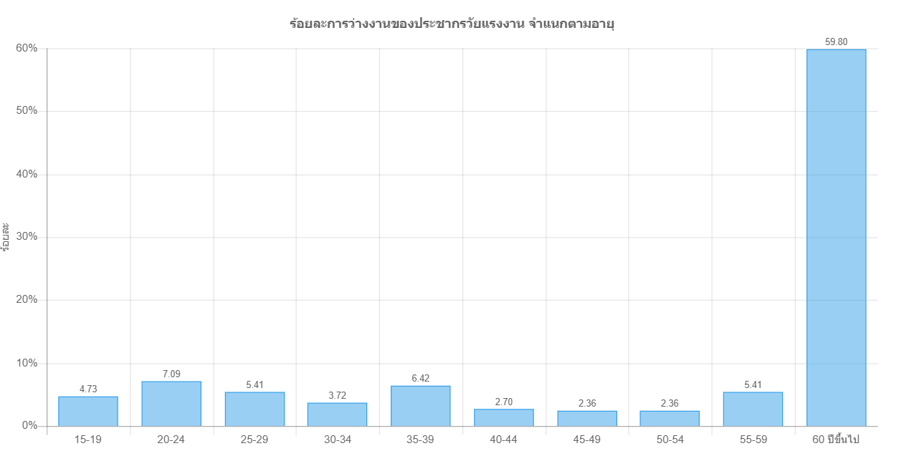

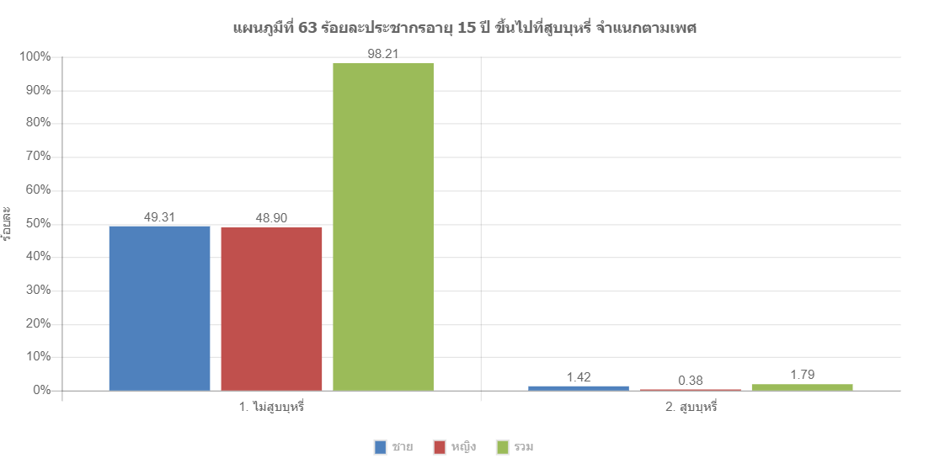

๙.๑.๒ พฤติกรรมที่เกี่ยวข้องกับการสูบบุหรี่ของประชากรตำบลแม่ลาน
จากข้อมูล TCNAP ของตำบลแม่ลานยังพบว่า ประชากรในตำบลแม่ลาน มีพฤติกรรมที่เกี่ยวข้องกับการสูบบุหรี่ จำนวนทั้งหมด 312 คนคิดเป็นร้อยละ 11.34 แบ่งได้ดังนี้ ไม่มีพฤติกรรมที่เกี่ยวข้องกับการสูบบุหรี่ จำนวนทั้งหมด 2,439 คน คิดเป็นร้อยละ 88.66 มีพฤติกรรมที่เกี่ยวข้องกับการสูบบุหรี่ จำนวนทั้งหมด 312 คน คิดเป็นร้อยละ 11.34 โดยมีพฤติกรรมที่เกี่ยวข้องกับการสูบบุหรี่แบ่งออกได้ดังนี้ สูบบุหรี่เป็นประจำ จำนวนทั้งหมด 43 คน คิดเป็นร้อยละ 13.78 และอยู่ในสถานที่ที่มีผู้สูบบุหรี่ หรือมีโอกาสได้รับควันบุหรี่เป็นประจำในทุกวัน จำนวนทั้งหมด 5 คน คิดเป็นร้อยละ 1.60 ตามลำดับ
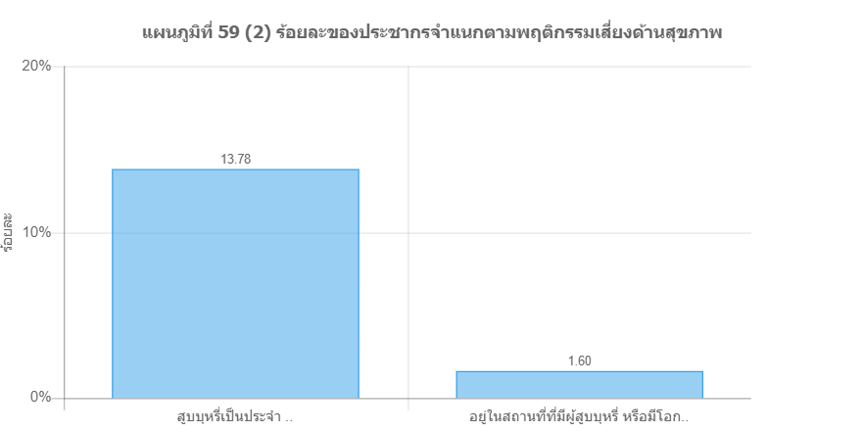

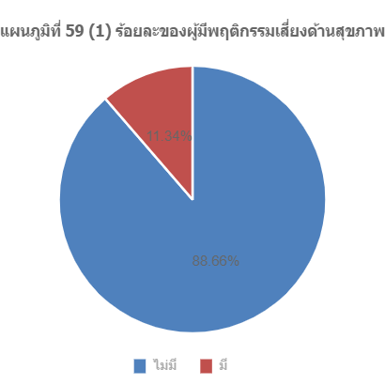

๙.๑.๓ อายุของผู้สูบบุหรี่ของประชากรตำบลแม่ลาน
จากข้อมูล TCNAP ของตำบลแม่ลานยังพบว่า ประชากรในตำบลแม่ลาน มีอายุของผู้สูบบุหรี่ เฉลี่ย 53 ปี ผู้ที่สูบบุหรี่อายุน้อยที่สุด 21 ปี ผู้ที่สูบบุหรี่อายุมากที่สุด 76 ปี
๙.๑.๔ การสูบบุหรี่ในครัวเรือนของประชากรตำบลแม่ลาน
จากข้อมูล TCNAP ของตำบลแม่ลานยังพบว่า ประชากรในตำบลแม่ลาน มีการสูบบุหรี่ในครัวเรือน จำนวนทั้งหมด 880 ครัวเรือน คิดเป็นร้อยละ 100.00 แบ่งได้ดังนี้ ครัวเรือนที่ไม่มีคนสูบบุหรี่ จำนวนทั้งหมด 846 ครัวเรือน คิดเป็นร้อยละ 96.14 และครัวเรือนที่มีคนสูบบุหรี่ จำนวนทั้งหมด 34 ครัวเรือน คิดเป็นร้อยละ 3.86
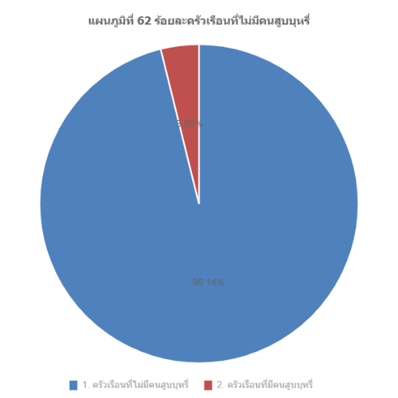

๙.๒ สารเสพติด
๙.๒.๑ การติดสารเสพติดของประชากรอายุ ๑๕ ปีขึ้นไปของประชากรตำบลแม่ลาน
จากข้อมูล TCNAP ของตำบลแม่ลานยังพบว่า ประชากรในตำบลแม่ลาน มีการติดสารเสพติด จำนวนทั้งหมด 2,399 คน คิดเป็นร้อยละ 100.00 แบ่งเป็นเพศชาย 1,216 คน คิดเป็นร้อยละ 50.73 และเพศหญิง 1,182 คน คิดเป็นร้อยละ 49.27 โดยแบ่งเป็นดังนี้ ไม่ติดสารเสพติด จำนวนทั้งหมด 2,398 คน คิดเป็นร้อยละ 99.96 ติดสารเสพติด จำนวนทั้งหมด 1 คิดเป็นร้อยละ 0.04 ตามลำดับ
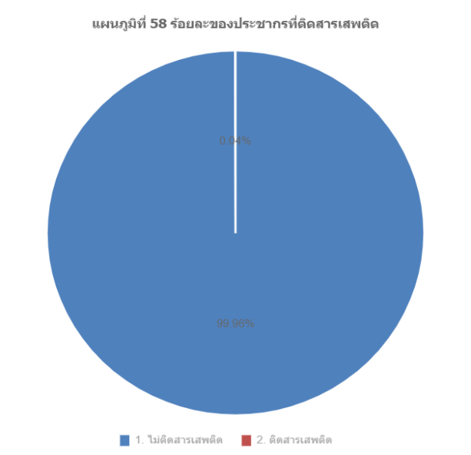

ประเด็นที่ ๑๐ การลดการบริโภคเครื่องดื่มแอลกอฮอล์ และอุบัติเหตุจราจร
๑๐.๑ การบริโภคเครื่องดื่มแอลกอฮอล์
๑๐.๑.๑ พฤติกรรมการดื่มสุราของประชากรอายุ ๑๕ ปีขึ้นไปของประชากรตำบลแม่ลาน
จากข้อมูล TCNAP ของตำบลแม่ลานยังพบว่า ประชากรในตำบลแม่ลาน มีพฤติกรรมการดื่มสุรา จำนวนทั้งหมด 2,399 คน คิดเป็นร้อยละ 100.00 แบ่งเป็นเพศชาย 1,217 คนคิดเป็นร้อยละ 50.53 และเพศหญิง 1,170คน คิดเป็นร้อยละ 48.77 โดยแบ่งออกเป็นดังนี้ ไม่ดื่มสุรา จำนวนทั้งหมด 2,308 คน คิดเป็นร้อยละ 96.21 และดื่มสุรา จำนวนทั้งหมด 91 คน คิดเป็นร้อยละ 3.79 ตามลำดับ

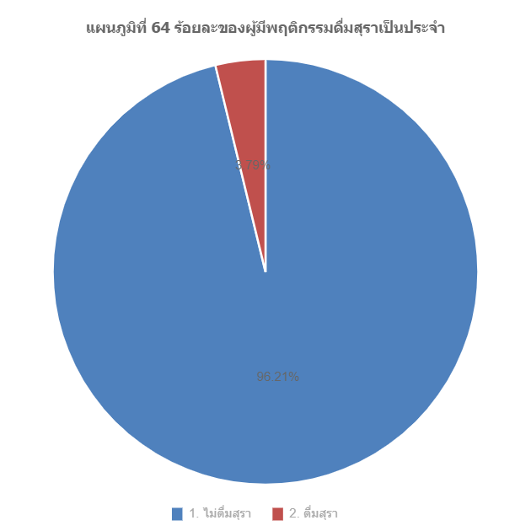

๑๐.๑.๒ อายุของผู้ดื่มสุราของประชากรตำบลแม่ลาน
จากข้อมูล TCNAP ของตำบลแม่ลานยังพบว่า ประชากรในตำบลแม่ลาน มีอายุของผู้ดื่มสุราเฉลี่ย 49 ปี ผู้ดื่มแอลกอฮอล์อายุน้อยที่สุด 21 ปี ผู้ดื่มแอลกอฮอล์อายุมากที่สุด 72 ปี ตามลำดับ
๑๐.๑.๓ พฤติกรรมการดื่มสุราจำแนกตามอายุของประชากรตำบลแม่ลาน
จากข้อมูล TCNAP ของตำบลแม่ลานยังพบว่า ประชากรในตำบลแม่ลาน มีอายุของผู้ดื่มสุราที่มีจำนวนมากที่สุด ๕ อันดับแรก ดังนี้ ช่วงอายุ 55-59 ปี จำนวน 16 คน คิดเป็นร้อยละ 0.67 ช่วงอายุ 40-44 ปี จำนวน 16 คน คิดเป็นร้อยละ 0.67 ช่วงอายุ 45-49 ปี จำนวน 14 คนคิดเป็นร้อยละ 0.58 ช่วงอายุ 60-64 ปี จำนวน 11 คน คิดเป็นร้อยละ 0.46 ช่วงอายุ 50-54 ปี จำนวน 7 คน คิดเป็นร้อยละ 0.29 ตามลำดับ

๑๐.๒ พฤติกรรมการขับขี่
๑๐.๒.๑ การสวมหมวกนิรภัยของประชากรทั้งหมดของประชากรตำบลแม่ลาน
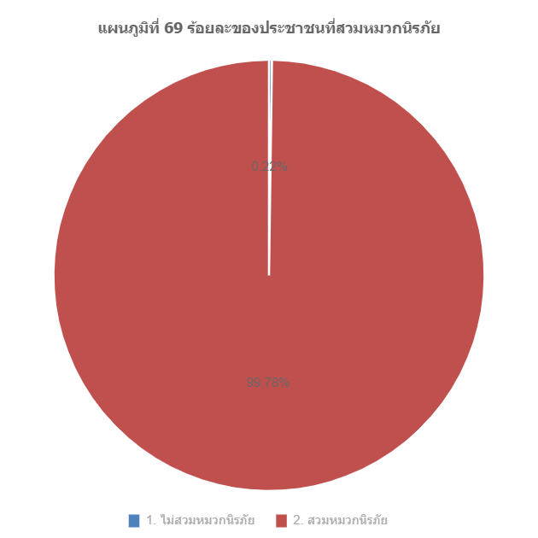
จากข้อมูล TCNAP ของตำบลแม่ลานยังพบว่า ประชากรในตำบลแม่ลาน มีการสวมหมวกนิรภัยของประชากรทั้งหมด มีจำนวนทั้งหมด 2,751 คน คิดเป็นร้อยละ 100.00 แบ่งได้เป็นดังนี้ ไม่สวมหมวกนิรภัย จำนวนทั้งหมด 6 คน คิดเป็นร้อยละ 0.02 และสวมหมวกนิรภัย จำนวนทั้งหมด 2,745 คน คิดเป็นร้อยละ 99.78 ตามลำดับ

๑๐.๒.๒ พฤติกรรมการขับขี่ของประชากรอายุ ๑๕ ปีขึ้นไปของประชากรตำบลแม่ลาน
จากข้อมูล TCNAP ของตำบลแม่ลานยังพบว่า ประชากรในตำบลแม่ลาน มีพฤติกรรมการขับขี่ของประชากรอายุ ๑๕ ปีขึ้นไป จำนวนทั้งหมด 2,399 คน คิดเป็นร้อยละ 100.00 แบ่งได้ดังนี้ ไม่ขับรถเร็วเกินกว่าที่กฎหมายกำหนด จำนวน 2,397 คน คิดเป็นร้อยละ 99.92 และขับรถเร็วเกินกว่าที่กฎหมายกำหนด จำนวนทั้งหมด 2 คน คิดเป็นร้อยละ 0.08 ตามลำดับ

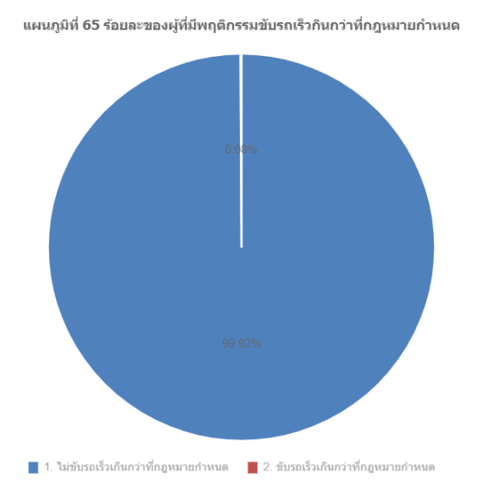

๑๐.๒.๓ พฤติกรรมการดื่มสุราและขับขี่ยานพาหนะของประชากรตำบลแม่ลาน
จากข้อมูล TCNAP ของตำบลแม่ลานยังพบว่า ประชากรในตำบลแม่ลาน มีพฤติกรรมการดื่มสุราและขับขี่ยานพาหนะ มีจำนวนทั้งหมด 2,399 คน คิดเป็นร้อยละ 100.00 แบ่งได้ดังนี้ ไม่ดื่มสุราแล้วขับขี่ยานพาหนะ มีจำนวนทั้งหมด 2,384 คน คิดเป็นร้อยละ 99.37 และดื่มสุราแล้วขับขี่ยานพาหนะ จำนวนทั้งหมด 15 คน คิดเป็นร้อยละ 0.63 ตามลำดับ

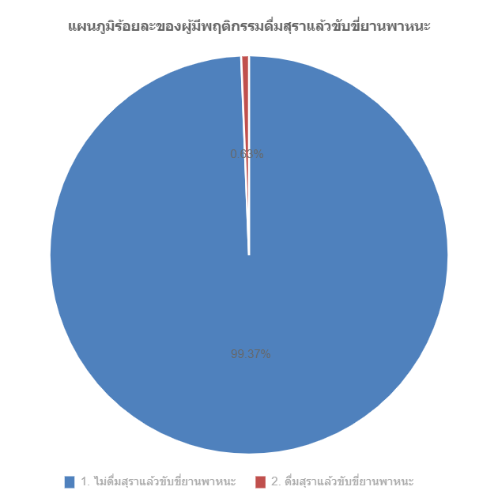

ส่วนที่ ๕
สรุปผลที่ได้รับการ
ดำเนินงานโครงการ

๑. ผลที่ได้รับจากการดำเนินงานของโครงการ
๑.๑ องค์การบริหารส่วนตำบลแม่ลานได้มีข้อมูลในด้านต่างๆ ไว้ใช้ในวางแผนในการทำโครงการต่างๆเช่น โครงการด้านสุขภาพ โครงการด้านการเกษตร โครงการส่งเสริมอาชีพโครงการผู้สูงอายุ โครงการเด็กและเยาวชน เป็นต้น ในแผนพัฒนาตำบลและในข้อบัญญัติ
๑.๒ ทำให้ทราบปัญหาต่างๆ ในตำบลแม่ลาน เช่น การเจ็บป่วยของประชาชนของปัญหาโรคต่างๆ ฯลฯ เพื่อที่จะได้มีการทำโครงการเพื่อตอบสนองกับประชากรกลุ่มเป้าหมายได้ถูกต้อง
๑.๓ ทำให้ทราบถึงทุนและศักยภาพของตำบลแม่ลาน ซึ่งทุนต่างๆ เหล่านี้มีส่วนในการพัฒนาตำบลทุ่งหัวช้าง
๑.๔ เกิดการพัฒนาศักยภาพแก่นักวิชาการขององค์การบริหารตำบลแม่ลานและแกนนำชุมชนให้มีการเรียนรู้และนำใช้ข้อมูล การใช้งานโปรแกรม TCNAP และแนวทางในการพัฒนาระบบข้อมูลตำบล
๒. ปัญหาและอุปสรรคในการดำเนินการระบบข้อมูลตำบล (TCNAP)
๒.๑. ครัวเรือนบางหลังปกปิดข้อมูล เช่น ในส่วนของหนี้สินครัวเรือน หรือเงินออม ทำให้ข้อมูลบางอย่างไม่ได้จากการสอบถาม
๒.๒ ผู้บันทึกแบบสอบถามบันทึกข้อมูลไม่ครบถ้วน ทำให้ต้องเสียเวลากลับสอบถามข้อมูลในส่วนที่ขาดไปอีกครั้งหนึ่ง
๒.๓ การเก็บข้อมูล TCNAP ในส่วน F๒ มีการรอเก็บข้อมูลพร้อม ๆ กับการเก็บข้อมูล RECAP เมื่อการอบรม RECAP มีความล่าช้าออกไปจึงทำให้ข้อมูล TCNAP ของตำบลแม่ลานในส่วนของ F๒ ไม่เสร็จและล่าช้าตามไปด้วย
๓. ข้อเสนอแนะ
๓.๑ การประมวลผลข้อมูลออกมานั้น ข้อมูลมีความคาดเคลื่อน
๓.๒ การวิเคราะห์ข้อมูลและนำไปใช้ข้อมูลในโปรแกรมค่อนข้างที่จะซับซ้อนในการกรอกข้อมูล เนื่องจากว่าจะต้องเลื่อนข้างๆ ทำให้ดูได้ยาก
๓.๓ การดึงข้อมูลออกมาเป็นข้อมูล EXCEL บางครั้งได้ข้อมูลที่ผิดพลาดไป เช่น ในส่วน F๒ ที่ตั้งข้อมูลของทุนทรัพยากรธรรมชาติมีการสลับข้อมูลกันของชื่อแหล่งและความสำคัญของทรัพยากรทำให้ต้องมาแก้ไขอีกทีจึงอยากให้มีการปรับปรุงข้อมูลให้มีการแสดงผลออกมาตามหัวข้อ

ภาคผนวก
การทำระบบข้อมูลตำบล TANAP
2.1 เข้าร่วมประชุมเชิงปฏิบัติงาน
องค์การบริหารส่วนตำบลแม่ลาน ได้เข้าร่วมโครงการฯ ภายใต้การสนับสนุนจากสำนักงานกองทุนสนับสนุนการสร้างเสริมสุขภาพ (สสส.) เพื่อพัฒนาระบบข้อมูลตำบลให้กับองค์กรหลักในพื้นที่ได้แก่ องค์กรปกครองส่วนท้องถิ่น ผู้นำชุมชน หน่วยงานภาครัฐ และภาคประชาชน ได้มีส่วนร่วมเป็นเจ้าของและดำเนินการร่วมกันเพื่อผลักดันให้การพัฒนากลไกระบบข้อมูลตำบลโดย การเพิ่มสมรรถนะให้คนในชุมชนเป็นนักพัฒนาระบบข้อมูลตำบลของตนเอง เพื่อให้คณะกรรมการ ได้รับทราบบทบาทและหน้าที่และได้รับ ความรู้ สร้างความเข้าใจในรายละเอียดในแบบสอบถามข้อมูลพื้นฐาน 7 ด้าน ระดับบุคคลและระดับครอบครัว การจัดเก็บข้อมูล (TCNAP) ในชุนชน 7 หมู่บ้าน องค์การบริหารส่วนตำบลแม่ลานจึงดำเนินการฝึกอบรม
2.2 การสร้างทีมงาน
องค์การบริหารส่วนตำบลแม่ลาน มีหมู่บ้านรวมทั้งสิ้น 7 หมู่บ้าน
หมู่ที่ 1 บ้านผาต้าย จำนวน 161 ครัวเรือน
หมู่ที่ 2 บ้านหนองมะล้อ จำนวน 63 ครัวเรือน
หมู่ที่ 3 บ้านแม่ลาน จำนวน 238 ครัวเรือน
หมู่ที่ 4 บ้านแม่กองวะ จำนวน 201 ครัวเรือน
หมู่ที่ 5 บ้านเด่นเหม้า จำนวน 98 ครัวเรือน
หมู่ที่ 6 บ้านผาต้ายเหนือ จำนวน จำนวน 95 ครัวเรือน
หมู่ที่ 7 บ้านห้วยทรายขาว จำนวน 91 ครัวเรือน
รวม 977 ครัวเรือน

ซึ่งทุกคนมีมิติในที่ประชุมให้เจ้าหน้าที่องค์การบริหารส่วนตำบลแม่ลานเป็นผู้ลงเก็บบันทึกข้อมูลทั้งหมดโดยการแบ่งหน้าที่ดังนี้
หมู่ที่ 1 ผู้รับผิดชอบจำนวน 3 คนได้แก่ 1.นางสาวธารารัตน์ ป้อปาลี
2.นายนพรัตน์ ป้อปาลี
3.นายกรรชัย ปัญโปธา

หมู่ที่ 2 ผู้รับผิดชอบจำนวน 3 ตนได้แก่ 1.นางสาวธารารัตน์ ป้อปาลี
2.นายนพรัตน์ ป้อปาลี
3.นายกรรชัย ปัญโปธา

หมู่ที่ 3 ผู้รับผิดชอบจำนวน 3 คนได้แก่ 1.ว่าที่ ร.ต.หญิง จันทร์จิรา วันต๊ะลา
2.นางสาวอัมพร สมลา
3.นางสาวเสาวภา พิทักษ์วงค์

หมู่ที่ 4 ผู้รับผิดชอบจำนวน 3 คนได้แก่ 1.นางสาวกาญจนา แสงคำ
2.นางรัชนีกร เขื่อนควบ
3.นางสาวณัฐวรรณ ดวงสืบ

หมู่ที่ 5 ผู้รับผิดชอบจำนวน 1 คนได้แก่ 1.นางสาวรัชนีวรรณ สายปัญญา

หมู่ที่ 6 ผู้รับผิดชอบจำนวน 1 คนได้แก่ 1.นายสุริยา จามน้อยพรหม

หมู่ที่ 7 ผู้รับผิดชอบจำนวน 1 นได้แก่ 1.นางสาวนลินี ปันธินวน

ซึ่งทั้งหมดนี้มีหน้าที่เก็บข้อมูลและนำข้อมูลที่ได้ไปลงในระบบคอมพิวเตอร์ให้แล้วเสร็จ

2.3 การสร้างความเข้าใจเกี่ยวกับระบบข้อมูลตำบล (TCNAP)

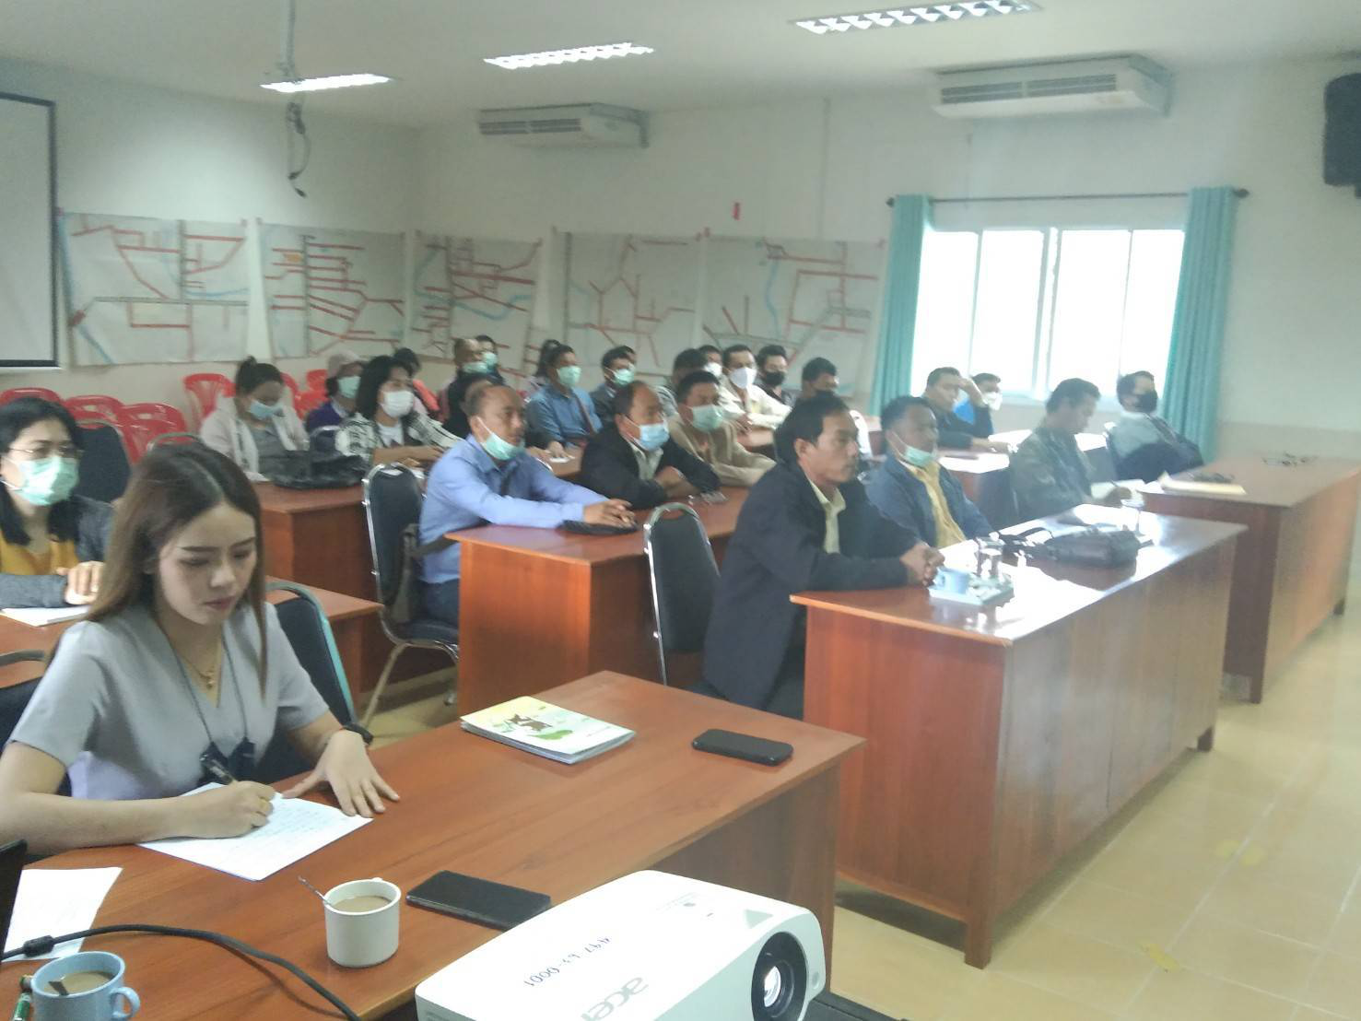

2.4 การอบรมสร้างความเข้าใจในการเก็บข้อมูลตำบล ระบบบุคคลและครอบครัว

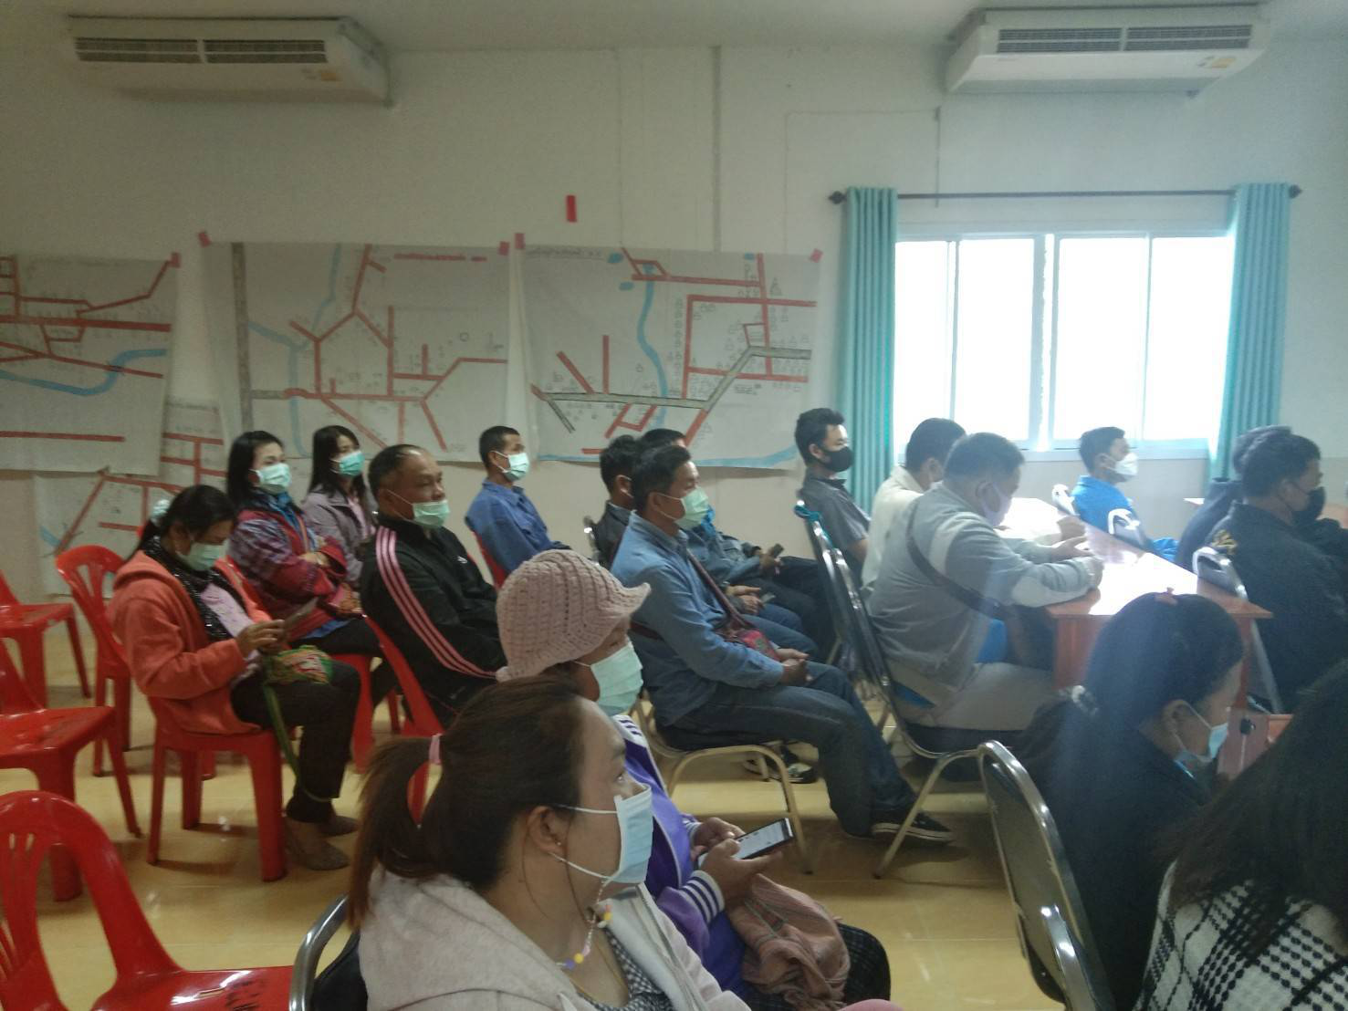

2.5 การเก็บข้อมูลตำบลโดยใช้แบบสอบถามและการตรวจสอบความถูกต้อง

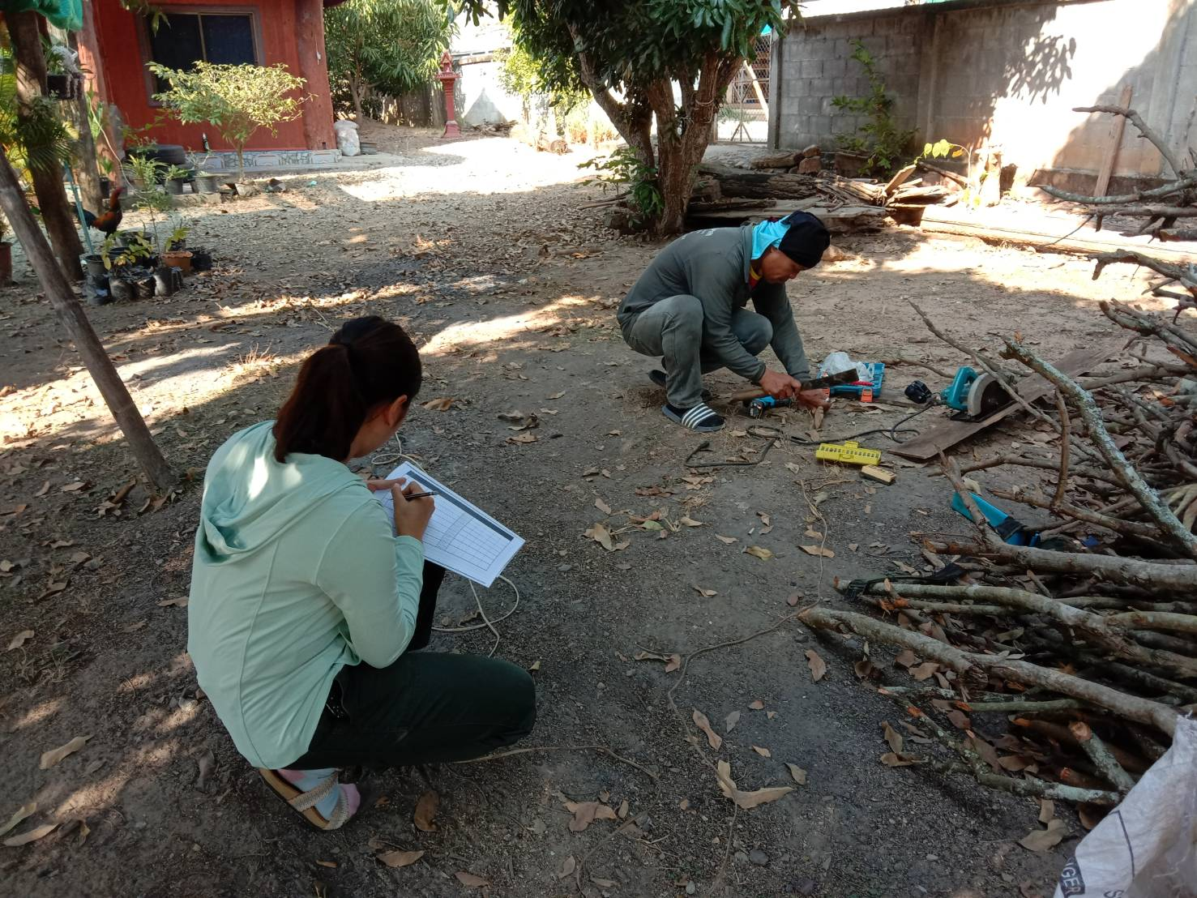

2.6 การบันทึกข้อมูลลงในโปรแกรม TCNAP

